**TRƯỜNG ĐẠI HỌC VĂN LANG**

**KHOACÔNG NGHỆ THÔNG TIN**



**KIỂM THỬ TỰ ĐỘNG**

***QUẢN LÝ PHÂN CÔNG GIẢNG DẠY***

***GVHD: PHAN THỊ HỒNG***

**SVTH**: Nguyễn Hoài Khương – 2174802010843

Võ Đăng Kỷ - 2174802010349

Trần Bảo Anh Huy - 2174802010829

Mục lục

1. Đăng nhập & Đăng xuất (Nguyễn Hoài Khương) 7

1. 1 Hình ảnh Đăng nhập 7

1.2 Hình ảnh Đăng xuất 7

1.3 Kiểm tra chức năng Đăng nhập & Đăng xuất 7

1.4 Code chức năng Đăng nhập & Đăng xuất 8

1.5 Kết quả chức năng Đăng nhập & Đăng xuất 10

2. Cập nhật hồ sơ người dùng (Nguyễn Hoài Khương) 10

2.1 Hình ảnh cập nhật hồ sơ người dùng 10

2.2 Kiểm tra chức năng cập nhật hồ sơ người dùng 11

2.3 Code chức năng cập nhật người dùng 12

2.4 Kết quả chức năng cập nhật người dùng 15

3. Thêm người dùng (Nguyễn Hoài Khương) 15

3.1 Hình ảnh thêm người dùng 15

3.2 Kiểm tra chức năng thêm người dùng 15

3.3 Code chức năng thêm người dùng 16

4.4 Kết quả chức năng thêm người dùng 21

4. Chỉnh sửa người dùng (Nguyễn Hoài Khương) 21

4.1 Hình ảnh chỉnh sửa người dùng 21

4.2 Kiểm tra chức năng chỉnh sửa người dùng 22

4.3 Code chức năng chỉnh sửa người dùng 22

4.4 Kết quả chức năng chỉnh sửa người dùng 25

5. Xóa người dùng (Nguyễn Hoài Khương) 25

5.1 Hình ảnh xóa người dùng 25

5.2 Kiểm tra chức năng xóa người dùng 25

5.3 Code chức năng xóa người dùng 26

5.4 Kết quả chức năng xóa người dùng 27

6. Tìm kiếm người dùng (Nguyễn Hoài Khương) 28

6.1 Hình ảnh tìm kiếm người dùng 28

6.2 Kiểm tra chức năng tìm kiếm người dùng 28

6.3 Code chức năng tìm kiếm người dùng 29

6.4 Kết quả chức năng tìm kiếm người dùng 32

7. Thêm học kỳ (Nguyễn Hoài Khương) 33

7.1 Hình ảnh thêm học kỳ 33

7.2 Kiểm tra chức năng thêm học kỳ 33

7.3 Code chức năng thêm học kỳ 34

7.4 Kết quả chức năng thêm học kỳ 38

8. Chỉnh sửa học kỳ (Nguyễn Hoài Khương) 39

8.1 Hình ảnh chỉnh sửa học kỳ 39

8.2 Kiểm tra chức năng chỉnh sửa học kỳ 39

8.3 Code chức năng chỉnh sửa học kỳ 40

8.4 Kết quả chức năng chỉnh sửa học kỳ 42

9. Xóa học kỳ (Nguyễn Hoài Khương) 42

9.1 Hình ảnh xóa học kỳ 43

9.2 Kiểm tra chức năng xóa học kỳ 43

9.3 Code chức năng xóa học kỳ 43

9.4 Kết quả chức năng xóa học kỳ 45

10. Tìm kiếm học kỳ (Nguyễn Hoài Khương) 45

10.1 Hình ảnh tìm kiếm học kỳ 45

10.2 Kiểm tra chức năng tìm kiếm học kỳ 45

10.3 Code chức năng tìm kiếm học kỳ 46

10.4 Kết quả chức năng tìm kiếm học kỳ 47

11. Thêm ngành (Võ Đăng Kỷ) 47

11.1 Hình ảnh thêm ngành 48

11.2 Kiểm tra chức năng thêm ngành 48

11.3 Code chức năng thêm ngành 49

11.4 Kết quả chức năng thêm ngành 53

12. Chỉnh sửa ngành (Võ Đăng Kỷ) 53

12.1 Hình ảnh chỉnh sửa ngành 54

12.2 Kiểm tra chức năng chỉnh sửa ngành 54

12.3 Code chức năng chỉnh sửa ngành 54

12.4 Kết quả chức năng chỉnh sửa ngành 56

13. Xóa ngành (Võ Đăng Kỷ) 57

13.1 Hình ảnh xóa ngành 57

13.2 Kiểm tra chức năng xóa ngành 57

13.3 Code chức năng xóa ngành 58

13.4 Kết quả chức năng xóa ngành 59

14. Tìm kiếm ngành (Võ Đăng Kỷ) 59

14.1 Hình ảnh tìm kiếm ngành 59

14.2 Kiểm tra chức năng tìm kiếm ngành 60

14.3 Code chức năng tìm kiếm ngành 60

14.4 Kết quả chức năng tìm ngành 62

15. Thêm học hàm, học vị (Võ Đăng Kỷ) 62

15.1 Hình ảnh thêm học hàm, học vị 62

15.2 Kiểm tra chức năng thêm học hàm, học vị 62

15.3 Code chức năng thêm học hàm, học vị 63

15.4 Kết quả chức năng thêm học hàm, học vị 67

16. Chỉnh sửa học hàm, học vị (Võ Đăng Kỷ) 68

16.1 Hình ảnh chỉnh sửa học hàm, học vị 68

16.2 Kiểm tra chức năng chỉnh sửa học hàm, học vị 68

16.3 Code chức năng chỉnh sửa học hàm, học vị 69

16.4 Kết quả chức năng chỉnh sửa học hàm, học vị 71

17. Xóa học hàm, học vị (Võ Đăng Kỷ) 71

17.1 Hình ảnh xóa học hàm, học vị 71

17.2 Kiểm tra chức năng xóahọc hàm, học vị 71

17.3 Code chức năng xóa học hàm, học vị 72

17.4 Kết quả chức năng xóa học hàm, học vị 73

18. Tìm kiếm học hàm, học vị (Võ Đăng Kỷ) 73

18.1 Hình ảnh tìm kiếm học hàm, học vị 73

18.2 Kiểm tra chức năng tìm kiếm học hàm, học vị 74

18.3 Code chức năng tìm kiếm học hàm, học vị 74

18.4 Kết quả chức năng tìm kiếm học hàm, học vị 76

19. Thêm cấp bậc (Võ Đăng Kỷ) 76

19.1 Hình ảnh thêm cấp bậc 76

19.2 Kiểm tra chức năng thêm cấp bậc 76

19.3 Code chức năng thêm cấp bậc 77

19.4 Kết quả chức năng thêm cấp bậc 81

20. Chỉnh sửa cấp bậc (Võ Đăng Kỷ) 81

20.1 Hình ảnh chỉnh sửa cấp bậc 81

20.2 Kiểm tra chức năng chỉnh sửa cấp bậc 82

20.3 Code chức năng chỉnh sửa cấp bậc 82

20.4 Kết quả chức năng chỉnh sửa cấp bậc 84

21. Xóa cấp bậc (Trần Bảo Anh Huy) 84

21.1 Hình ảnh xóa cấp bậc 84

21.2 Kiểm tra chức năng xóa cấp bậc 85

21.3 Code chức năng xóa cấp bậc 85

21.4 Kết quả chức năng xóa cấp bậc 87

22. Tìm kiếm cấp bậc (Trần Bảo Anh Huy) 87

22.1 Hình ảnh tìm kiếm cấp bậc 87

22.2 Kiểm tra chức năng tìm kiếm cấp bậc 87

22.3 Code chức năng tìm kiếm cấp bậc 88

22.4 Kết quả chức năng tìm kiếm cấp bậc 89

23. Tìm kiếm môn học (Trần Bảo Anh Huy) 90

23.1 Hình ảnh tìm kiếm môn học 90

23.2 Kiểm tra chức năng tìm kiếm môn học 90

23.3 Code chức năng tìm kiếm môn học 91

23.4 Kết quả chức năng tìm kiếm môn học 92

24. Cập nhật môn học (Trần Bảo Anh Huy) 93

24.1 Hình ảnh cập nhật môn học 93

24.2 Kiểm tra chức năng cập nhật môn học 93

24.3 Code chức năng cập nhật môn học 94

24.4 Kết quả chức năng cập nhật môn học 96

25. Cập nhật đơn giá (Trần Bảo Anh Huy) 96

25.1 Hình ảnh cập nhật đơn giá 96

25.2 Kiểm tra chức năng cập nhật đơn giá 96

25.3 Code chức năng cập nhật đơn giá 97

25.4 Kết quả chức năng cập nhật đơn giá 101

26. Cập nhật hệ số (Trần Bảo Anh Huy) 101

26.1 Hình ảnh cập nhật hệ số 101

26.2 Kiểm tra chức năng cập nhật hệ số 101

26.3 Code chức năng cập nhật hệ số 102

26.4 Kết quả chức năng cập nhật hệ số 104

27. Xem thời khóa biểu cá nhân (Trần Bảo Anh Huy) 104

27.1 Hình ảnh xem thời khóa biểu cá nhân 104

27.2 Kiểm tra chức năng xem thời khóa biểu cá nhân 105

27.3 Code chức năng xem thời khóa biểu cá nhân 106

27.4 Kết quả chức năng xem thời khóa biểu cá nhân 108

28. Phân công giảng viên (Trần Bảo Anh Huy) 108

28.1 Hình ảnh phân công giảng viên 108

28.2 Kiểm tra chức năng phân công giảng viên 108

28.3 Code chức năng phân công giảng viên 109

28.4 Kết quả chức năng phân công giảng viên 113

29. Xóa lớp học (Trần Bảo Anh Huy) 113

29.1 Hình ảnh xóa lớp học 113

29.2 Kiểm tra chức năng xóa lớp học 113

29.3 Code chức năng xóa lớp học 114

29.4 Kết quả chức năng phân xóa lớp học 115

30. Import thời khóa biểu (Trần Bảo Anh Huy) 115

30.1 Hình ảnh import thời khó biểu 115

30.2 Kiểm tra chức năng import thời khóa biểu 115

30.3 Code chức năng import thời khó biểu 116

30.4 Kết quả chức năng import thời khó biểu 120

1. Đăng nhập & Đăng xuất (Nguyễn Hoài Khương)
2. 1 Hình ảnh Đăng nhập

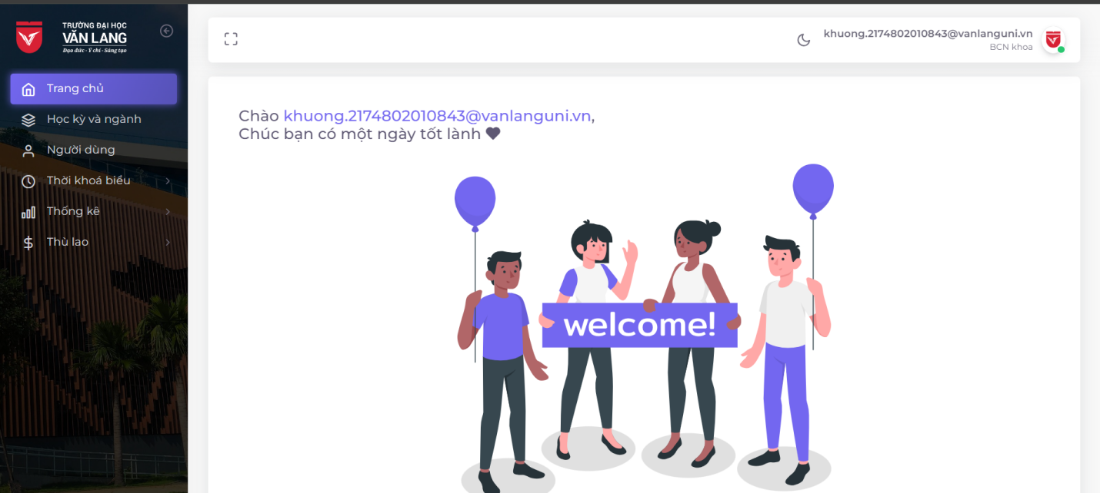

1.2 Hình ảnh Đăng xuất

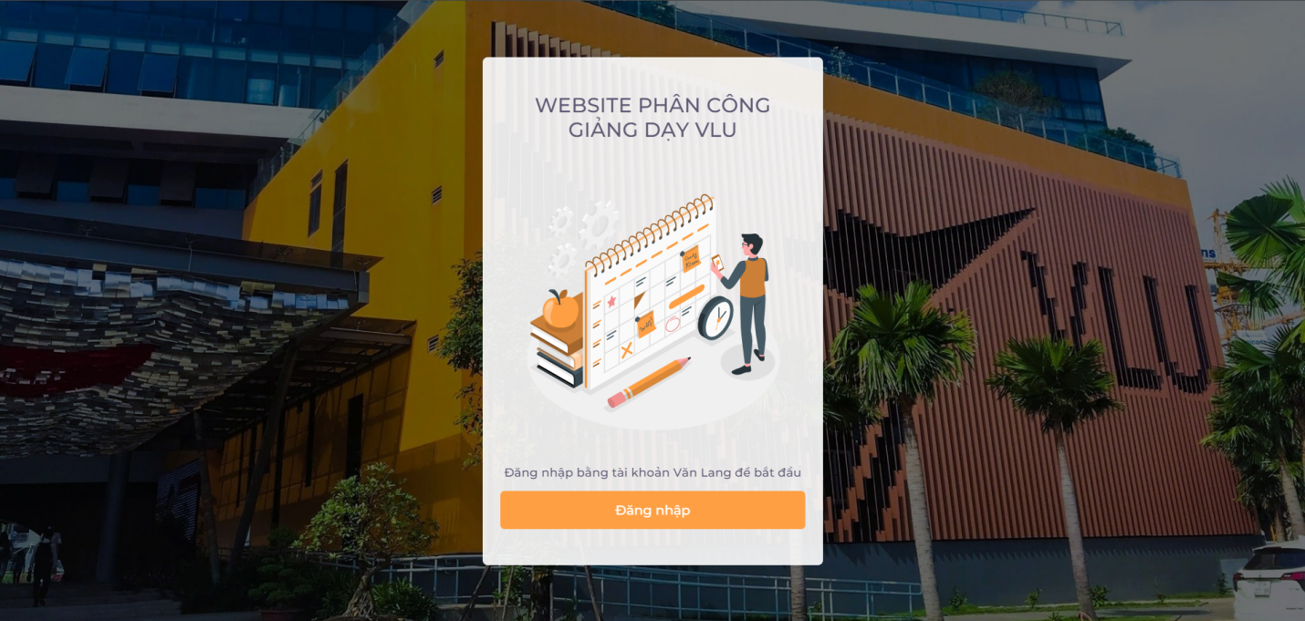

1.3 Kiểm tra chức năng Đăng nhập & Đăng xuất

|  |  |  |  |  |  |  |
| --- | --- | --- | --- | --- | --- | --- |
| ID_TC | Title | Các bước thực hiện | Kết quả mong đợi | Kết quả thực tế | Mục tiêu | RS |
| TC_01 | Kiểm tra đăng nhập trang quản lý phân công giảng dạy | B1: Sử dụng OOP  B2: Tạo các packages chứa các class và method xử lý chức năng đăng nhập  B3: Sử dụng thư viện của Cookies để lưu tài khoản  B4: Tạo class gọi hàm từ method đã cho trước và chạy xem kết quả | Đăng nhập thành công vào trang chủ | Đăng nhập thành công vào trang chủ | Đăng nhập vào tài khoản để có thể sử dụng những chức năng của website | Pass |
| TC_02 | Kiểm tra đăng xuất trang quản lý phân công giảng dạy | B1: Sử dụng OOP  B2: Sử dụng lại các packages của đăng nhập trước đó và thêm một số lệnh khác của đăng xuất vẫn có thể dùng chung  B3: Tạo class gọi hàm từ method đã cho trước và chạy xem kết quả | Đăng xuất thành công và trở về trang đăng nhập | Đăng xuất thành công và trở về trang đăng nhập | Đăng xuất tài khoản hiện tại để có thể thay đổi tài khoản khác | Pass |

1.4 Code chức năng Đăng nhập & Đăng xuất

1.4.1 Code Package pageObject (Tạo phương thức)

package pageObject;

import org.openqa.selenium.By;

public class ProfileElements {

public static final By ***ID*** = By.*id*("staff_id");

public static final By ***NAME*** = By.*id*("full_name");

public static final By ***LOGO*** = By.*id*("dropdown-user");

public static final By ***PROFILE*** = By.*xpath*("/html/body/div[2]/nav/div/ul/li[2]/div/a[1]");

public static final By ***LOGOUT*** = By.*xpath*("/html/body/div[2]/nav/div/ul/li[2]/div/a[2]");

public static final By ***SUBMIT_BUTTON*** = By.*xpath*("//*[@id=\"profile-form\"]/button");

}

1.4.2 Code Package qlpcHelper (Tạo phương thức)

package qlpcHelper;

import java.time.Duration;

import org.openqa.selenium.By;

import org.openqa.selenium.Cookie;

import org.openqa.selenium.WebDriver;

public class authentication {

WebDriver driver;

public authentication(WebDriver driver) {

this.driver = driver;

}

public void login() throws InterruptedException {

driver.manage().window().maximize();

driver.manage().timeouts().implicitlyWait(Duration.*ofSeconds*(30)); driver.navigate().to("https://cntttest.vanlanguni.edu.vn:18081/Phancong02/Account/Login");

driver.findElement(By.*id*("details-button")).click();

Thread.*sleep*(1000);

driver.findElement(By.*id*("proceed-link")).click();

Thread.*sleep*(1000);

driver.manage().addCookie(new Cookie(".AspNet.Cookies","Cookies"));//Cookies thay vào Cookies của mình

driver.navigate().refresh();

}

}

1.4.3 Code package userMgmt (Gọi phương thức)

package userMgmt;

import qlpcHelper.authentication;

import org.testng.annotations.Test;

import pageObject.ProfileElements;

import org.openqa.selenium.By;

import org.openqa.selenium.WebDriver;

import org.openqa.selenium.WebElement;

import org.openqa.selenium.chrome.ChromeDriver;

import org.testng.annotations.AfterClass;

public class logIn_logOut {

WebDriver driver;

*@Test* (priority = 0)

public void tc_LoginAccount() throws InterruptedException {

System.*setProperty*("webdriver.chrome.driver", "c:\\chromedriver.exe");

driver = new ChromeDriver();

authentication authen = new authentication(driver);

authen.login();

Thread.*sleep*(3000); driver.navigate().to("https://cntttest.vanlanguni.edu.vn:18081/Phancong02/");

String successMsg = driver.findElement(By.*xpath*("/html/body/div[2]/div[2]/div[3]/div/section/div/div/div/h3")).getText();

System.***out***.println(successMsg.toString());

Thread.*sleep*(2000);

}

*@Test* (priority = 1)

public void tc_LogoutAccount() throws InterruptedException {

WebElement logo = driver.findElement(ProfileElements.***LOGO***);

logo.click();

Thread.*sleep*(2000);

WebElement logout = driver.findElement(ProfileElements.***LOGOUT***);

logout.click();

Thread.*sleep*(2000);

String successMsg = driver.findElement(By.*xpath*("/html/body/div[1]/div[3]/div[2]/div/div/div/div/h6")).getText();

System.***out***.println(successMsg.toString());

Thread.*sleep*(2000);

}

*@AfterClass*

public void tearDown() {

driver.quit();

}

}

- Giải thích: Đầu tiên ta sẽ tạo 1 package chức các phương thức dẫn đến các nút thao tác của chức năng. Sau đó ta sẽ tạo 1 package chức các phương thức lưu trữ thông tin cần thiết để cuối cùng tạo 1 package gọi methods từ 2 package trước ra sẽ giúp code ngắn ngọn và dễ sửa hơn

1.5 Kết quả chức năng Đăng nhập & Đăng xuất

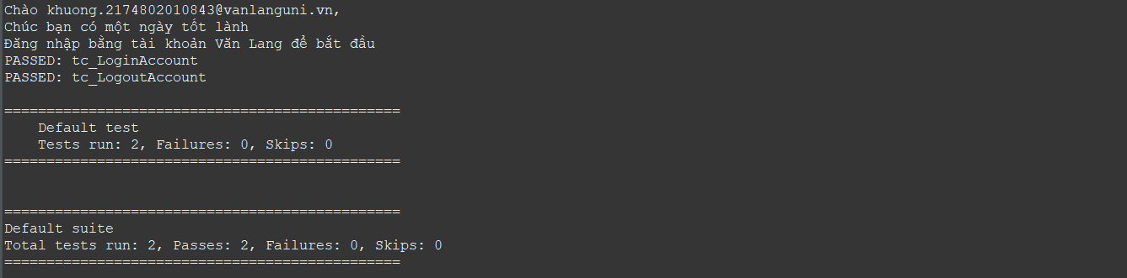

1. Cập nhật hồ sơ người dùng (Nguyễn Hoài Khương)

2.1 Hình ảnh cập nhật hồ sơ người dùng

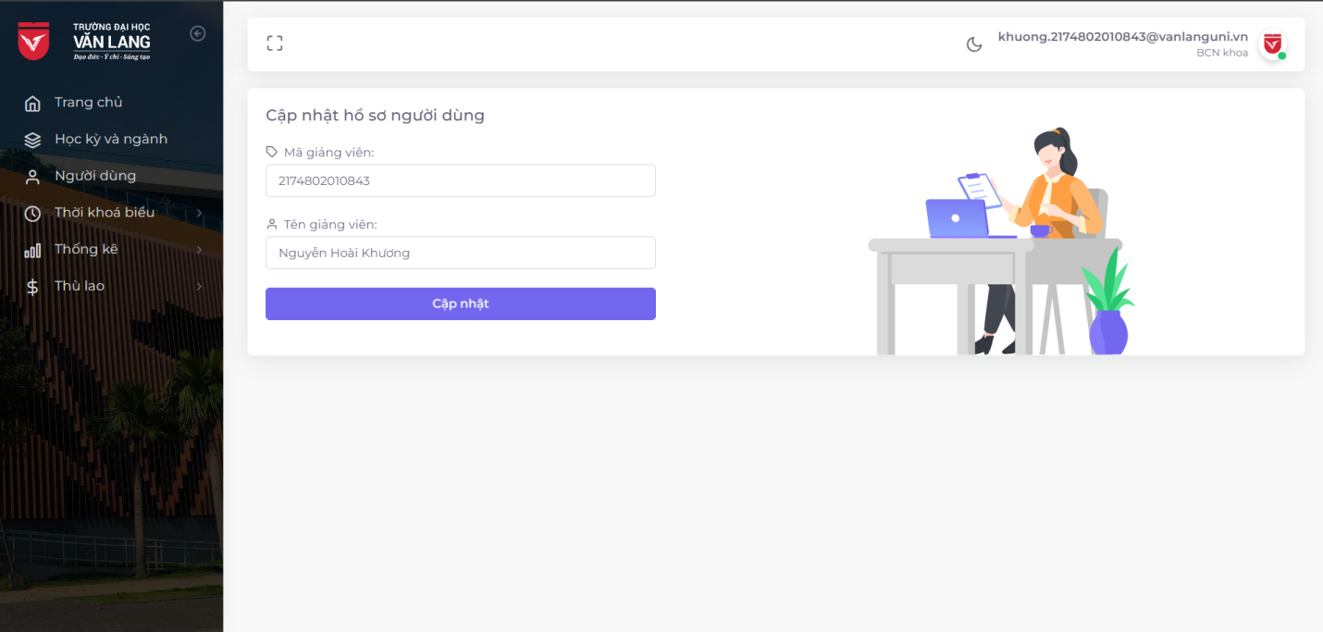

2.2 Kiểm tra chức năng cập nhật hồ sơ người dùng

|  |  |  |  |  |  |  |
| --- | --- | --- | --- | --- | --- | --- |
| ID_TC | Title | Các bước thực hiện | Kết quả mong đợi | Kết quả thực tế | Mục tiêu | RS |
| TC_03 | Kiểm tra cập nhật hồ sơ người dùng với trùng hợp đúng | B1: Sử dụng OOP  B2: Tạo các packages chứa các class và method xử lý chức năng đăng nhập  B3: Sử dụng thư viện của Cookies để lưu tài khoản  B4: Tạo 1 file json để có thể lấy dữ liệu người dùng nhập vào  B5: Tạo class gọi hàm từ tất cả đã cho trước đây và xem kết quả | Cập nhật thành công | Cập nhật thành công | Cập nhật thông tin người dùng đúng nhất | Pass |
| TC_04 | Kiểm tra cập nhật hồ sơ người dùng sai với các tiêu chí | B1: Sử dụng OOP  B2: Tạo các packages chứa các class và method xử lý chức năng đăng nhập  B3: Sử dụng các package trước đã tạo và chạy thực hiện | Cập nhật không thành công và xuất hiện lỗi | Cập nhật không thành công và xuất hiện lỗi | Tìm ra lỗi sai và sửa lỗi về trạng thái đúng nhất | Pass |

2.3 Code chức năng cập nhật người dùng

2.3.1 Code Package pageObject (Tạo phương thức)

package pageObject;

import org.openqa.selenium.By;

public class ProfileElements {

public static final By ***ID*** = By.*id*("staff_id");

public static final By ***NAME*** = By.*id*("full_name");

public static final By ***LOGO*** = By.*id*("dropdown-user");

public static final By ***PROFILE*** = By.*xpath*("/html/body/div[2]/nav/div/ul/li[2]/div/a[1]");

public static final By ***LOGOUT*** = By.*xpath*("/html/body/div[2]/nav/div/ul/li[2]/div/a[2]");

public static final By ***SUBMIT_BUTTON*** = By.*xpath*("//*[@id=\"profile-form\"]/button");

public static final By ***CONFIRM*** = By.*xpath*("/html/body/div[5]/div/div[6]/button[1]");

}

2.3.2 Code Package qlpcHelper (Tạo phương thức đọc dữ liệu json)

package qlpcHelper;

import java.io.FileReader;

import java.util.ArrayList;

import java.util.List;

import com.google.gson.stream.JsonReader;

public class jsonProfile {

String projectPath = System.*getProperty*("user.dir");

public jsonProfile() {

}

public List<List<String>> readDataFromJson() {

List<List<String>> jsonData = new ArrayList<>();

try (JsonReader reader = new JsonReader(new FileReader(projectPath + "[\\data\\profile.json](\\\\data\\\\profile.json)"))) {

reader.beginArray();

while (reader.hasNext()) {

reader.beginObject();

while (reader.hasNext()) {

List<String> rowData = new ArrayList<>();

String name = reader.nextName();

if (name.equals("Id")) {

rowData.add(reader.nextString());

} else if (name.equals("name")) {

rowData.add(reader.nextString());

}

jsonData.add(rowData);

}

reader.endObject();

}

reader.endArray();

} catch (Exception e) {

e.printStackTrace();

}

return jsonData;

}

}

2.3.3 Tạo file json

[

{

*"Id"*: "2174802010843",

*"name"*: "Nguyễn Hoài Khương"

},

{

*"Id"*: "2174802010844",

*"name"*: "Nguyễn Hoài Thương"

},

{

*"Id"*: "2174802010845",

*"name"*: "Nguyễn Hoài Chương"

}

]

2.3.4 Code package userMgmt (Gọi phương thức)

package userMgmt;

import qlpcHelper.authentication;

import qlpcHelper.jsonProfile;

import pageObject.ProfileElements;

import org.testng.annotations.Test;

import org.testng.annotations.BeforeMethod;

import org.testng.annotations.BeforeClass;

import java.time.Duration;

import java.util.List;

import org.openqa.selenium.By;

import org.openqa.selenium.WebDriver;

import org.openqa.selenium.WebElement;

import org.openqa.selenium.chrome.ChromeDriver;

import org.openqa.selenium.support.ui.ExpectedConditions;

import org.openqa.selenium.support.ui.WebDriverWait;

import org.testng.Assert;

import org.testng.annotations.AfterClass;

public class updateProfile {

WebDriver driver;

String projectPath = System.*getProperty*("user.dir");

static jsonProfile *jsonHelper* = new jsonProfile();

static List<List<String>> *jsonData* = *jsonHelper*.readDataFromJson();

*@BeforeClass*

public void beforeClass() throws InterruptedException {

System.*setProperty*("webdriver.chrome.driver", "c:\\chromedriver.exe");

driver = new ChromeDriver();

authentication authen = new authentication(driver);

authen.login();

Thread.*sleep*(3000); driver.navigate().to("https://cntttest.vanlanguni.edu.vn:18081/Phancong02/")

}

*@BeforeMethod*

public void loadForm() throws InterruptedException {

WebDriverWait wait = new WebDriverWait(driver, Duration.*ofSeconds*(1000));

WebElement logo = wait.until(ExpectedConditions.*elementToBeClickable*(ProfileElements.***LOGO***));

logo.click();

WebElement updateProflieButton = wait.until(ExpectedConditions.*elementToBeClickable*(ProfileElements.***PROFILE***));

updateProflieButton.click();

}

*@Test* (priority = 0)

public void tc_updateProfileSuccessfully() throws InterruptedException {

Thread.*sleep*(1000);

inputRankfromJson(0);

String successMsg = driver.findElement(By.*id*("swal2-html-container")).getText();

System.***out***.println(successMsg.toString());

Assert.*assertEquals*(successMsg, "Cập nhật thành công!");

Thread.*sleep*(2000);

}

*@Test* (priority = 1)

public void tc_updateProfileWithEror() throws InterruptedException {

Thread.*sleep*(1000);

inputRankfromJson(0);

WebElement id = driver.findElement(ProfileElements.***ID***);

id.clear();

id.sendKeys("{}");

String eror = [driver.findElement(By.](mailto:driver.findElement(By.id("//*[@id=\\"staff_id-error\\"]")).getText)*[id](mailto:driver.findElement(By.id("//*[@id=\\"staff_id-error\\"]")).getText)*[("//*[@id=\"staff_id-error\"]")).getText](mailto:driver.findElement(By.id("//*[@id=\\"staff_id-error\\"]")).getText)();

System.***out***.println(eror.toString());

Thread.*sleep*(2000);

}

*@AfterClass*

public void tearDown() {

driver.quit();

}

public void closeForm() throws InterruptedException {

Thread.*sleep*(3000);

WebElement closeButton = driver.findElement(ProfileElements.***CONFIRM***);

closeButton.click();

}

public void inputRankfromJson(int iNumber) throws InterruptedException {

WebElement id = driver.findElement(ProfileElements.***ID***);

id.clear();

id.sendKeys(*jsonData*.get(iNumber).get(0));

WebElement name = driver.findElement(ProfileElements.***NAME***);

name.clear();

name.sendKeys(*jsonData*.get(iNumber+1).get(0));

WebElement submitButton = driver.findElement(ProfileElements.***SUBMIT_BUTTON***);

submitButton.click();

}

}

- Giải thích: Đầu tiên ta sẽ tạo 1 package chức các phương thức dẫn đến các nút thao tác của chức năng. Sau đó ta sẽ tạo 1 package chức các phương thức để đọc dữ liệu json và tạo 1 file json cuối cùng tạo 1 package gọi methods từ 2 package trước ra sẽ giúp code ngắn ngọn và dễ sửa hơn

2.4 Kết quả chức năng cập nhật người dùng

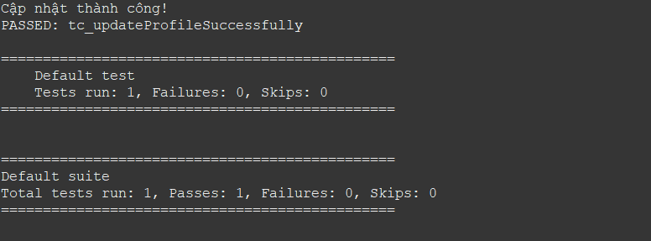

1. Thêm người dùng (Nguyễn Hoài Khương)

3.1 Hình ảnh thêm người dùng

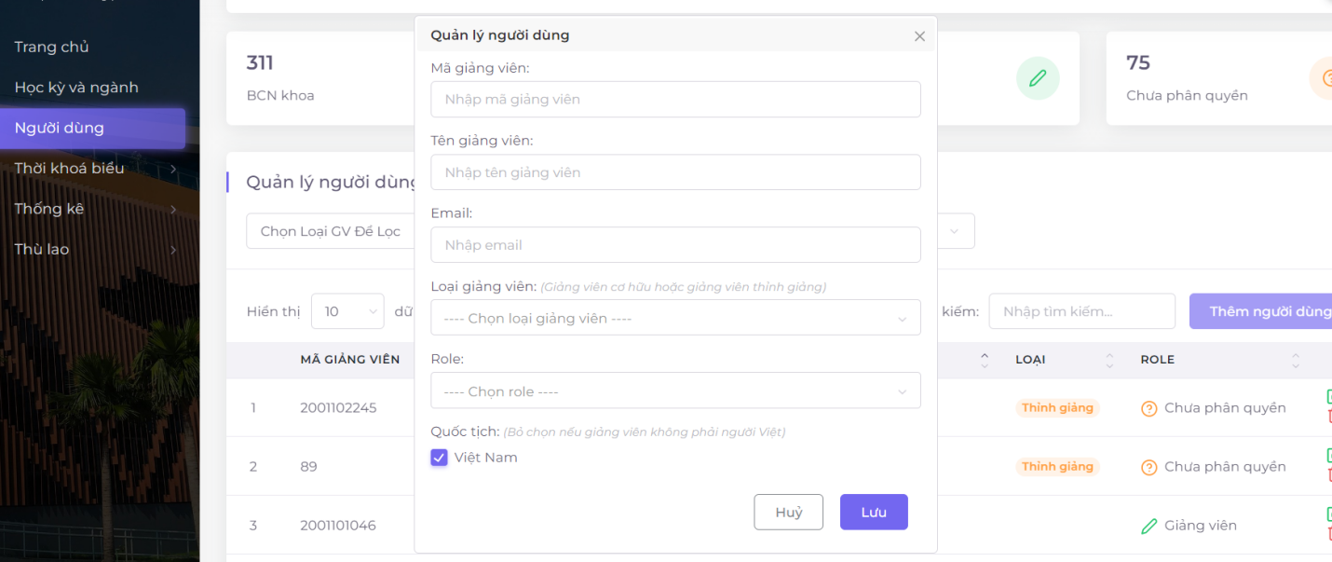

3.2 Kiểm tra chức năng thêm người dùng

|  |  |  |  |  |  |  |
| --- | --- | --- | --- | --- | --- | --- |
| ID_TC | Title | Các bước thực hiện | Kết quả mong đợi | Kết quả thực tế | Mục tiêu | RS |
| TC_05 | Kiểm tra thêm người dùng thành công | B1: Sử dụng OOP  B2: Tạo các packages chứa các class và method xử lý chức năng đăng nhập  B3: Sử dụng thư viện của Cookies để lưu tài khoản  B4: Tạo 1 file json để có thể lấy dữ liệu người dùng nhập vào  B5: Tạo class gọi hàm từ tất cả đã cho trước đây và xem kết quả | Lưu thành công | Lưu thành công | Thêm được người dùng mới | Pass |
| TC_06 | Kiểm tra thêm người dùng thất bại với thanh báo lỗi | B1: Sử dụng OOP  B2: Tạo các packages chứa các class và method xử lý chức năng đăng nhập  B3: Sử dụng các package trước đã tạo và chạy thực hiện | Thêm người dùng thất bại với thanh báo lỗi | Thêm người dùng thất bại với thanh báo lỗi | Tìm ra lỗi sai và sửa lỗi về trạng thái đúng nhất | Pass |

3.3 Code chức năng thêm người dùng

3.3.1 Code Package pageObject (Tạo phương thức)

package pageObject;

import org.openqa.selenium.By;

public class addUserElements {

public static final By ***MA_GIANG_VIEN_INPUT*** = By.*id*("staff_id");

public static final By ***TEN_GIANG_VIEN_INPUT*** = By.*id*("full_name");

public static final By ***EMAIL_INPUT*** = By.*id*("email");

public static final By ***LOAI_GIANG_VIEN_SELECT*** = By.*xpath*("//*[@id=\"select2-type-container\"]/span");

public static final By ***ROLE_SELECT*** = By.*xpath*("/html/body/div[3]/div[2]/form/div[5]/div/span/span[1]/span/span[1]");

public static final By ***QUOC_TICH_INPUT*** = By.*id*("nationality");

public static final By ***ADD_USER_BUTTON*** = By.*xpath*("/html/body/div[2]/div[2]/div[3]/div/section/div[2]/div[2]/div/div/div[1]/div[2]/div/div[2]/button");

public static final By ***CLOSE_BUTTON*** = By.*xpath*("/html/body/div[3]/div[1]/button");

public static final By ***SUBMIT_BUTTON*** = By.*xpath*("/html/body/div[3]/div[2]/form/div[7]/button[2]");

public static final By ***UPDATE_BUTTON*** = By.*xpath*("//*[@id=\"tblUser\"]/tbody/tr[1]/td[7]/a[1]/i");

public static final By ***DELETE_BUTTON*** = By.*xpath*("//*[@id=\"tblUser\"]/tbody/tr[3]/td[7]/a[2]/i");

public static final By ***CONFIRM_DELETE_BUTTON*** = By.*xpath*("/html/body/div[3]/div/div[6]/button[1]");

public static final By ***CHON*** = By.*xpath*("//*[@id=\"tblUser\"]/thead/tr/th[6]");

public static final By ***ID*** = By.*xpath*("//*[@id=\"tblUser\"]/thead/tr/th[2]");

public static final By ***MAIL*** = By.*xpath*("//*[@id=\"tblUser\"]/thead/tr/th[4]");

}

3.3.2 Code Package qlpcHelper (Tạo phương thức đọc dữ liệu json)

package qlpcHelper;

import java.io.FileReader;

import java.util.ArrayList;

import java.util.List;

import com.google.gson.stream.JsonReader;

public class jsonHelper {

String projectPath = System.*getProperty*("user.dir");

// Constructor

public jsonHelper() {

// Default constructor

}

public List<List<String>> readDataFromJson() {

List<List<String>> jsonData = new ArrayList<>();

try (JsonReader reader = new JsonReader(new FileReader(projectPath + "[\\data\\usersdata.json](\\\\data\\\\usersdata.json)"))) {

reader.beginArray();

while (reader.hasNext()) {

reader.beginObject();

while (reader.hasNext()) {

List<String> rowData = new ArrayList<>();

String name = reader.nextName();

if (name.equals("userId")) {

rowData.add(reader.nextString());

} else if (name.equals("fullname")) {

rowData.add(reader.nextString());

} else if (name.equals("email")) {

rowData.add(reader.nextString());

} else if (name.equals("category")) {

rowData.add(reader.nextString());

} else if (name.equals("role")) {

rowData.add(reader.nextString());

} else if (name.equals("nationality")) {

rowData.add(reader.nextString());

}

jsonData.add(rowData);

}

reader.endObject();

}

reader.endArray();

} catch (Exception e) {

// **TODO**: handle exception

e.printStackTrace();

}

return jsonData;

}

}

3.3.3 Tạo file json

[

{

*"userId"*: "2221100201",

*"fullname"*: " Minh Hùng",

*"email"*: "[hung123.nm@vlu.edu.vn](mailto:hung123.nm@vlu.edu.vn)",

*"category"*: "Cơ hữu",

*"role"*: "BCN khoa",

*"nationality"*: "Việt Nam"

},

{

*"userId"*: "2001100703",

*"fullname"*: "Võ Văn Tiến",

*"email"*: "[tienas.vv@vlu.edu.vn](mailto:tienas.vv@vlu.edu.vn)",

*"category"*: "Thỉnh giảng",

*"role"*: "Giảng viên",

*"nationality"*: "Việt Nam"

}

]

3.3.4 Code package userMgmt (Gọi phương thức)

package userMgmt;

import qlpcHelper.authentication;

import qlpcHelper.jsonHelper;

import pageObject.addUserElements;

import org.testng.annotations.Test;

import org.testng.annotations.BeforeMethod;

import org.testng.annotations.BeforeClass;

import java.time.Duration;

import java.util.List;

import org.openqa.selenium.By;

import org.openqa.selenium.WebDriver;

import org.openqa.selenium.WebElement;

import org.openqa.selenium.chrome.ChromeDriver;

import org.openqa.selenium.support.ui.ExpectedConditions;

import org.openqa.selenium.support.ui.WebDriverWait;

import org.testng.Assert;

import org.testng.annotations.AfterClass;

public class addUser {

WebDriver driver;

String projectPath = System.*getProperty*("user.dir");

static jsonHelper *jsonHelper* = new jsonHelper();

static List<List<String>> *jsonData* = *jsonHelper*.readDataFromJson();

*@BeforeClass*

public void beforeClass() throws InterruptedException {

System.*setProperty*("webdriver.chrome.driver", "c:\\chromedriver.exe");

driver = new ChromeDriver();

authentication authen = new authentication(driver);

authen.login();

Thread.*sleep*(3000);

driver.navigate().to("https://cntttest.vanlanguni.edu.vn:18081/Phancong02/User");

}

*@BeforeMethod*

public void loadForm() throws InterruptedException {

WebDriverWait wait = new WebDriverWait(driver, Duration.*ofSeconds*(1000));

WebElement addUserButton = wait.until(ExpectedConditions.*elementToBeClickable*(addUserElements.***ADD_USER_BUTTON***));

addUserButton.click();

//Thread.sleep(3000);

}

*@Test* (priority = 0)

public void tc_saveUserSuccessfully() throws InterruptedException {

Thread.*sleep*(1000);

inputUserfromJson(0);

String successMsg = driver.findElement(By.*className*("toast-message")).getText();

System.***out***.println(successMsg.toString());

Assert.*assertEquals*(successMsg, "Lưu thành công!");

Thread.*sleep*(2000);

driver.quit();

}

*@Test* (priority = 1)

public void tc_saveUserWithDuplicationMessage() throws InterruptedException {

Thread.*sleep*(1000);

inputUserfromJson(0);

//Thread.sleep(2000);

String errMsg = [driver.findElement(By.](mailto:driver.findElement(By.xpath("//*[@id=\\"swal2-html-container\\"]")).getText)*[xpath](mailto:driver.findElement(By.xpath("//*[@id=\\"swal2-html-container\\"]")).getText)*[("//*[@id=\"swal2-html-container\"]")).getText](mailto:driver.findElement(By.xpath("//*[@id=\\"swal2-html-container\\"]")).getText)();

System.***out***.println(errMsg.toString());

Assert.*assertEquals*(errMsg, "Người dùng đã có trong hệ thống!");

}

*@AfterClass*

public void tearDown() {

driver.quit();

}

public void closeForm() throws InterruptedException {

Thread.*sleep*(3000);

WebElement closeButton = driver.findElement(addUserElements.***CLOSE_BUTTON***);

closeButton.click();

}

public void inputUserfromJson(int iNumber) throws InterruptedException {

WebElement maGV = driver.findElement(addUserElements.***MA_GIANG_VIEN_INPUT***);

maGV.sendKeys(*jsonData*.get(iNumber).get(0));

WebElement tenGV = driver.findElement(addUserElements.***TEN_GIANG_VIEN_INPUT***);

tenGV.sendKeys(*jsonData*.get(iNumber+1).get(0));

WebElement emailGV = driver.findElement(addUserElements.***EMAIL_INPUT***);

emailGV.sendKeys(*jsonData*.get(iNumber+2).get(0));

WebElement loaiGV = driver.findElement(addUserElements.***LOAI_GIANG_VIEN_SELECT***);

loaiGV.click();

Thread.*sleep*(1000); // Wait for the dropdown options to appear

String loaigvValue = *jsonData*.get(iNumber+3).get(0);

WebElement loaigvOption = driver.findElement(By.*xpath*("//li[contains(text(), '" + loaigvValue + "')]"));

loaigvOption.click();

WebElement roleSelect = driver.findElement(addUserElements.***ROLE_SELECT***);

roleSelect.click();

Thread.*sleep*(1000); // Wait for the dropdown options to appear

String roleValue = *jsonData*.get(iNumber+4).get(0);

WebElement roleOption = driver.findElement(By.*xpath*("//li[contains(text(), '" + roleValue + "')]"));

roleOption.click();

// Input Quốc tịch

String quocTichValue = *jsonData*.get(iNumber+5).get(0);

if (quocTichValue.equals("Việt Nam")) {

WebElement quocTich = driver.findElement(By.*id*("is_vietnamese"));

quocTich.click();

}

WebElement submitButton = driver.findElement(addUserElements.***SUBMIT_BUTTON***);

submitButton.click();

}

}

- Giải thích: Đầu tiên ta sẽ tạo 1 package chức các phương thức dẫn đến các nút thao tác của chức năng. Sau đó ta sẽ tạo 1 package chức các phương thức để đọc dữ liệu json và tạo 1 file json cuối cùng tạo 1 package gọi methods từ 2 package trước ra sẽ giúp code ngắn ngọn và dễ sửa hơn

4.4 Kết quả chức năng thêm người dùng

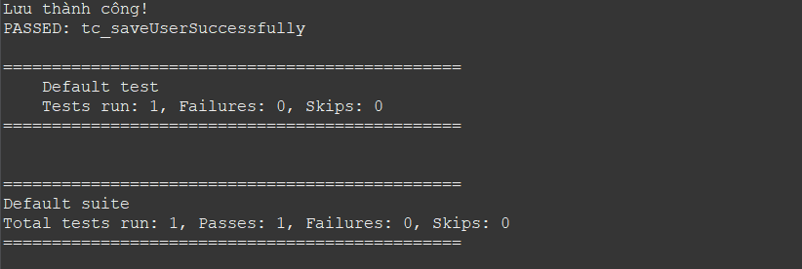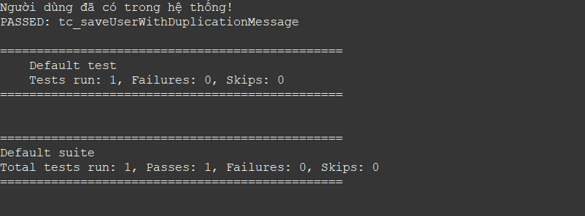

1. Chỉnh sửa người dùng (Nguyễn Hoài Khương)

4.1 Hình ảnh chỉnh sửa người dùng

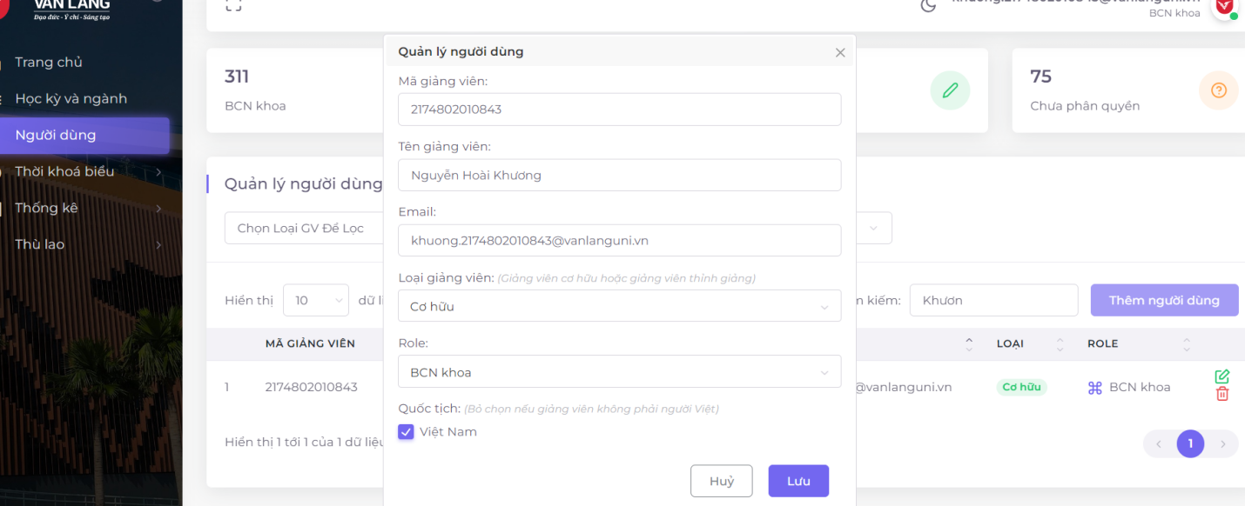

4.2 Kiểm tra chức năng chỉnh sửa người dùng

|  |  |  |  |  |  |  |
| --- | --- | --- | --- | --- | --- | --- |
| ID_TC | Title | Các bước thực hiện | Kết quả mong đợi | Kết quả thực tế | Mục tiêu | RS |
| TC_07 | Kiểm tra chỉnh sửa người dùng thành công | B1: Sử dụng OOP  B2: Sử dụng các package đã tạo ở trên  B3: Tạo class gọi hàm và chạy thực hiện | Cập nhật thành công | Cập nhật thành công | Cập nhật thông tin người dùng đúng nhất | Pass |
| TC_08 | Kiểm tra chỉnh sửa người dùng thất bại với thanh thông báo lỗi | B1: Sử dụng OOP  B2: Sử dụng các package đã tạo ở trên  B3: Tạo class gọi hàm và chạy thực hiện | Cập nhật không thành công và xuất hiện lỗi | Cập nhật không thành công và xuất hiện lỗi | Tìm ra lỗi sai và sửa lỗi về trạng thái đúng nhất | Pass |

4.3 Code chức năng chỉnh sửa người dùng

package userMgmt;

import qlpcHelper.authentication;

import qlpcHelper.jsonHelper;

import pageObject.addUserElements;

import org.testng.annotations.Test;

import org.testng.annotations.BeforeMethod;

import org.testng.annotations.BeforeClass;

import java.time.Duration;

import java.util.List;

import org.openqa.selenium.By;

import org.openqa.selenium.WebDriver;

import org.openqa.selenium.WebElement;

import org.openqa.selenium.chrome.ChromeDriver;

import org.openqa.selenium.support.ui.ExpectedConditions;

import org.openqa.selenium.support.ui.WebDriverWait;

import org.testng.Assert;

import org.testng.annotations.AfterClass;

public class updateUser {

WebDriver driver;

String projectPath = System.*getProperty*("user.dir");

static jsonHelper *jsonHelper* = new jsonHelper();

static List<List<String>> *jsonData* = *jsonHelper*.readDataFromJson();

*@BeforeClass*

public void beforeClass() throws InterruptedException {

System.*setProperty*("webdriver.chrome.driver", "c:\\chromedriver.exe");

driver = new ChromeDriver();

authentication authen = new authentication(driver);

authen.login();

Thread.*sleep*(3000);

driver.navigate().to("https://cntttest.vanlanguni.edu.vn:18081/Phancong02/User");

}

*@BeforeMethod*

public void loadForm() throws InterruptedException {

WebDriverWait wait = new WebDriverWait(driver, Duration.*ofSeconds*(1000));

WebElement updateUserButton = wait.until(ExpectedConditions.*elementToBeClickable*(addUserElements.***UPDATE_BUTTON***));

updateUserButton.click();

//Thread.sleep(3000);

}

*@Test* (priority = 0)

public void tc_updateUserSuccessfully() throws InterruptedException {

Thread.*sleep*(1000);

inputUserfromJson(0);

String successMsg = driver.findElement(By.*className*("toast-message")).getText();

System.***out***.println(successMsg.toString());

Assert.*assertEquals*(successMsg, "Cập nhật thành công!");

Thread.*sleep*(2000);

}

*@Test* (priority = 1)

public void tc_updateUserWithDuplicationMessage() throws InterruptedException {

Thread.*sleep*(1000);

inputUserfromJson(0);

//Thread.sleep(2000);

String errMsg = [driver.findElement(By.](mailto:driver.findElement(By.xpath("//*[@id=\\"swal2-html-container\\"]")).getText)*[xpath](mailto:driver.findElement(By.xpath("//*[@id=\\"swal2-html-container\\"]")).getText)*[("//*[@id=\"swal2-html-container\"]")).getText](mailto:driver.findElement(By.xpath("//*[@id=\\"swal2-html-container\\"]")).getText)();

System.***out***.println(errMsg.toString());

Assert.*assertEquals*(errMsg, "Người dùng đã có trong hệ thống!");

}

*@AfterClass*

public void tearDown() {

driver.quit();

}

public void closeForm() throws InterruptedException {

Thread.*sleep*(3000);

WebElement closeButton = driver.findElement(addUserElements.***CLOSE_BUTTON***);

closeButton.click();

}

public void inputUserfromJson(int iNumber) throws InterruptedException {

WebElement emailGV = driver.findElement(addUserElements.***EMAIL_INPUT***);

emailGV.sendKeys(*jsonData*.get(iNumber+8).get(0));

WebElement loaiGV = driver.findElement(addUserElements.***LOAI_GIANG_VIEN_SELECT***);

loaiGV.click();

Thread.*sleep*(1000); // Wait for the dropdown options to appear

String loaigvValue = *jsonData*.get(iNumber+9).get(0);

WebElement loaigvOption = driver.findElement(By.*xpath*("//li[contains(text(), '" + loaigvValue + "')]"));

loaigvOption.click();

WebElement roleSelect = driver.findElement(addUserElements.***ROLE_SELECT***);

roleSelect.click();

Thread.*sleep*(1000); // Wait for the dropdown options to appear

String roleValue = *jsonData*.get(iNumber+10).get(0);

WebElement roleOption = driver.findElement(By.*xpath*("//li[contains(text(), '" + roleValue + "')]"));

roleOption.click();

// Input Quốc tịch

String quocTichValue = *jsonData*.get(iNumber+11).get(0);

if (quocTichValue.equals("Việt Nam")) {

WebElement quocTich = driver.findElement(By.*id*("is_vietnamese"));

quocTich.click();

}

WebElement submitButton = driver.findElement(addUserElements.***SUBMIT_BUTTON***);

submitButton.click();

}

}

- Giải thích: Ta vẫn sửa dụng lại các package ta đã tạo trước đó và thêm vài chức năng của cập nhật và tạo class mới để sử dụng

4.4 Kết quả chức năng chỉnh sửa người dùng

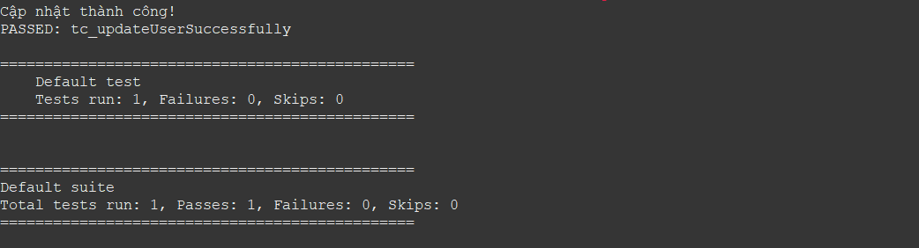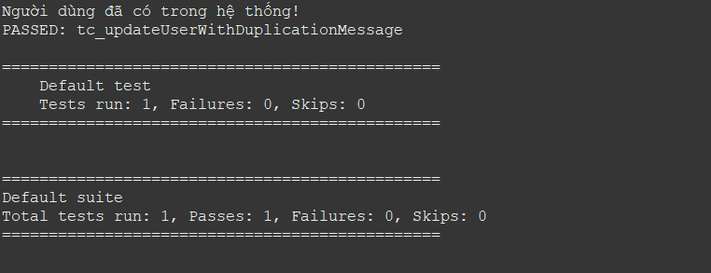

1. Xóa người dùng (Nguyễn Hoài Khương)

5.1 Hình ảnh xóa người dùng

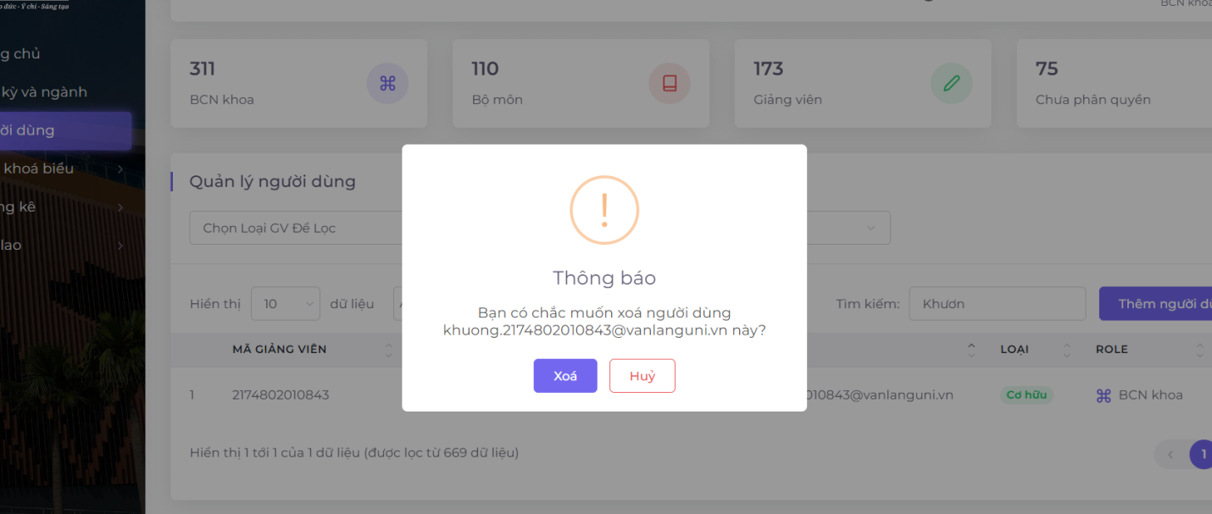

5.2 Kiểm tra chức năng xóa người dùng

|  |  |  |  |  |  |  |
| --- | --- | --- | --- | --- | --- | --- |
| ID_TC | Title | Các bước thực hiện | Kết quả mong đợi | Kết quả thực tế | Mục tiêu | RS |
| TC_09 | Kiểm tra xóa người dùng thành công | B1: Sử dụng OOP  B2: Sử dụng các package đã tạo ở trên  B3: Tạo class gọi hàm và chạy thực hiện | Xóa thành công | Xóa thành công | Xóa người dùng ra khỏi hệ thống | Pass |
| TC_10 | Kiểm tra xóa người dùng đã có dữ liệu trên hệ thống | B1: Sử dụng OOP  B2: Sử dụng các package đã tạo ở trên  B3: Tạo class gọi hàm và chạy thực hiện | Xóa không thành công và xuất hiện lỗi | Xóa không thành công và xuất hiện lỗi | Tìm ra lỗi sai và sửa lỗi về trạng thái đúng nhất | Pass |

5.3 Code chức năng xóa người dùng

package userMgmt;

import qlpcHelper.authentication;

import pageObject.addUserElements;

import org.testng.annotations.Test;

import org.testng.annotations.AfterClass;

import org.testng.annotations.BeforeClass;

import org.openqa.selenium.By;

import org.openqa.selenium.WebDriver;

import org.openqa.selenium.WebElement;

import org.openqa.selenium.chrome.ChromeDriver;

public class deleteUser {

WebDriver driver;

*@BeforeClass*

public void beforeClass() throws InterruptedException {

System.*setProperty*("webdriver.chrome.driver", "c:\\chromedriver.exe");

driver = new ChromeDriver();

authentication authen = new authentication(driver);

authen.login();

Thread.*sleep*(3000);

driver.navigate().to("https://cntttest.vanlanguni.edu.vn:18081/Phancong02/User");

}

*@Test* (priority = 0)

public void tc_deleteUserSuccessfully() throws InterruptedException {

Thread.*sleep*(1000);

WebElement ID = driver.findElement(addUserElements.***CHON***);

ID.click();

Thread.*sleep*(1000);

WebElement deleteButton = driver.findElement(addUserElements.***DELETE_BUTTON***);

deleteButton.click();

Thread.*sleep*(1000);

WebElement confirmdeleteButton = driver.findElement(addUserElements.***CONFIRM_DELETE_BUTTON***);

confirmdeleteButton.click();

String successMsg = driver.findElement(By.*className*("toast-message")).getText();

System.***out***.println(successMsg.toString());

Thread.*sleep*(2000);

}

*@Test* (priority = 1)

public void tc_deleteUserWithDuplicationMessage() throws InterruptedException {

Thread.*sleep*(1000);

WebElement deleteButton = driver.findElement(addUserElements.***DELETE_BUTTON***);

deleteButton.click();

Thread.*sleep*(1000);

WebElement confirmdeleteButton = driver.findElement(addUserElements.***CONFIRM_DELETE_BUTTON***);

confirmdeleteButton.click();

String errMsg = [driver.findElement(By.](mailto:driver.findElement(By.xpath("//*[@id=\\"swal2-html-container\\"]")).getText)*[xpath](mailto:driver.findElement(By.xpath("//*[@id=\\"swal2-html-container\\"]")).getText)*[("//*[@id=\"swal2-html-container\"]")).getText](mailto:driver.findElement(By.xpath("//*[@id=\\"swal2-html-container\\"]")).getText)();

System.***out***.println(errMsg.toString());

Thread.*sleep*(2000);

}

*@AfterClass*

public void tearDown() {

driver.quit();

}

}

- Giải thích: Ta vẫn sửa dụng lại các package ta đã tạo trước đó và thêm vài chức năng của xóa người dùng và tạo class mới để sử dụng

5.4 Kết quả chức năng xóa người dùng

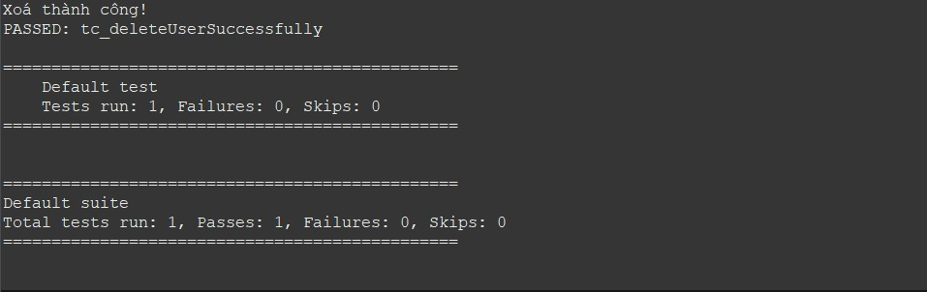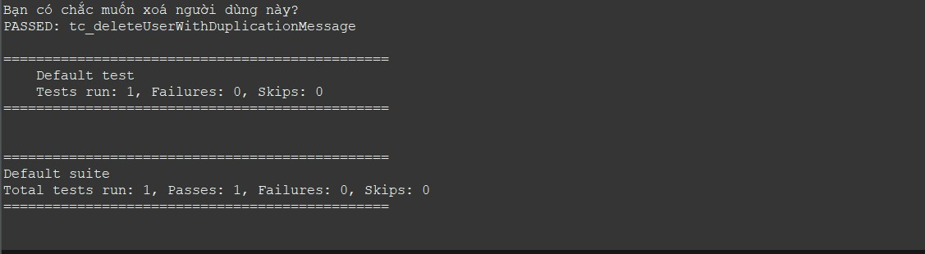

1. Tìm kiếm người dùng (Nguyễn Hoài Khương)

6.1 Hình ảnh tìm kiếm người dùng

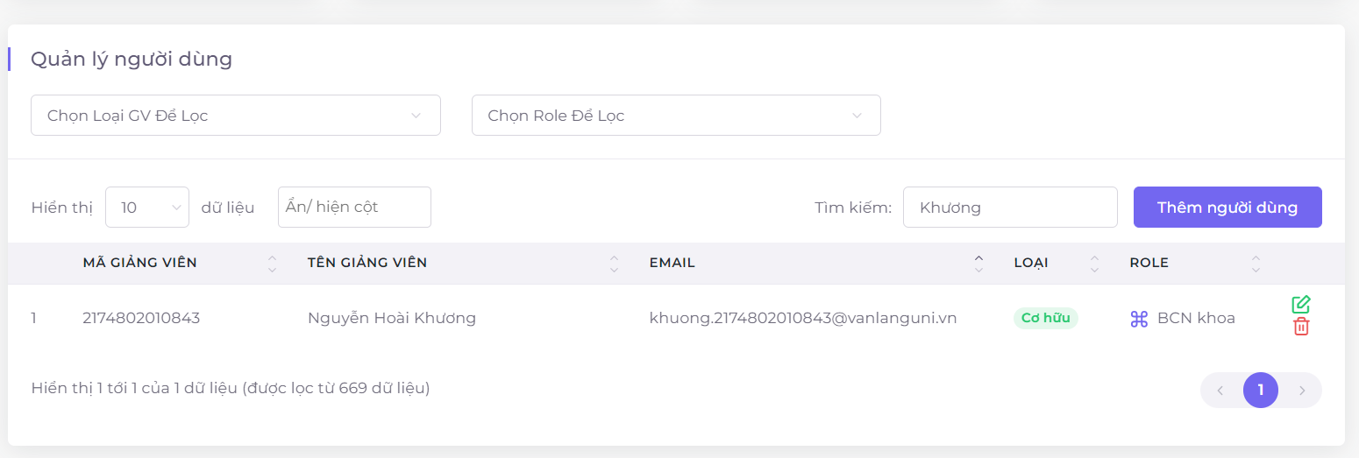

6.2 Kiểm tra chức năng tìm kiếm người dùng

|  |  |  |  |  |  |  |
| --- | --- | --- | --- | --- | --- | --- |
| ID_TC | Title | Các bước thực hiện | Kết quả mong đợi | Kết quả thực tế | Mục tiêu | RS |
| TC_11 | Kiểm tra nội dung đăng nhập | B1: Sử dụng OOP  B2: Sử dụng các package đã tạo ở trên  B3: Tạo class gọi hàm và chạy thực hiện | Đăng nhập thành công | Đăng nhập thành công | Đăng nhập vào tài khoản để có thể chọn bộ anime yêu thích để chia sẻ | Pass |
| TC_12 | Xác nhận chọn phần hỗ trợ để vào form | B1: Sử dụng OOP  B2: Sử dụng các package đã tạo ở trên  B3: Tạo class gọi hàm và chạy thực hiện | Vào form hỗ trợ | Vào form hỗ trợ | Để có thể mở form điền dữ liệu hỗ trợ | Pass |
| TC_13 | Điền form và xác nhận hỗ trợ | B1: Sử dụng OOP  B2: Sử dụng các package đã tạo ở trên  B3: Tạo class gọi hàm và chạy thực hiện | Gửi thành công | Gửi thất bại | Báo cáo thông tin hỗ trợ đến trang chủ để biết khắc phục cho mình | Pass |

6.3 Code chức năng tìm kiếm người dùng

package userMgmt;

import qlpcHelper.authentication;

import qlpcHelper.jsonSearchUser;

import pageObject.searchUserElements;

import org.testng.annotations.Test;

import org.testng.annotations.BeforeMethod;

import org.testng.annotations.BeforeClass;

import java.time.Duration;

import java.util.List;

import org.openqa.selenium.By;

import org.openqa.selenium.Keys;

import org.openqa.selenium.WebDriver;

import org.openqa.selenium.WebElement;

import org.openqa.selenium.chrome.ChromeDriver;

import org.openqa.selenium.support.ui.ExpectedConditions;

import org.openqa.selenium.support.ui.WebDriverWait;

import org.testng.Assert;

import org.testng.annotations.AfterClass;

public class searchUser {

WebDriver driver;

String projectPath = System.*getProperty*("user.dir");

static jsonSearchUser *jsontimkiem* = new jsonSearchUser();

static List<List<String>> *jsonData* = *jsontimkiem*.readDataFromJson();

*@BeforeClass*

public void beforeClass() throws InterruptedException {

System.*setProperty*("webdriver.chrome.driver", "c:\\chromedriver.exe");

driver = new ChromeDriver();

authentication authen = new authentication(driver);

authen.login();

Thread.*sleep*(1000);

driver.navigate().to("https://cntttest.vanlanguni.edu.vn:18081/Phancong02/User");

}

*@BeforeMethod*

public void loadForm() throws InterruptedException {

WebDriverWait wait = new WebDriverWait(driver, Duration.*ofSeconds*(10));

WebElement addUserButton = wait.until(ExpectedConditions.*elementToBeClickable*(searchUserElements.***ADD_USER_BUTTON***));

addUserButton.click();

}

*@Test*(priority = 1)

public void tc_timkiemnguoidung() throws InterruptedException {

System.***out***.println("Test 1");

Thread.*sleep*(1000);

inputUserfromJson(0);

// Kết quả mong đợi

String expectedUser = "Trương Vô Kỵ";

// Tìm tất cả các phần tử <td> chứa văn bản "Trương Vô Kỵ"

List<WebElement> tdElements = driver.findElements(By.*xpath*("//td[contains(text(),'Trương Vô Kỵ')]"));

// Kiểm tra xem có phần tử nào thỏa mãn điều kiện không

if (!tdElements.isEmpty()) {

System.***out***.println("Người dùng 'Trương Vô Kỵ' tồn tại.");

// Kết quả thực tế

String actualUser = tdElements.get(0).getText().trim(); // Lấy văn bản trong phần tử đầu tiên

System.***out***.println("Kết quả thực tế khớp với kết quả mong đợi: " + actualUser);

// Kiểm tra kết quả thực tế với kết quả mong đợi

Assert.*assertEquals*(actualUser, expectedUser, "Kết quả thực tế không khớp với kết quả mong đợi");

} else {

Assert.*fail*("Không tìm thấy phần tử chứa văn bản 'Trương Vô Kỵ'");

}

}

*@Test*(priority = 1)

public void tc_timkiemnguoidung2() throws InterruptedException {

System.***out***.println("Test 2");

WebElement searchField2 = driver.findElement(searchUserElements.***SEACH***);

searchField2.clear();

Thread.*sleep*(1000);

inputUserfromJson(1);

// Kết quả mong đợi

String expectedUser2 = "[truongvoky123@vanlanguni.vn](mailto:truongvoky123@vanlanguni.vn)";

// Tìm tất cả các phần tử <td> chứa văn bản "Trương Vô Kỵ"

List<WebElement> tdElements2 = driver.findElements(By.*xpath*("//td[@class='sorting_1']"));

// Kiểm tra xem có phần tử nào thỏa mãn điều kiện không

if (!tdElements2.isEmpty()) {

System.***out***.println("Người dùng 'Trương Vô Kỵ' tồn tại.");

// Kết quả thực tế

String actualUser2 = tdElements2.get(0).getText().trim(); // Lấy văn bản trong phần tử đầu tiên

System.***out***.println("Kết quả thực tế khớp với kết quả mong đợi: " + actualUser2);

// Kiểm tra kết quả thực tế với kết quả mong đợi

Assert.*assertEquals*(actualUser2, expectedUser2, "Kết quả thực tế không khớp với kết quả mong đợi");

} else {

Assert.*fail*("Không tìm thấy phần tử chứa văn bản 'Trương Vô Kỵ'");

}

}

*@Test*(priority = 3)

public void tc_timkiemnguoidung3() throws InterruptedException {

System.***out***.println("Test 3");

Thread.*sleep*(1000);

WebElement searchField3 = driver.findElement(searchUserElements.***SEACH***);

searchField3.clear();

searchField3.sendKeys("Trương Bá Phi");

// Kết quả mong đợi

String expectedUser3 = "Trương Vô Kỵ"; // Thay đổi giá trị mong đợi

Thread.*sleep*(2000); // Đợi kết quả xuất hiện

WebElement actualResultElement3 = driver.findElement(By.*xpath*("//td[@class='dataTables_empty']"));

String actualResult3 = actualResultElement3.getText();

if (!actualResult3.equals(expectedUser3)) {

System.***out***.println("Kết quả tìm kiếm không có!");

System.***out***.println("Kết quả thực tế:" + actualResult3);

System.***out***.println("Kết quả mong đợi: " + expectedUser3);

} else {

System.***out***.println("Kết quả tìm kiếm đúng!");

}

}

*@AfterClass*

public void tearDown() {

driver.quit();

}

public void closeForm() throws InterruptedException {

Thread.*sleep*(3000);

WebElement closeButton = driver.findElement(searchUserElements.***CLOSE_BUTTON***);

closeButton.click();

}

public void inputUserfromJson(int iNumber) throws InterruptedException {

WebElement tenGV = driver.findElement(searchUserElements.***SEACH***);

tenGV.sendKeys(*jsonData*.get(iNumber + 1).get(0)); // Assuming the name is at index 1 in your JSON data

WebElement loaiGV = driver.findElement(searchUserElements.***CHOSE_GV***);

loaiGV.click();

loaiGV.sendKeys(*jsonData*.get(iNumber + 3).get(0)); // Assuming the name is at index 3 in your JSON data

loaiGV.sendKeys(*Keys*.***ENTER***);

WebElement roleSelect = driver.findElement(searchUserElements.***CHOSE_ROLE***);

roleSelect.click();

roleSelect.sendKeys(*jsonData*.get(iNumber + 4).get(0)); // Assuming the name is at index 4 in your JSON data

roleSelect.sendKeys(*Keys*.***ENTER***);

WebElement hienthi = driver.findElement(searchUserElements.***HIENTHI***);

hienthi.click();

hienthi.sendKeys(*jsonData*.get(iNumber + 5).get(0)); // Assuming the name is at index 5 in your JSON data

hienthi.sendKeys(*Keys*.***ENTER***);

}

}

- Giải thích: Ta vẫn sửa dụng lại các package ta đã tạo trước đó và thêm vài chức năng của xóa người dùng và tạo class mới để sử dụng

6.4 Kết quả chức năng tìm kiếm người dùng

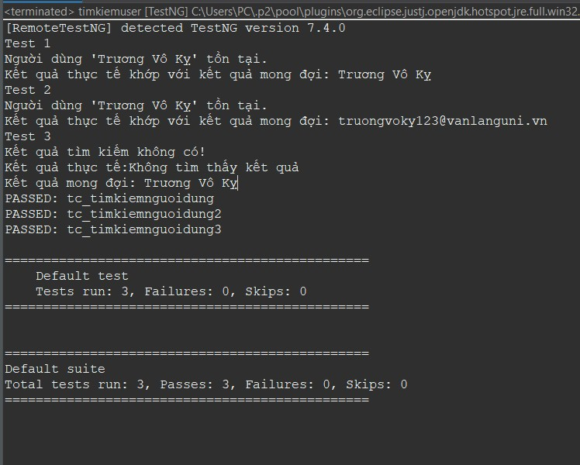

1. Thêm học kỳ (Nguyễn Hoài Khương)

7.1 Hình ảnh thêm học kỳ

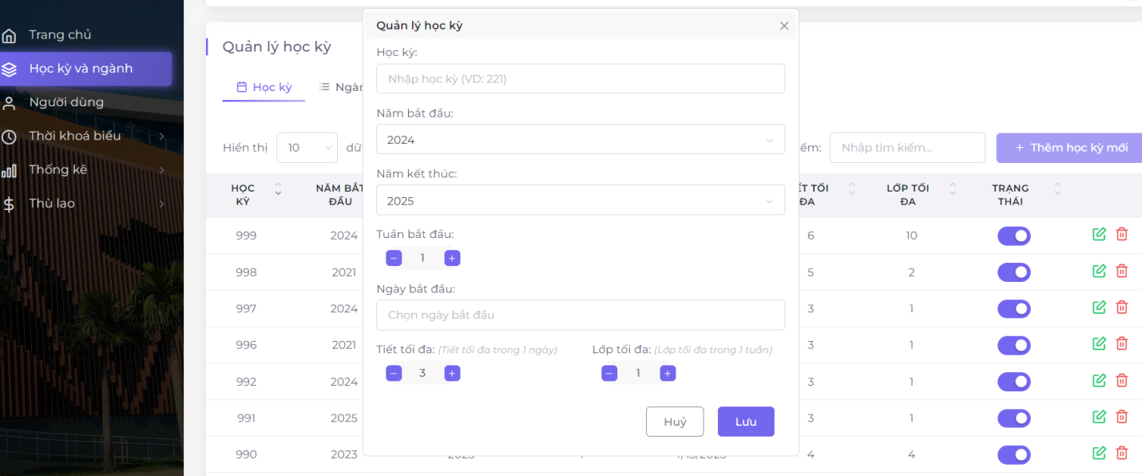

7.2 Kiểm tra chức năng thêm học kỳ

|  |  |  |  |  |  |  |
| --- | --- | --- | --- | --- | --- | --- |
| ID_TC | Title | Các bước thực hiện | Kết quả mong đợi | Kết quả thực tế | Mục tiêu | RS |
| TC_14 | Kiểm tra thêm học kỳ | B1: Sử dụng OOP  B2: Tạo các packages chứa các class và method xử lý chức năng đăng nhập  B3: Sử dụng thư viện của Cookies để lưu tài khoản  B4: Tạo 1 file json để có thể lấy dữ liệu người dùng nhập vào  B5: Tạo class gọi hàm từ tất cả đã cho trước đây và xem kết quả | Lưu thành công | Lưu thành công | Cập nhật thông tin người dùng đúng nhất | Pass |
| TC_15 | Kiểm tra thêm học kỳ thất bại với thanh báo lỗi | B1: Sử dụng OOP  B2: Sử dụng các package đã tạo ở trên  B3: Tạo class gọi hàm và chạy thực hiện | Lưu không thành công và xuất hiện lỗi | Lưu không thành công và xuất hiện lỗi | Tìm ra lỗi sai và sửa lỗi về trạng thái đúng nhất | Pass |

7.3 Code chức năng thêm học kỳ

7.3.1 Code Package pageObject (Tạo phương thức)

package pageObject;

import org.openqa.selenium.By;

public class addTermElements {

public static final By ***MA_TERM_INPUT*** = By.*id*("id");

public static final By ***YEAR_START_SELECT*** = By.*id*("select2-start_year-container");

public static final By ***YEAR_END_SELECT*** = By.*id*("select2-end_year-container");

public static final By ***WEEK_INPUT*** = By.*id*("start_week");

public static final By ***LESSON_INPUT*** = By.*id*("max_lesson");

public static final By ***CLASS_INPUT*** = By.*id*("max_class");

public static final By ***STATUS*** = By.*xpath*("//*[@id=\"tblTerm\"]/tbody/tr[1]/td[8]/div/input");

public static final By ***SEARCH*** = By.*xpath*("//*[@id=\"tblTerm_filter\"]/label/input");

public static final By ***ADD_TERM_BUTTON*** = By.*xpath*("/html/body/div[2]/div[2]/div[3]/div/section/div/div/div/div[2]/div/div/div[1]/div[2]/div/div[2]/button");

public static final By ***CLOSE_BUTTON*** = By.*xpath*("/html/body/div[5]/div[1]/button");

public static final By ***SUBMIT_BUTTON*** = By.*xpath*("//*[@id=\"term-form\"]/div[7]/button[2]");

public static final By ***UPDATE_BUTTON*** = By.*xpath*("//*[@id=\"tblTerm\"]/tbody/tr[3]/td[9]/a[1]/i");

public static final By ***DELETE_BUTTON*** = By.*xpath*("//*[@id=\"tblTerm\"]/tbody/tr[5]/td[9]/a[2]/i");

public static final By ***CONFIRM_DELETE_BUTTON*** = By.*xpath*("/html/body/div[3]/div/div[6]/button[1]");

}

7.3.2 Code Package qlpcHelper (Tạo phương thức đọc dữ liệu json)

package qlpcHelper;

import java.io.FileReader;

import java.util.ArrayList;

import java.util.List;

import com.google.gson.stream.JsonReader;

public class jsonTerm {

String projectPath = System.*getProperty*("user.dir");

// Constructor

public jsonTerm() {

// Default constructor

}

public List<List<String>> readDataFromJson() {

List<List<String>> jsonData = new ArrayList<>();

try (JsonReader reader = new JsonReader(new FileReader(projectPath + "[\\data\\termsdata.json](\\\\data\\\\termsdata.json)"))) {

reader.beginArray();

while (reader.hasNext()) {

reader.beginObject();

while (reader.hasNext()) {

List<String> rowData = new ArrayList<>();

String name = reader.nextName();

if (name.equals("term")) {

rowData.add(reader.nextString());

} else if (name.equals("yearstart")) {

rowData.add(reader.nextString());

} else if (name.equals("yearend")) {

rowData.add(reader.nextString());

} else if (name.equals("weekstart")) {

rowData.add(reader.nextString());

} else if (name.equals("maxlesson")) {

rowData.add(reader.nextString());

} else if (name.equals("maxclass")) {

rowData.add(reader.nextString());

}

jsonData.add(rowData);

}

reader.endObject();

}

reader.endArray();

} catch (Exception e) {

// **TODO**: handle exception

e.printStackTrace();

}

return jsonData;

}

}

7.3.3 Tạo file json

[

{

*"term"*: "994",

*"yearstart"*: "2024",

*"yearend"*: "2025",

*"weekstart"*: "0",

*"maxlesson"*: "0",

*"maxclass"*: "0"

},

{

*"term"*: "501",

*"yearstart"*: "2025",

*"yearend"*: "2024",

*"weekstart"*: "1",

*"maxlesson"*: "3",

*"maxclass"*: "1"

},

{

*"term"*: "502",

*"yearstart"*: "2024",

*"yearend"*: "2025",

*"weekstart"*: "1",

*"maxlesson"*: "3",

*"maxclass"*: "1"

}

]

7.3.4 Code package userMgmt (Gọi phương thức)

package userMgmt;

import qlpcHelper.authentication;

import qlpcHelper.jsonTerm;

import pageObject.addTermElements;

import org.testng.annotations.Test;

import org.testng.annotations.BeforeMethod;

import org.testng.annotations.AfterClass;

import org.testng.annotations.BeforeClass;

import java.time.Duration;

import java.util.List;

import org.openqa.selenium.By;

import org.openqa.selenium.WebDriver;

import org.openqa.selenium.WebElement;

import org.openqa.selenium.chrome.ChromeDriver;

import org.openqa.selenium.support.ui.ExpectedConditions;

import org.openqa.selenium.support.ui.WebDriverWait;

import org.testng.Assert;

public class addTerm {

WebDriver driver;

String projectPath = System.*getProperty*("user.dir");

static jsonTerm *jsonHelper* = new jsonTerm();

static List<List<String>> *jsonData* = *jsonHelper*.readDataFromJson();

*@BeforeClass*

public void beforeClass() throws InterruptedException {

System.*setProperty*("webdriver.chrome.driver", "c:\\chromedriver.exe");

driver = new ChromeDriver();

authentication authen = new authentication(driver);

authen.login();

Thread.*sleep*(3000);

driver.navigate().to("https://cntttest.vanlanguni.edu.vn:18081/Phancong02/Term");

}

*@BeforeMethod*

public void loadForm() throws InterruptedException {

WebDriverWait wait = new WebDriverWait(driver, Duration.*ofSeconds*(1000));

WebElement addUserButton = wait.until(ExpectedConditions.*elementToBeClickable*(addTermElements.***ADD_TERM_BUTTON***));

addUserButton.click();

}

*@Test* (priority = 0)

public void tc_saveTermSuccessfully() throws InterruptedException {

Thread.*sleep*(1000);

inputTermfromJson(0);

//Thread.sleep(2000);

String successMsg = driver.findElement(By.*className*("toast-message")).getText();

Assert.*assertEquals*(successMsg, "Lưu thành công!");

}

*@Test* (priority = 1)

public void tc_saveTermWithDuplicationMessage() throws InterruptedException {

Thread.*sleep*(1000);

inputTermfromJson(0);

String errMsg = [driver.findElement(By.](mailto:driver.findElement(By.xpath("//*[@id=\\"swal2-html-container\\"]")).getText)*[xpath](mailto:driver.findElement(By.xpath("//*[@id=\\"swal2-html-container\\"]")).getText)*[("//*[@id=\"swal2-html-container\"]")).getText](mailto:driver.findElement(By.xpath("//*[@id=\\"swal2-html-container\\"]")).getText)();

System.***out***.println(errMsg.toString());

Assert.*assertEquals*(errMsg, "Học kỳ này đã được tạo trong hệ thống!");

}

*@AfterClass*

public void tearDown() {

driver.quit();

}

public void inputTermfromJson(int iNumber) throws InterruptedException {

WebElement maGV = driver.findElement(addTermElements.***MA_TERM_INPUT***);

maGV.sendKeys(*jsonData*.get(iNumber).get(0));

WebElement yearstart = driver.findElement(addTermElements.***YEAR_START_SELECT***);

yearstart.click();

Thread.*sleep*(1000); // Wait for the dropdown options to appear

String yearstartValue = *jsonData*.get(iNumber+1).get(0);

WebElement yearstartOption = driver.findElement(By.*xpath*("//li[contains(text(), '" + yearstartValue + "')]"));

yearstartOption.click();

WebElement yearsend = driver.findElement(addTermElements.***YEAR_END_SELECT***);

yearsend.click();

Thread.*sleep*(1000); // Wait for the dropdown options to appear

String yearsendValue = *jsonData*.get(iNumber+2).get(0);

WebElement yearsendOption = driver.findElement(By.*xpath*("//li[contains(text(), '" + yearsendValue + "')]"));

yearsendOption.click();

WebElement day = driver.findElement(By.*xpath*("//*[@id=\"term-form\"]/div[5]/input[2]"));

day.click();

WebElement day1 = driver.findElement(By.*xpath*("/html/body/div[4]/div[2]/div/div[2]/div/span[23]"));

day1.click();

WebElement week = driver.findElement(addTermElements.***WEEK_INPUT***);

week.sendKeys(*jsonData*.get(iNumber+3).get(0));

WebElement lesson = driver.findElement(addTermElements.***LESSON_INPUT***);

lesson.sendKeys(*jsonData*.get(iNumber+4).get(0));

WebElement clas = driver.findElement(addTermElements.***CLASS_INPUT***);

clas.sendKeys(*jsonData*.get(iNumber+5).get(0));

WebElement submitButton = driver.findElement(addTermElements.***SUBMIT_BUTTON***);

submitButton.click();

Thread.*sleep*(3000);

}

}

- Giải thích: Đầu tiên ta sẽ tạo 1 package chức các phương thức dẫn đến các nút thao tác của chức năng. Sau đó ta sẽ tạo 1 package chức các phương thức để đọc dữ liệu json và tạo 1 file json cuối cùng tạo 1 package gọi methods từ 2 package trước ra sẽ giúp code ngắn ngọn và dễ sửa hơn

7.4 Kết quả chức năng thêm học kỳ

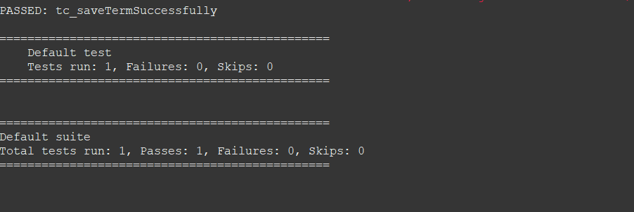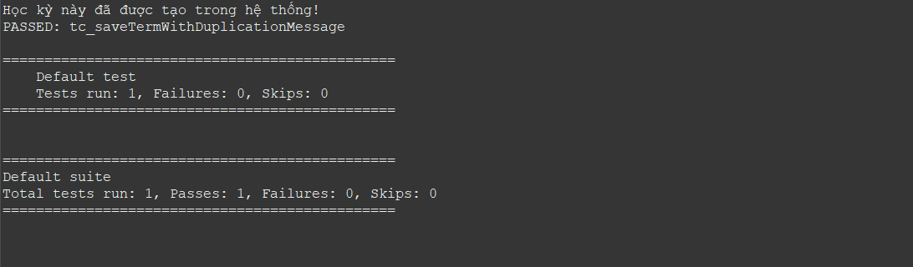

1. Chỉnh sửa học kỳ (Nguyễn Hoài Khương)

8.1 Hình ảnh chỉnh sửa học kỳ

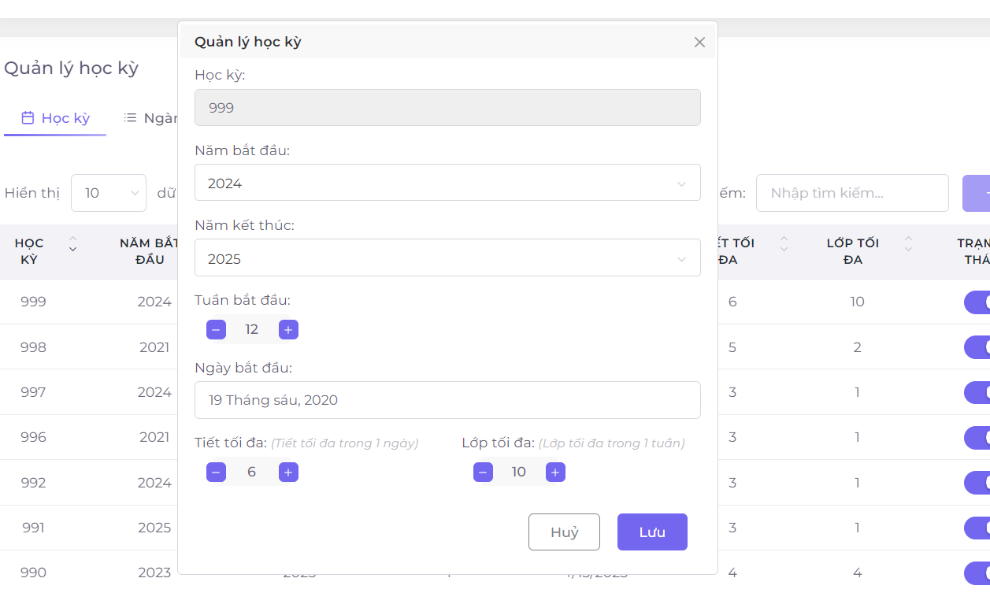

8.2 Kiểm tra chức năng chỉnh sửa học kỳ

|  |  |  |  |  |  |  |
| --- | --- | --- | --- | --- | --- | --- |
| ID_TC | Title | Các bước thực hiện | Kết quả mong đợi | Kết quả thực tế | Mục tiêu | RS |
| TC_16 | Kiểm tra chỉnh sửa học kỳ thành công | B1: Sử dụng OOP  B2: Sử dụng các package đã tạo ở trên  B3: Tạo class gọi hàm và chạy thực hiện | Cập nhật thành công | Cập nhật thành công | Cập nhật thông tin học kỳ đúng nhất | Pass |
| TC_17 | Kiểm tra chỉnh sửa học kỳ thất bại với thanh báo lỗi | B1: Sử dụng OOP  B2: Sử dụng các package đã tạo ở trên  B3: Tạo class gọi hàm và chạy thực hiện | Cập nhật không thành công và xuất hiện lỗi | Cập nhật không thành công và xuất hiện lỗi | Tìm ra lỗi sai và sửa lỗi về trạng thái đúng nhất | Pass |
| TC_18 | Kiểm tra trạng thái học kỳ | B1: Sử dụng OOP  B2: Sử dụng các package đã tạo ở trên  B3: Tạo class gọi hàm và chạy thực hiện | Cập nhật trạng thái thành công | Cập nhật trạng thái thành công | Cập nhật trạng thái đúng nhất | Pass |

8.3 Code chức năng chỉnh sửa học kỳ

package userMgmt;

import qlpcHelper.authentication;

import qlpcHelper.jsonTerm;

import pageObject.addTermElements;

import org.testng.annotations.Test;

import org.testng.annotations.BeforeMethod;

import org.testng.annotations.AfterClass;

import org.testng.annotations.BeforeClass;

import java.time.Duration;

import java.util.List;

import org.openqa.selenium.By;

import org.openqa.selenium.WebDriver;

import org.openqa.selenium.WebElement;

import org.openqa.selenium.chrome.ChromeDriver;

import org.openqa.selenium.support.ui.ExpectedConditions;

import org.openqa.selenium.support.ui.WebDriverWait;

import org.testng.Assert;

public class updateTerm {

WebDriver driver;

String projectPath = System.*getProperty*("user.dir");

static jsonTerm *jsonHelper* = new jsonTerm();

static List<List<String>> *jsonData* = *jsonHelper*.readDataFromJson();

*@BeforeClass*

public void beforeClass() throws InterruptedException {

System.*setProperty*("webdriver.chrome.driver", "c:\\chromedriver.exe");

driver = new ChromeDriver();

authentication authen = new authentication(driver);

authen.login();

Thread.*sleep*(3000);

driver.navigate().to("https://cntttest.vanlanguni.edu.vn:18081/Phancong02/Term");

}

*@BeforeMethod*

public void loadForm() throws InterruptedException {

WebDriverWait wait = new WebDriverWait(driver, Duration.*ofSeconds*(1000));

WebElement updateTermButton = wait.until(ExpectedConditions.*elementToBeClickable*(addTermElements.***UPDATE_BUTTON***));

updateTermButton.click();

//Thread.sleep(3000);

}

*@Test* (priority = 0)

public void tc_updateTermWithStatus() throws InterruptedException {

Thread.*sleep*(1000);

WebElement statusButton = driver.findElement(addTermElements.***STATUS***);

statusButton.click();

String successMsg = driver.findElement(By.*className*("toast-message")).getText();

Assert.*assertEquals*(successMsg, "Cập nhật trạng thái thành công!");

}

*@Test* (priority = 1)

public void tc_updateTermSuccessfully() throws InterruptedException {

Thread.*sleep*(1000);

inputTermfromJson(0);

//Thread.sleep(2000);

String successMsg = driver.findElement(By.*className*("toast-message")).getText();

Assert.*assertEquals*(successMsg, "Cập nhật thành công!");

}

*@Test* (priority = 2)

public void tc_updateTermWithDuplicationMessage() throws InterruptedException {

Thread.*sleep*(1000);

inputTermfromJson(0);

//Thread.sleep(2000);

String errMsg = [driver.findElement(By.](mailto:driver.findElement(By.xpath("//*[@id=\\"end_year-error\\"]")).getText)*[xpath](mailto:driver.findElement(By.xpath("//*[@id=\\"end_year-error\\"]")).getText)*[("//*[@id=\"end_year-error\"]")).getText](mailto:driver.findElement(By.xpath("//*[@id=\\"end_year-error\\"]")).getText)();

System.***out***.println(errMsg.toString());

Assert.*assertEquals*(errMsg, "Năm kết thúc không thể nhỏ hơn năm bắt đầu!");

}

*@AfterClass*

public void tearDown() {

driver.quit();

}

public void inputTermfromJson(int iNumber) throws InterruptedException {

WebElement yearstart = driver.findElement(addTermElements.***YEAR_START_SELECT***);

yearstart.click();

Thread.*sleep*(1000); // Wait for the dropdown options to appear

String yearstartValue = *jsonData*.get(iNumber+7).get(0);

WebElement yearstartOption = driver.findElement(By.*xpath*("//li[contains(text(), '" + yearstartValue + "')]"));

yearstartOption.click();

WebElement yearsend = driver.findElement(addTermElements.***YEAR_END_SELECT***);

yearsend.click();

Thread.*sleep*(1000); // Wait for the dropdown options to appear

String yearsendValue = *jsonData*.get(iNumber+8).get(0);

WebElement yearsendOption = driver.findElement(By.*xpath*("//li[contains(text(), '" + yearsendValue + "')]"));

yearsendOption.click();

WebElement day = driver.findElement(By.*xpath*("//*[@id=\"term-form\"]/div[5]/input[2]"));

day.click();

WebElement day1 = driver.findElement(By.*xpath*("/html/body/div[4]/div[2]/div/div[2]/div/span[23]"));

day1.click();

WebElement submitButton = driver.findElement(addTermElements.***SUBMIT_BUTTON***);

submitButton.click();

Thread.*sleep*(3000);

}

}

- Giải thích: Ta vẫn sửa dụng lại các package ta đã tạo trước đó và thêm vài chức năng của cập nhật học kỳ và tạo class mới để sử dụng

8.4 Kết quả chức năng chỉnh sửa học kỳ

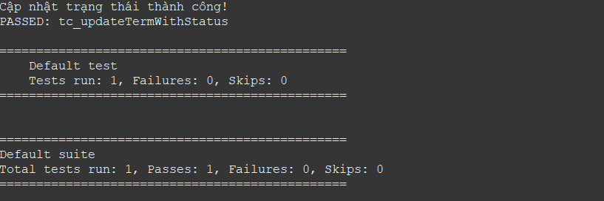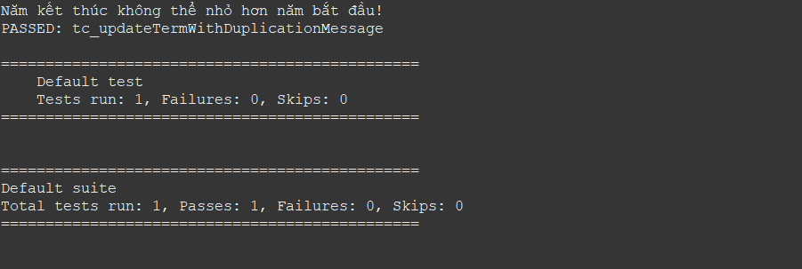

1. Xóa học kỳ (Nguyễn Hoài Khương)

9.1 Hình ảnh xóa học kỳ

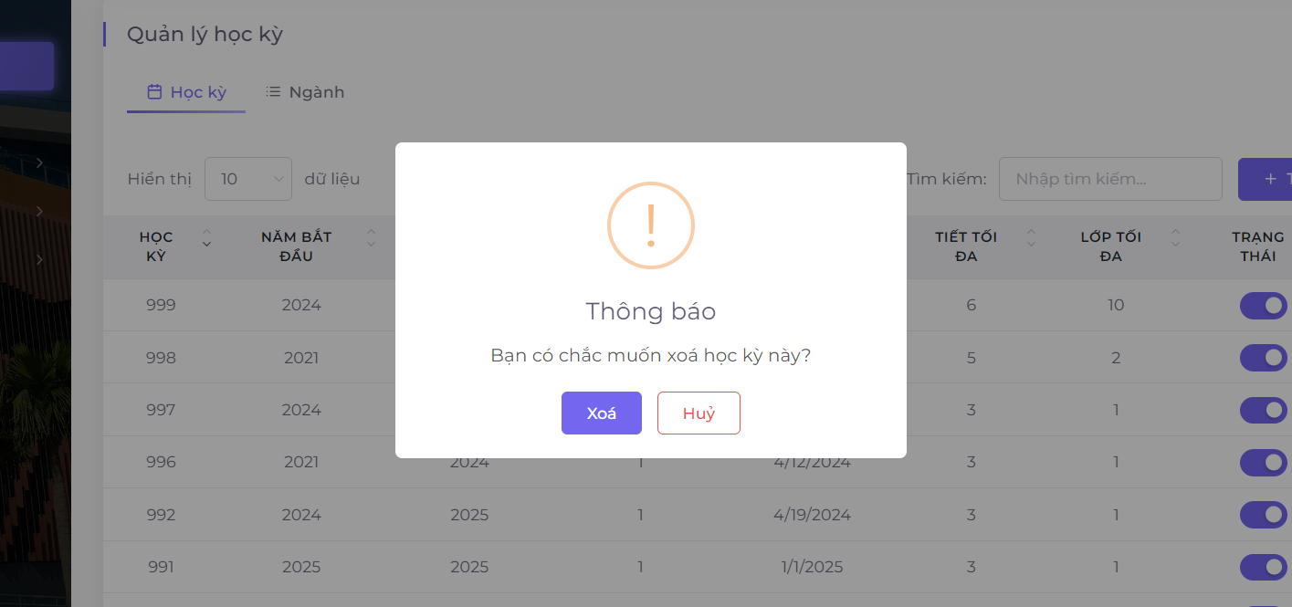

9.2 Kiểm tra chức năng xóa học kỳ

|  |  |  |  |  |  |  |
| --- | --- | --- | --- | --- | --- | --- |
| ID_TC | Title | Các bước thực hiện | Kết quả mong đợi | Kết quả thực tế | Mục tiêu | RS |
| TC_19 | Kiểm tra xóa học kỳ thành công | B1: Sử dụng OOP  B2: Sử dụng các package đã tạo ở trên  B3: Tạo class gọi hàm và chạy thực hiện | Xóa thành công | Xóa thành công | Xóa học kỳ ra khỏi hệ thóng | Pass |
| TC_20 | Kiểm tra xóa học kỳ thất bại do có dữ liệu | B1: Sử dụng OOP  B2: Sử dụng các package đã tạo ở trên  B3: Tạo class gọi hàm và chạy thực hiện | Xóa không thành công và xuất hiện lỗi | Xóa không thành công và xuất hiện lỗi | Tìm ra lỗi sai và sửa lỗi về trạng thái đúng nhất | Pass |

9.3 Code chức năng xóa học kỳ

package userMgmt;

import qlpcHelper.authentication;

import pageObject.addTermElements;

import org.testng.annotations.Test;

import org.testng.annotations.AfterClass;

import org.testng.annotations.BeforeClass;

import org.openqa.selenium.By;

import org.openqa.selenium.WebDriver;

import org.openqa.selenium.WebElement;

import org.openqa.selenium.chrome.ChromeDriver;

public class deleteTerm {

WebDriver driver;

*@BeforeClass*

public void beforeClass() throws InterruptedException {

System.*setProperty*("webdriver.chrome.driver", "c:\\chromedriver.exe");

driver = new ChromeDriver();

authentication authen = new authentication(driver);

authen.login();

Thread.*sleep*(3000);

driver.navigate().to("https://cntttest.vanlanguni.edu.vn:18081/Phancong02/Term");

}

*@Test* (priority = 0)

public void tc_deleteTermSuccessfully() throws InterruptedException {

Thread.*sleep*(1000);

WebElement deleteButton = driver.findElement(addTermElements.***DELETE_BUTTON***);

deleteButton.click();

Thread.*sleep*(1000);

WebElement confirmdeleteButton = driver.findElement(addTermElements.***CONFIRM_DELETE_BUTTON***);

confirmdeleteButton.click();

String successMsg = driver.findElement(By.*className*("toast-message")).getText();

System.***out***.println(successMsg.toString());

Thread.*sleep*(2000);

}

*@Test* (priority = 1)

public void tc_deleteTermWithDuplicationMessage() throws InterruptedException {

Thread.*sleep*(1000);

WebElement deleteButton = driver.findElement(addTermElements.***DELETE_BUTTON***);

deleteButton.click();

Thread.*sleep*(1000);

WebElement confirmdeleteButton = driver.findElement(addTermElements.***CONFIRM_DELETE_BUTTON***);

confirmdeleteButton.click();

String errMsg = [driver.findElement(By.](mailto:driver.findElement(By.xpath("//*[@id=\\"swal2-html-container\\"]")).getText)*[xpath](mailto:driver.findElement(By.xpath("//*[@id=\\"swal2-html-container\\"]")).getText)*[("//*[@id=\"swal2-html-container\"]")).getText](mailto:driver.findElement(By.xpath("//*[@id=\\"swal2-html-container\\"]")).getText)();

System.***out***.println(errMsg.toString());

Thread.*sleep*(2000);

}

*@AfterClass*

public void tearDown() {

driver.quit();

}

}

- Giải thích: Ta vẫn sửa dụng lại các package ta đã tạo trước đó và thêm vài chức năng của xóa học kỳ và tạo class mới để sử dụng

9.4 Kết quả chức năng xóa học kỳ

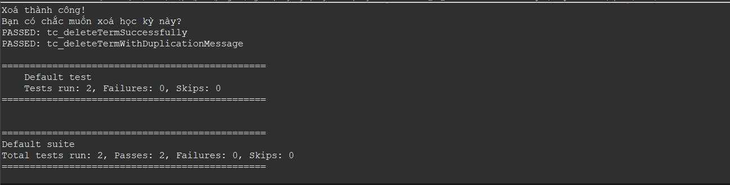

1. Tìm kiếm học kỳ (Nguyễn Hoài Khương)

10.1 Hình ảnh tìm kiếm học kỳ

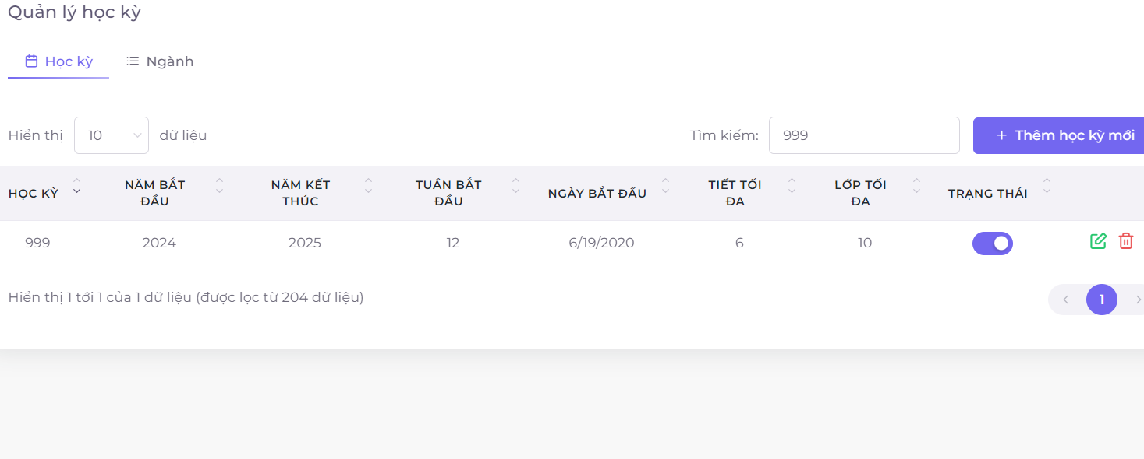

10.2 Kiểm tra chức năng tìm kiếm học kỳ

|  |  |  |  |  |  |  |
| --- | --- | --- | --- | --- | --- | --- |
| ID_TC | Title | Các bước thực hiện | Kết quả mong đợi | Kết quả thực tế | Mục tiêu | RS |
| TC_21 | Kiểm tra tìm kiếm học kỳ | B1: Sử dụng OOP  B2: Sử dụng các package đã tạo ở trên  B3: Tạo class gọi hàm và chạy thực hiện | Hiển thị ra các thông tin của học kỳ | Hiển thị ra các thông tin của học kỳ | Tìm kiếm những thông tin học kỳ đó | Pass |
| TC_22 | Kiểm tra tìm kiếm học kỳ trả về kết quả không có | B1: Sử dụng OOP  B2: Sử dụng các package đã tạo ở trên  B3: Tạo class gọi hàm và chạy thực hiện | Không có kết quả | Không có kết quả | Xem kết quả trả về từ dữ liệu không có | Pass |

10.3 Code chức năng tìm kiếm học kỳ

package userMgmt;

import qlpcHelper.authentication;

import qlpcHelper.jsonTerm;

import pageObject.addTermElements;

import org.testng.annotations.Test;

import org.testng.annotations.AfterClass;

import org.testng.annotations.BeforeClass;

import java.util.List;

import org.openqa.selenium.By;

import org.openqa.selenium.WebDriver;

import org.openqa.selenium.WebElement;

import org.openqa.selenium.chrome.ChromeDriver;

public class searchTerm {

WebDriver driver;

String projectPath = System.*getProperty*("user.dir");

static jsonTerm *jsonHelper* = new jsonTerm();

static List<List<String>> *jsonData* = *jsonHelper*.readDataFromJson();

*@BeforeClass*

public void beforeClass() throws InterruptedException {

System.*setProperty*("webdriver.chrome.driver", "c:\\chromedriver.exe");

driver = new ChromeDriver();

authentication authen = new authentication(driver);

authen.login();

Thread.*sleep*(3000);

driver.navigate().to("https://cntttest.vanlanguni.edu.vn:18081/Phancong02/Term");

}

*@Test* (priority = 0)

public void tc_searchTermSuccessfully() throws InterruptedException {

Thread.*sleep*(1000);

inputTermfromJson(0);String errMsg = [driver.findElement(By.](mailto:driver.findElement(By.xpath("//*[@id=\\"tblTerm\\"]/thead/tr/th[1]")).getText)*[xpath](mailto:driver.findElement(By.xpath("//*[@id=\\"tblTerm\\"]/thead/tr/th[1]")).getText)*[("//*[@id=\"tblTerm\"]/thead/tr/th[1]")).getText](mailto:driver.findElement(By.xpath("//*[@id=\\"tblTerm\\"]/thead/tr/th[1]")).getText)();

System.***out***.println(errMsg.toString());

String errMsg1 = [driver.findElement(By.](mailto:driver.findElement(By.xpath("//*[@id=\\"tblTerm\\"]/tbody/tr/td[1]")).getText)*[xpath](mailto:driver.findElement(By.xpath("//*[@id=\\"tblTerm\\"]/tbody/tr/td[1]")).getText)*[("//*[@id=\"tblTerm\"]/tbody/tr/td[1]")).getText](mailto:driver.findElement(By.xpath("//*[@id=\\"tblTerm\\"]/tbody/tr/td[1]")).getText)();

System.***out***.println(errMsg1.toString());

Thread.*sleep*(3000);

}

*@Test* (priority = 1)

public void tc_searchTermWithDuplicationMessage() throws InterruptedException {

Thread.*sleep*(1000);

WebElement tk = driver.findElement(addTermElements.***SEARCH***);

tk.clear();

WebElement nd = driver.findElement(addTermElements.***SEARCH***);

nd.sendKeys("992");

String errMsg = [driver.findElement(By.](mailto:driver.findElement(By.xpath("//*[@id=\\"tblTerm\\"]/tbody/tr/td")).getText)*[xpath](mailto:driver.findElement(By.xpath("//*[@id=\\"tblTerm\\"]/tbody/tr/td")).getText)*[("//*[@id=\"tblTerm\"]/tbody/tr/td")).getText](mailto:driver.findElement(By.xpath("//*[@id=\\"tblTerm\\"]/tbody/tr/td")).getText)();

System.***out***.println(errMsg.toString());

Thread.*sleep*(3000);

}

*@AfterClass*

public void tearDown() {

driver.quit();

}

public void inputTermfromJson(int iNumber) throws InterruptedException {

WebElement maGV = driver.findElement(addTermElements.***SEARCH***);

maGV.sendKeys(*jsonData*.get(iNumber).get(0));

}

}

- Giải thích: Ta vẫn sửa dụng lại các package ta đã tạo trước đó và thêm vài chức năng của tìm kiếm học kỳ và tạo class mới để sử dụng

10.4 Kết quả chức năng tìm kiếm học kỳ

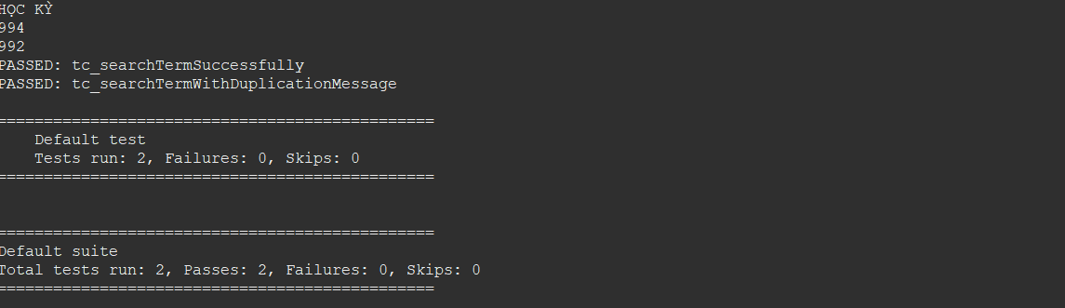

1. Thêm ngành (Võ Đăng Kỷ)

11.1 Hình ảnh thêm ngành

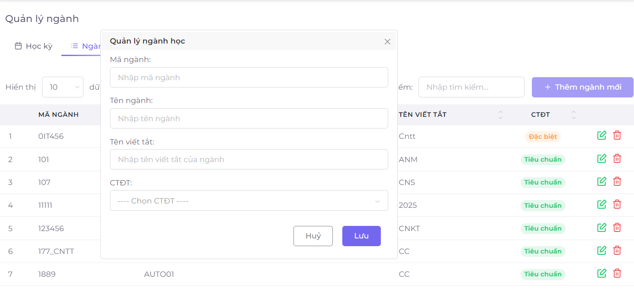

11.2 Kiểm tra chức năng thêm ngành

|  |  |  |  |  |  |  |
| --- | --- | --- | --- | --- | --- | --- |
| ID_TC | Title | Các bước thực hiện | Kết quả mong đợi | Kết quả thực tế | Mục tiêu | RS |
| TC_21 | Kiểm tra thêm ngành mới thành công | B1: Sử dụng OOP  B2: Tạo các packages chứa các class và method xử lý chức năng đăng nhập  B3: Sử dụng thư viện của Cookies để lưu tài khoản  B4: Tạo 1 file json để có thể lấy dữ liệu người dùng nhập vào  B5: Tạo class gọi hàm từ tất cả đã cho trước đây và xem kết quả | Lưu thành công | Lưu thành công | Thêm ngành học mới cho hệ thống | Pass |
| TC_22 | Kiểm tra thêm ngành thất bại với thanh báo lỗi | B1: Sử dụng OOP  B2: Tạo các packages chứa các class và method xử lý chức năng đăng nhập  B3: Sử dụng các package trước đã tạo và chạy thực hiện | Lưu không thành công và xuất hiện lỗi | Lưu không thành công và xuất hiện lỗi | Tìm ra lỗi sai và sửa lỗi về trạng thái đúng nhất | Pass |

11.3 Code chức năng thêm ngành

11.3.1 Code Package pageObject (Tạo phương thức)

package pageObject;

import org.openqa.selenium.By;

public class addMajorElements {

public static final By ***MA_NGANH_INPUT*** = By.*id*("id");

public static final By ***TEN_NGANH_INPUT*** = By.*id*("name");

public static final By ***ACROMY_INPUT*** = By.*id*("abbreviation");

public static final By ***EDUCATION_PROGRAM_SELECT*** = By.*id*("select2-program_type-container");

public static final By ***ADD_MAJOR_BUTTON*** = By.*xpath*("/html/body/div[2]/div[2]/div[3]/div/section/div/div/div/div[2]/div/div/div[1]/div[2]/div/div[2]/button/span");

public static final By ***CLOSE_BUTTON*** = By.*xpath*("/html/body/div[5]/div[1]/button");

public static final By ***SEARCH*** = By.*xpath*("//*[@id=\"tblMajor_filter\"]/label/input");

public static final By ***SUBMIT_BUTTON*** = By.*xpath*("//*[@id=\"major-form\"]/div[5]/button[2]");

public static final By ***UPDATE_BUTTON*** = By.*xpath*("//*[@id=\"tblMajor\"]/tbody/tr[1]/td[6]/a[1]/i");

public static final By ***DELETE_BUTTON*** = By.*xpath*("//*[@id=\"tblMajor\"]/tbody/tr[1]/td[6]/a[2]/i");

public static final By ***CONFIRM_DELETE_BUTTON*** = By.*xpath*("/html/body/div[3]/div/div[6]/button[1]");

}

11.3.2 Code Package qlpcHelper (Tạo phương thức đọc dữ liệu json)

package qlpcHelper;

import java.io.FileReader;

import java.util.ArrayList;

import java.util.List;

import com.google.gson.stream.JsonReader;

public class jsonMajor {

String projectPath = System.*getProperty*("user.dir");

// Constructor

public jsonMajor() {

// Default constructor

}

public List<List<String>> readDataFromJson() {

List<List<String>> jsonData = new ArrayList<>();

try (JsonReader reader = new JsonReader(new FileReader(projectPath + "[\\data\\majorsdata.json](\\\\data\\\\majorsdata.json)"))) {

reader.beginArray();

while (reader.hasNext()) {

reader.beginObject();

while (reader.hasNext()) {

List<String> rowData = new ArrayList<>();

String name = reader.nextName();

if (name.equals("majorId")) {

rowData.add(reader.nextString());

} else if (name.equals("major")) {

rowData.add(reader.nextString());

} else if (name.equals("summary")) {

rowData.add(reader.nextString());

} else if (name.equals("program")) {

rowData.add(reader.nextString());

}

jsonData.add(rowData);

}

reader.endObject();

}

reader.endArray();

} catch (Exception e) {

// **TODO**: handle exception

e.printStackTrace();

}

return jsonData;

}

}

11.3.3 Tạo file Json

[

{

*"majorId"*: "IT111",

*"major"*: "Công nghệ phần mềmmm",

*"summary"*: "CNTT",

*"program"*: "Tiêu chuẩn"

},

{

*"majorId"*: "IT002",

*"major"*: "Công nghệ dữ liệu",

*"summary"*: "CNTT",

*"program"*: "Đặc biệt"

},

{

*"majorId"*: "IT003",

*"major"*: "Công nghệ phần cứng",

*"summary"*: "CNTT",

*"program"*: "Tiêu chuẩn"

}

]

11.3.4 Code package userMgmt (Gọi phương thức)

package userMgmt;

import qlpcHelper.authentication;

import qlpcHelper.jsonMajor;

import pageObject.addMajorElements;

import pageObject.addUserElements;

import org.testng.annotations.Test;

import org.testng.annotations.BeforeMethod;

import org.testng.annotations.AfterClass;

import org.testng.annotations.BeforeClass;

import java.time.Duration;

import java.util.List;

import org.openqa.selenium.By;

import org.openqa.selenium.WebDriver;

import org.openqa.selenium.WebElement;

import org.openqa.selenium.chrome.ChromeDriver;

import org.openqa.selenium.support.ui.ExpectedConditions;

import org.openqa.selenium.support.ui.WebDriverWait;

import org.testng.Assert;

public class addMajor {

WebDriver driver;

String projectPath = System.*getProperty*("user.dir");

static jsonMajor *jsonHelper* = new jsonMajor();

static List<List<String>> *jsonData* = *jsonHelper*.readDataFromJson();

*@BeforeClass*

public void beforeClass() throws InterruptedException {

System.*setProperty*("webdriver.chrome.driver", "c:\\chromedriver.exe");

driver = new ChromeDriver();

authentication authen = new authentication(driver);

authen.login();

Thread.*sleep*(3000);

driver.navigate().to("https://cntttest.vanlanguni.edu.vn:18081/Phancong02/Major");

}

*@BeforeMethod*

public void loadForm() throws InterruptedException {

WebDriverWait wait = new WebDriverWait(driver, Duration.*ofSeconds*(1000));

WebElement addMajorButton = wait.until(ExpectedConditions.*elementToBeClickable*(addMajorElements.***ADD_MAJOR_BUTTON***));

addMajorButton.click();

//Thread.sleep(3000);

}

*@Test* (priority = 0)

public void tc_saveMajorSuccessfully() throws InterruptedException {

Thread.*sleep*(1000);

inputMajorfromJson(0);

//Thread.sleep(2000);

String successMsg = driver.findElement(By.*className*("toast-message")).getText();

System.***out***.println(successMsg.toString());

Assert.*assertEquals*(successMsg, "Lưu thành công!");

}

*@Test* (priority = 1)

public void tc_saveMajorWithDuplicationMessage() throws InterruptedException {

Thread.*sleep*(1000);

inputMajorfromJson(0);

//Thread.sleep(2000);

String errMsg = [driver.findElement(By.](mailto:driver.findElement(By.xpath("//*[@id=\\"swal2-html-container\\"]")).getText)*[xpath](mailto:driver.findElement(By.xpath("//*[@id=\\"swal2-html-container\\"]")).getText)*[("//*[@id=\"swal2-html-container\"]")).getText](mailto:driver.findElement(By.xpath("//*[@id=\\"swal2-html-container\\"]")).getText)();

System.***out***.println(errMsg.toString());

Assert.*assertEquals*(errMsg, "Mã ngành này đã tồn tại!");

}

*@AfterClass*

public void tearDown() {

driver.quit();

}

public void closeForm() throws InterruptedException {

Thread.*sleep*(3000);

WebElement closeButton = driver.findElement(addUserElements.***CLOSE_BUTTON***);

closeButton.click();

}

public void inputMajorfromJson(int iNumber) throws InterruptedException {

WebElement idmajor = driver.findElement(addMajorElements.***MA_NGANH_INPUT***);

idmajor.sendKeys(*jsonData*.get(iNumber).get(0));

WebElement major = driver.findElement(addMajorElements.***TEN_NGANH_INPUT***);

major.sendKeys(*jsonData*.get(iNumber+1).get(0));

WebElement sumary = driver.findElement(addMajorElements.***ACROMY_INPUT***);

sumary.sendKeys(*jsonData*.get(iNumber+2).get(0));

WebElement program = driver.findElement(addMajorElements.***EDUCATION_PROGRAM_SELECT***);

program.click();

Thread.*sleep*(1000); // Wait for the dropdown options to appear

String programValue = *jsonData*.get(iNumber+3).get(0);

WebElement programOption = driver.findElement(By.*xpath*("//li[contains(text(), '" + programValue + "')]"));

programOption.click();

WebElement submitButton = driver.findElement(addMajorElements.***SUBMIT_BUTTON***);

submitButton.click();

Thread.*sleep*(3000);

}

}

- Giải thích: Đầu tiên ta sẽ tạo 1 package chức các phương thức dẫn đến các nút thao tác của chức năng. Sau đó ta sẽ tạo 1 package chức các phương thức để đọc dữ liệu json và tạo 1 file json cuối cùng tạo 1 package gọi methods từ 2 package trước ra sẽ giúp code ngắn ngọn và dễ sửa hơn

11.4 Kết quả chức năng thêm ngành

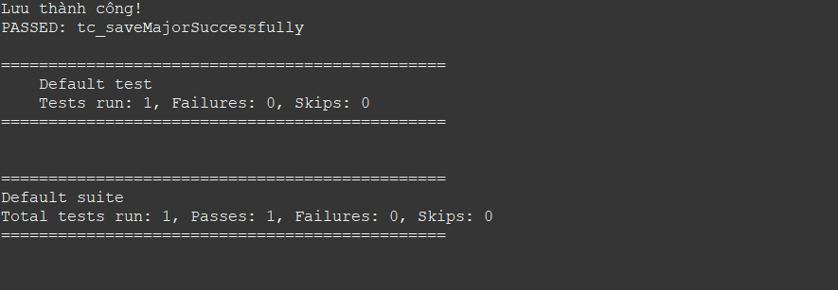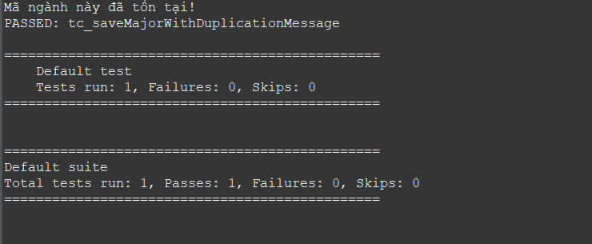

1. Chỉnh sửa ngành (Võ Đăng Kỷ)

12.1 Hình ảnh chỉnh sửa ngành

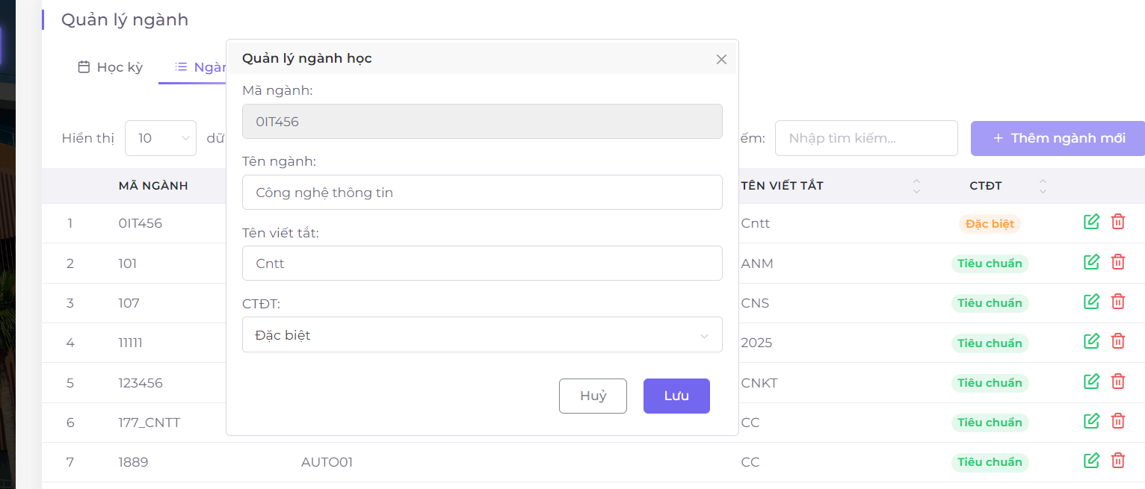

12.2 Kiểm tra chức năng chỉnh sửa ngành

|  |  |  |  |  |  |  |
| --- | --- | --- | --- | --- | --- | --- |
| ID_TC | Title | Các bước thực hiện | Kết quả mong đợi | Kết quả thực tế | Mục tiêu | RS |
| TC_23 | Kiểm tra cập nhật ngành thành công | B1: Sử dụng OOP  B2: Sử dụng các package đã tạo ở trên  B3: Tạo class gọi hàm và chạy thực hiện | Cập nhật thành công | Cập nhật thành công | Cập nhật thông ngành đúng nhất | Pass |
| TC_24 | Kiểm tra cập nhật ngành thất bại với thanh báo lỗi | B1: Sử dụng OOP  B2: Sử dụng các package đã tạo ở trên  B3: Tạo class gọi hàm và chạy thực hiện | Cập nhật không thành công và xuất hiện lỗi | Cập nhật không thành công và xuất hiện lỗi | Tìm ra lỗi sai và sửa lỗi về trạng thái đúng nhất | Pass |

12.3 Code chức năng chỉnh sửa ngành

package userMgmt;

import qlpcHelper.authentication;

import qlpcHelper.jsonMajor;

import pageObject.addMajorElements;

import org.testng.annotations.Test;

import org.testng.annotations.BeforeMethod;

import org.testng.annotations.AfterClass;

import org.testng.annotations.BeforeClass;

import java.time.Duration;

import java.util.List;

import org.openqa.selenium.By;

import org.openqa.selenium.WebDriver;

import org.openqa.selenium.WebElement;

import org.openqa.selenium.chrome.ChromeDriver;

import org.openqa.selenium.support.ui.ExpectedConditions;

import org.openqa.selenium.support.ui.WebDriverWait;

import org.testng.Assert;

public class updateMajor {

WebDriver driver;

String projectPath = System.*getProperty*("user.dir");

//String osName = System.getProperty("os.name");

//excelHelper excelHelper = new excelHelper();

//List<List<String>> excelData = excelHelper.useDataFromExcel();

static jsonMajor *jsonHelper* = new jsonMajor();

static List<List<String>> *jsonData* = *jsonHelper*.readDataFromJson();

*@BeforeClass*

public void beforeClass() throws InterruptedException {

System.*setProperty*("webdriver.chrome.driver", "c:\\chromedriver.exe");

driver = new ChromeDriver();

authentication authen = new authentication(driver);

authen.login();

Thread.*sleep*(3000);

driver.navigate().to("https://cntttest.vanlanguni.edu.vn:18081/Phancong02/Major");

}

*@BeforeMethod*

public void loadForm() throws InterruptedException {

WebDriverWait wait = new WebDriverWait(driver, Duration.*ofSeconds*(1000));

WebElement addMajorButton = wait.until(ExpectedConditions.*elementToBeClickable*(addMajorElements.***UPDATE_BUTTON***));

addMajorButton.click();

//Thread.sleep(3000);

}

*@Test* (priority = 0)

public void tc_updateMajorSuccessfully() throws InterruptedException {

Thread.*sleep*(1000);

inputMajorfromJson(0);

//Thread.sleep(2000);

String successMsg = driver.findElement(By.*className*("toast-message")).getText();

Assert.*assertEquals*(successMsg, "Cập nhật thành công!");

}

*@Test* (priority = 1)

public void tc_updateMajorWithDuplicationMessage() throws InterruptedException {

Thread.*sleep*(1000);

inputMajorfromJson(0);

//Thread.sleep(2000);

String errMsg = [driver.findElement(By.](mailto:driver.findElement(By.xpath("//*[@id=\\"swal2-html-container\\"]")).getText)*[xpath](mailto:driver.findElement(By.xpath("//*[@id=\\"swal2-html-container\\"]")).getText)*[("//*[@id=\"swal2-html-container\"]")).getText](mailto:driver.findElement(By.xpath("//*[@id=\\"swal2-html-container\\"]")).getText)();

System.***out***.println(errMsg.toString());

Assert.*assertEquals*(errMsg, "Bạn chưa nhập tên ngành");

}

*@AfterClass*

public void tearDown() {

driver.quit();

}

public void closeForm() throws InterruptedException {

Thread.*sleep*(3000);

WebElement closeButton = driver.findElement(addMajorElements.***CLOSE_BUTTON***);

closeButton.click();

}

public void inputMajorfromJson(int iNumber) throws InterruptedException {

WebElement major = driver.findElement(addMajorElements.***TEN_NGANH_INPUT***);

major.sendKeys(*jsonData*.get(iNumber+5).get(0));

WebElement sumary = driver.findElement(addMajorElements.***ACROMY_INPUT***);

sumary.sendKeys(*jsonData*.get(iNumber+6).get(0));

WebElement program = driver.findElement(addMajorElements.***EDUCATION_PROGRAM_SELECT***);

program.click();

Thread.*sleep*(1000); // Wait for the dropdown options to appear

String programValue = *jsonData*.get(iNumber+7).get(0);

WebElement programOption = driver.findElement(By.*xpath*("//li[contains(text(), '" + programValue + "')]"));

programOption.click();

WebElement submitButton = driver.findElement(addMajorElements.***SUBMIT_BUTTON***);

submitButton.click();

Thread.*sleep*(3000);

}

}

- Giải thích: Ta vẫn sửa dụng lại các package ta đã tạo trước đó và thêm vài chức năng của cập nhật ngành và tạo class mới để sử dụng

12.4 Kết quả chức năng chỉnh sửa ngành

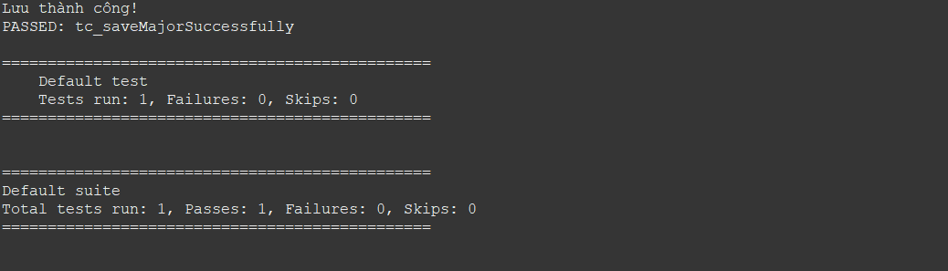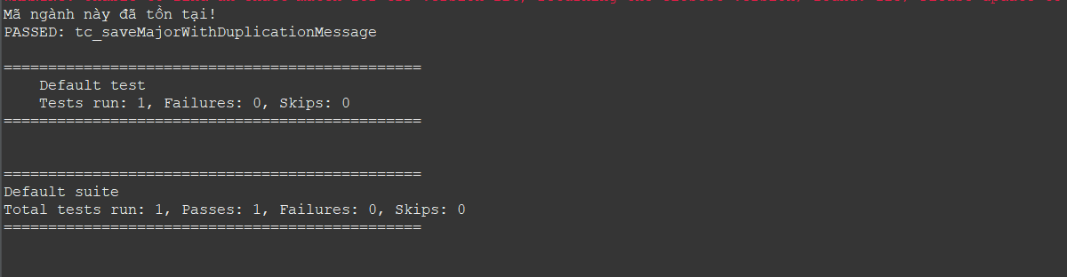

1. Xóa ngành (Võ Đăng Kỷ)

13.1 Hình ảnh xóa ngành

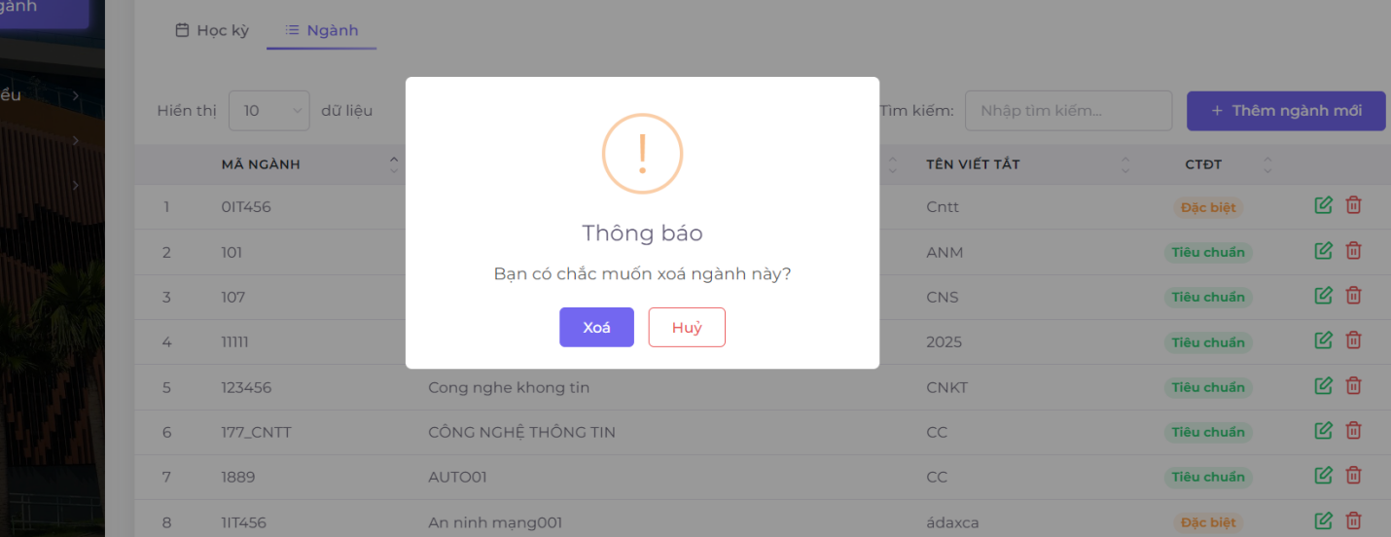

13.2 Kiểm tra chức năng xóa ngành

|  |  |  |  |  |  |  |
| --- | --- | --- | --- | --- | --- | --- |
| ID_TC | Title | Các bước thực hiện | Kết quả mong đợi | Kết quả thực tế | Mục tiêu | RS |
| TC_25 | Kiểm tra xóa ngành thành công | B1: Sử dụng OOP  B2: Sử dụng các package đã tạo ở trên  B3: Tạo class gọi hàm và chạy thực hiện | Xóa thành công | Xóa thành công | Xóa ngành đó ra khỏi hệ thống | Pass |
| TC_26 | Kiểm tra xóa ngành thất bại với thanh báo lỗi | B1: Sử dụng OOP  B2: Sử dụng các package đã tạo ở trên  B3: Tạo class gọi hàm và chạy thực hiện | Xóa không thành công và xuất hiện lỗi | Xóa không thành công và xuất hiện lỗi | Tìm ra lỗi sai và sửa lỗi về trạng thái đúng nhất | Pass |

13.3 Code chức năng xóa ngành

package userMgmt;

import qlpcHelper.authentication;

import pageObject.addMajorElements;

import org.testng.annotations.Test;

import org.testng.annotations.AfterClass;

import org.testng.annotations.BeforeClass;

import org.openqa.selenium.By;

import org.openqa.selenium.WebDriver;

import org.openqa.selenium.WebElement;

import org.openqa.selenium.chrome.ChromeDriver;

public class deleteMajor {

WebDriver driver;

*@BeforeClass*

public void beforeClass() throws InterruptedException {

System.*setProperty*("webdriver.chrome.driver", "c:\\chromedriver.exe");

driver = new ChromeDriver();

authentication authen = new authentication(driver);

authen.login();

Thread.*sleep*(3000);

driver.navigate().to("https://cntttest.vanlanguni.edu.vn:18081/Phancong02/Major");

}

*@Test* (priority = 0)

public void tc_deleteMajorSuccessfully() throws InterruptedException {

Thread.*sleep*(1000);

WebElement deleteButton = driver.findElement(addMajorElements.***DELETE_BUTTON***);

deleteButton.click();

Thread.*sleep*(1000);

WebElement confirmdeleteButton = driver.findElement(addMajorElements.***CONFIRM_DELETE_BUTTON***);

confirmdeleteButton.click();

String successMsg = driver.findElement(By.*className*("toast-message")).getText();

System.***out***.println(successMsg.toString());

Thread.*sleep*(2000);

}

*@Test* (priority = 1)

public void tc_deleteMajorWithDuplicationMessage() throws InterruptedException {

Thread.*sleep*(1000);

WebElement deleteButton = driver.findElement(addMajorElements.***DELETE_BUTTON***);

deleteButton.click();

Thread.*sleep*(1000);

WebElement confirmdeleteButton = driver.findElement(addMajorElements.***CONFIRM_DELETE_BUTTON***);

confirmdeleteButton.click();

String errMsg = [driver.findElement(By.](mailto:driver.findElement(By.xpath("//*[@id=\\"swal2-html-container\\"]")).getText)*[xpath](mailto:driver.findElement(By.xpath("//*[@id=\\"swal2-html-container\\"]")).getText)*[("//*[@id=\"swal2-html-container\"]")).getText](mailto:driver.findElement(By.xpath("//*[@id=\\"swal2-html-container\\"]")).getText)();

System.***out***.println(errMsg.toString());

Thread.*sleep*(2000);

}

*@AfterClass*

public void tearDown() {

driver.quit();

}

}

- Giải thích: Ta vẫn sửa dụng lại các package ta đã tạo trước đó và thêm vài chức năng của xóa ngành và tạo class mới để sử dụng

13.4 Kết quả chức năng xóa ngành

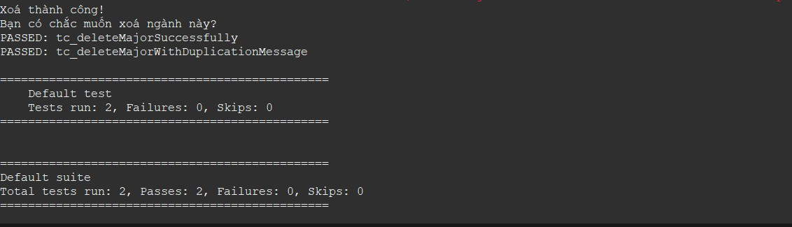

1. Tìm kiếm ngành (Võ Đăng Kỷ)

14.1 Hình ảnh tìm kiếm ngành

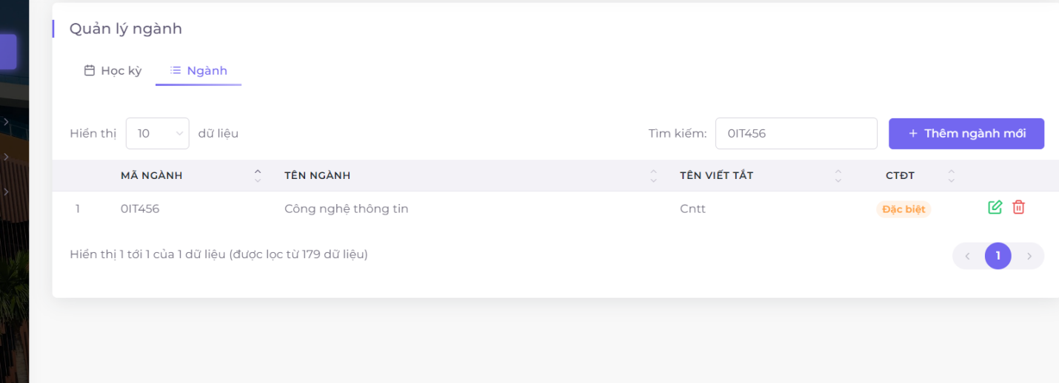

14.2 Kiểm tra chức năng tìm kiếm ngành

|  |  |  |  |  |  |  |
| --- | --- | --- | --- | --- | --- | --- |
| ID_TC | Title | Các bước thực hiện | Kết quả mong đợi | Kết quả thực tế | Mục tiêu | RS |
| TC_27 | Kiểm tra tìm kiếm ngành | B1: Sử dụng OOP  B2: Sử dụng các package đã tạo ở trên  B3: Tạo class gọi hàm và chạy thực hiện | Tìm kiếm thành công với những thông tin của ngành | Tìm kiếm thành công với những thông tin của ngành | Xem thông tin của ngành | Pass |
| TC_28 | Kiểm tra tìm kiếm ngành nhưng không có dữ liệu | B1: Sử dụng OOP  B2: Sử dụng các package đã tạo ở trên  B3: Tạo class gọi hàm và chạy thực hiện | Không có dữ liệu | Không có dữ liệu | Xem kết quả trả về từ dữ liệu chưa có | Pass |

14.3 Code chức năng tìm kiếm ngành

package userMgmt;

import qlpcHelper.authentication;

import qlpcHelper.jsonMajor;

import pageObject.addMajorElements;

import org.testng.annotations.Test;

import org.testng.annotations.AfterClass;

import org.testng.annotations.BeforeClass;

import java.util.List;

import org.openqa.selenium.By;

import org.openqa.selenium.WebDriver;

import org.openqa.selenium.WebElement;

import org.openqa.selenium.chrome.ChromeDriver;

public class searchMajor {

WebDriver driver;

String projectPath = System.*getProperty*("user.dir");

static jsonMajor *jsonHelper* = new jsonMajor();

static List<List<String>> *jsonData* = *jsonHelper*.readDataFromJson();

*@BeforeClass*

public void beforeClass() throws InterruptedException {

System.*setProperty*("webdriver.chrome.driver", "c:\\chromedriver.exe");

driver = new ChromeDriver();

authentication authen = new authentication(driver);

authen.login();

Thread.*sleep*(3000);

driver.navigate().to("https://cntttest.vanlanguni.edu.vn:18081/Phancong02/Major");

}

*@Test* (priority = 0)

public void tc_searchMajorSuccessfully() throws InterruptedException {

Thread.*sleep*(1000);

inputTermfromJson(0);

String errMsg = [driver.findElement(By.](mailto:driver.findElement(By.xpath("//*[@id=\\"tblMajor\\"]/thead/tr/th[2]")).getText)*[xpath](mailto:driver.findElement(By.xpath("//*[@id=\\"tblMajor\\"]/thead/tr/th[2]")).getText)*[("//*[@id=\"tblMajor\"]/thead/tr/th[2]")).getText](mailto:driver.findElement(By.xpath("//*[@id=\\"tblMajor\\"]/thead/tr/th[2]")).getText)();

System.***out***.println(errMsg.toString());

String errMsg1 = [driver.findElement(By.](mailto:driver.findElement(By.xpath("//*[@id=\\"tblMajor\\"]/tbody/tr/td[2]")).getText)*[xpath](mailto:driver.findElement(By.xpath("//*[@id=\\"tblMajor\\"]/tbody/tr/td[2]")).getText)*[("//*[@id=\"tblMajor\"]/tbody/tr/td[2]")).getText](mailto:driver.findElement(By.xpath("//*[@id=\\"tblMajor\\"]/tbody/tr/td[2]")).getText)();

System.***out***.println(errMsg1.toString());

String errMsg2 = [driver.findElement(By.](mailto:driver.findElement(By.xpath("//*[@id=\\"tblMajor\\"]/thead/tr/th[3]")).getText)*[xpath](mailto:driver.findElement(By.xpath("//*[@id=\\"tblMajor\\"]/thead/tr/th[3]")).getText)*[("//*[@id=\"tblMajor\"]/thead/tr/th[3]")).getText](mailto:driver.findElement(By.xpath("//*[@id=\\"tblMajor\\"]/thead/tr/th[3]")).getText)();

System.***out***.println(errMsg2.toString());

String errMsg3 = [driver.findElement(By.](mailto:driver.findElement(By.xpath("//*[@id=\\"tblMajor\\"]/tbody/tr/td[3]")).getText)*[xpath](mailto:driver.findElement(By.xpath("//*[@id=\\"tblMajor\\"]/tbody/tr/td[3]")).getText)*[("//*[@id=\"tblMajor\"]/tbody/tr/td[3]")).getText](mailto:driver.findElement(By.xpath("//*[@id=\\"tblMajor\\"]/tbody/tr/td[3]")).getText)();

System.***out***.println(errMsg3.toString());

Thread.*sleep*(3000);

}

*@Test* (priority = 1)

public void tc_searchMajorWithDuplicationMessage() throws InterruptedException {

Thread.*sleep*(1000);

WebElement tk = driver.findElement(addMajorElements.***SEARCH***);

tk.clear();

WebElement nd = driver.findElement(addMajorElements.***SEARCH***);

nd.sendKeys("Công nghệ kiểm thử");

String errMsg = [driver.findElement(By.](mailto:driver.findElement(By.xpath("//*[@id=\\"tblMajor\\"]/tbody/tr/td")).getText)*[xpath](mailto:driver.findElement(By.xpath("//*[@id=\\"tblMajor\\"]/tbody/tr/td")).getText)*[("//*[@id=\"tblMajor\"]/tbody/tr/td")).getText](mailto:driver.findElement(By.xpath("//*[@id=\\"tblMajor\\"]/tbody/tr/td")).getText)();

System.***out***.println(errMsg.toString());

Thread.*sleep*(3000);

}

*@AfterClass*

public void tearDown() {

driver.quit();

}

public void inputTermfromJson(int iNumber) throws InterruptedException {

WebElement maGV = driver.findElement(addMajorElements.***SEARCH***);

maGV.sendKeys(*jsonData*.get(iNumber+1).get(0));

}

}

- Giải thích: Ta vẫn sửa dụng lại các package ta đã tạo trước đó và thêm vài chức năng của tìm kiếm ngành và tạo class mới để sử dụng

14.4 Kết quả chức năng tìm ngành

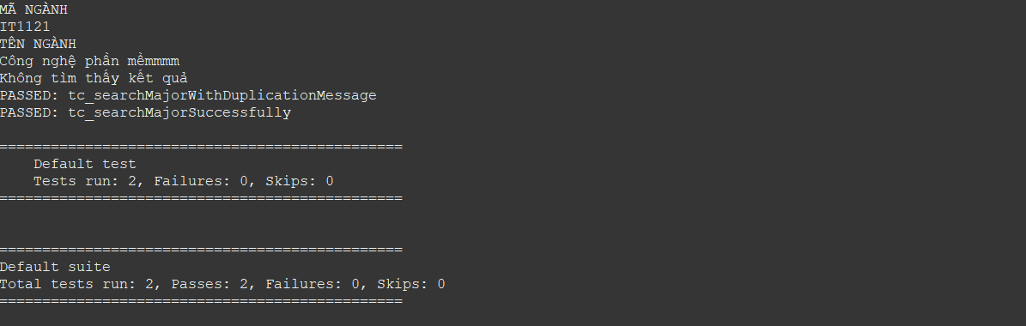

1. Thêm học hàm, học vị (Võ Đăng Kỷ)

15.1 Hình ảnh thêm học hàm, học vị

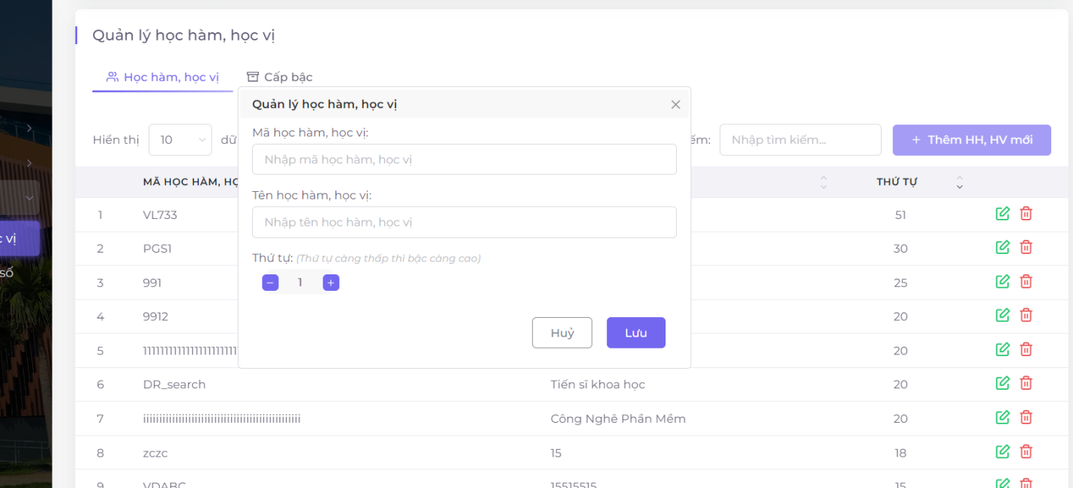

15.2 Kiểm tra chức năng thêm học hàm, học vị

|  |  |  |  |  |  |  |
| --- | --- | --- | --- | --- | --- | --- |
| ID_TC | Title | Các bước thực hiện | Kết quả mong đợi | Kết quả thực tế | Mục tiêu | RS |
| TC_29 | Kiểm tra thêm học hàm học vị thành công | B1: Sử dụng OOP  B2: Tạo các packages chứa các class và method xử lý chức năng đăng nhập  B3: Sử dụng thư viện của Cookies để lưu tài khoản  B4: Tạo 1 file json để có thể lấy dữ liệu người dùng nhập vào  B5: Tạo class gọi hàm từ tất cả đã cho trước đây và xem kết quả | Lưu thành công | Lưu thành công | Thêm được học hàm học vị mới | Pass |
| TC_30 | Kiểm tra thêm học hàm học vị thất bại với thanh báo lỗi | B1: Sử dụng OOP  B2: Tạo các packages chứa các class và method xử lý chức năng đăng nhập  B3: Sử dụng các package trước đã tạo và chạy thực hiện | Thêm thất bại với thanh báo lỗi | Thêm thất bại với thanh báo lỗi | Tìm ra lỗi sai và sửa lỗi về trạng thái đúng nhất | Pass |

15.3 Code chức năng thêm học hàm, học vị

15.3.1 Code Package pageObject (Tạo phương thức)

package pageObject;

import org.openqa.selenium.By;

public class addAcademicElements {

public static final By ***MA_HOCHAM_HOCVI_INPUT*** = By.*id*("id");

public static final By ***TEN_HOCHAM_HOCVI_INPUT*** = By.*id*("name");

public static final By ***THUTU_INPUT*** = By.*id*("level");

public static final By ***SEARCH*** = By.*xpath*("//*[@id=\"tblAcademicDegree_filter\"]/label/input");

public static final By ***ADD_ACADEMIC_BUTTON*** = By.*xpath*("/html/body/div[2]/div[2]/div[3]/div/section/div/div/div/div[2]/div/div/div[1]/div[2]/div/div[2]/button/span");

public static final By ***CLOSE_BUTTON*** = By.*xpath*("/html/body/div[5]/div[1]/button");

public static final By ***UPDATE_BUTTON*** = By.*xpath*("//*[@id=\"tblAcademicDegree\"]/tbody/tr[1]/td[5]/a[1]/i");

public static final By ***SUBMIT_BUTTON*** = By.*xpath*("//*[@id=\"academicdegree-form\"]/div[4]/button[2]");

public static final By ***DELETE_BUTTON*** = By.*xpath*("//*[@id=\"tblAcademicDegree\"]/tbody/tr[1]/td[5]/a[2]/i");

public static final By ***CONFIRM_DELETE_BUTTON*** = By.*xpath*("/html/body/div[3]/div/div[6]/button[1]");

}

15.3.2 Code Package qlpcHelper (Tạo phương thức đọc dữ liệu json)

package qlpcHelper;

import java.io.FileReader;

import java.util.ArrayList;

import java.util.List;

import com.google.gson.stream.JsonReader;

public class jsonAcademic {

String projectPath = System.*getProperty*("user.dir");

// Constructor

public jsonAcademic() {

// Default constructor

}

public List<List<String>> readDataFromJson() {

List<List<String>> jsonData = new ArrayList<>();

try (JsonReader reader = new JsonReader(new FileReader(projectPath + "[\\data\\academicsdata.json](\\\\data\\\\academicsdata.json)"))) {

reader.beginArray();

while (reader.hasNext()) {

reader.beginObject();

while (reader.hasNext()) {

List<String> rowData = new ArrayList<>();

String name = reader.nextName();

if (name.equals("academicId")) {

rowData.add(reader.nextString());

} else if (name.equals("academicName")) {

rowData.add(reader.nextString());

} else if (name.equals("levels")) {

rowData.add(reader.nextString());

}

jsonData.add(rowData);

}

reader.endObject();

}

reader.endArray();

} catch (Exception e) {

// **TODO**: handle exception

e.printStackTrace();

}

return jsonData;

}

}

15.3.3 Tạo file json

[

{

*"academicId"*: "IT001",

*"academicName"*: "Tiến Sĩ",

*"levels"*: "1"

},

{

*"academicId"*: "IT002",

*"academicName"*: "Thạc Sĩ",

*"levels"*: "2"

},

{

*"academicId"*: "IT003",

*"academicName"*: "Giám Đôc",

*"levels"*: "3"

}

]

15.3.4 Code package userMgmt (Gọi phương thức)

package userMgmt;

import qlpcHelper.authentication;

import qlpcHelper.jsonAcademic;

import pageObject.addAcademicElements;

import pageObject.addUserElements;

import org.testng.annotations.Test;

import org.testng.annotations.BeforeMethod;

import org.testng.annotations.AfterClass;

import org.testng.annotations.BeforeClass;

import java.time.Duration;

import java.util.List;

import org.openqa.selenium.By;

import org.openqa.selenium.WebDriver;

import org.openqa.selenium.WebElement;

import org.openqa.selenium.chrome.ChromeDriver;

import org.openqa.selenium.support.ui.ExpectedConditions;

import org.openqa.selenium.support.ui.WebDriverWait;

import org.testng.Assert;

public class addAcademic {

WebDriver driver;

String projectPath = System.*getProperty*("user.dir");

static jsonAcademic *jsonHelper* = new jsonAcademic();

static List<List<String>> *jsonData* = *jsonHelper*.readDataFromJson();

*@BeforeClass*

public void beforeClass() throws InterruptedException {

System.*setProperty*("webdriver.chrome.driver", "c:\\chromedriver.exe");

driver = new ChromeDriver();

authentication authen = new authentication(driver);

authen.login();

Thread.*sleep*(3000);

driver.navigate().to("https://cntttest.vanlanguni.edu.vn:18081/Phancong02/AcademicDegree");

}

*@BeforeMethod*

public void loadForm() throws InterruptedException {

WebDriverWait wait = new WebDriverWait(driver, Duration.*ofSeconds*(1000));

WebElement addAcademicButton = wait.until(ExpectedConditions.*elementToBeClickable*(addAcademicElements.***ADD_ACADEMIC_BUTTON***));

addAcademicButton.click();

//Thread.sleep(3000);

}

*@Test* (priority = 0)

public void tc_saveAcademicSuccessfully() throws InterruptedException {

Thread.*sleep*(1000);

inputTermfromJson(0);

//Thread.sleep(2000);

String successMsg = driver.findElement(By.*className*("toast-message")).getText();

System.***out***.println(successMsg.toString());

Assert.*assertEquals*(successMsg, "Lưu thành công!");

}

*@Test* (priority = 1)

public void tc_saveAcademicWithDuplicationMessage() throws InterruptedException {

Thread.*sleep*(1000);

inputTermfromJson(0);

String errMsg = [driver.findElement(By.](mailto:driver.findElement(By.xpath("//*[@id=\\"swal2-html-container\\"]")).getText)*[xpath](mailto:driver.findElement(By.xpath("//*[@id=\\"swal2-html-container\\"]")).getText)*[("//*[@id=\"swal2-html-container\"]")).getText](mailto:driver.findElement(By.xpath("//*[@id=\\"swal2-html-container\\"]")).getText)();

System.***out***.println(errMsg.toString());

Assert.*assertEquals*(errMsg, "Mã học hàm, học vị này đã tồn tại!");

}

*@AfterClass*

public void tearDown() {

driver.quit();

}

public void closeForm() throws InterruptedException {

Thread.*sleep*(3000);

WebElement closeButton = driver.findElement(addUserElements.***CLOSE_BUTTON***);

closeButton.click();

}

public void inputTermfromJson(int iNumber) throws InterruptedException {

WebElement maHH = driver.findElement(addAcademicElements.***MA_HOCHAM_HOCVI_INPUT***);

maHH.sendKeys(*jsonData*.get(iNumber).get(0));

WebElement nameHH = driver.findElement(addAcademicElements.***TEN_HOCHAM_HOCVI_INPUT***);

nameHH.sendKeys(*jsonData*.get(iNumber+1).get(0));

WebElement levels = driver.findElement(addAcademicElements.***THUTU_INPUT***);

levels.sendKeys(*jsonData*.get(iNumber+2).get(0));

WebElement submitButton = driver.findElement(addAcademicElements.***SUBMIT_BUTTON***);

submitButton.click();

Thread.*sleep*(3000);

}

}

- Giải thích: Đầu tiên ta sẽ tạo 1 package chức các phương thức dẫn đến các nút thao tác của chức năng. Sau đó ta sẽ tạo 1 package chức các phương thức để đọc dữ liệu json và tạo 1 file json cuối cùng tạo 1 package gọi methods từ 2 package trước ra sẽ giúp code ngắn ngọn và dễ sửa hơn

15.4 Kết quả chức năng thêm học hàm, học vị

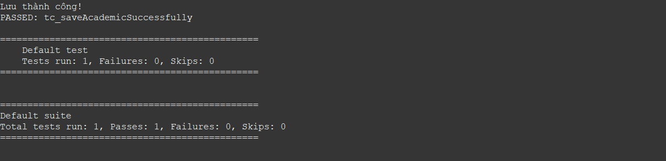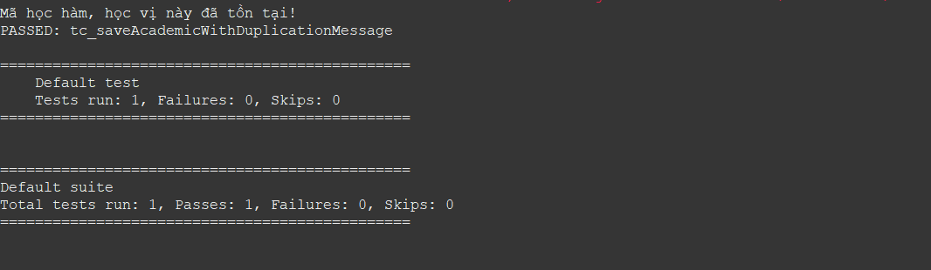

1. Chỉnh sửa học hàm, học vị (Võ Đăng Kỷ)

16.1 Hình ảnh chỉnh sửa học hàm, học vị

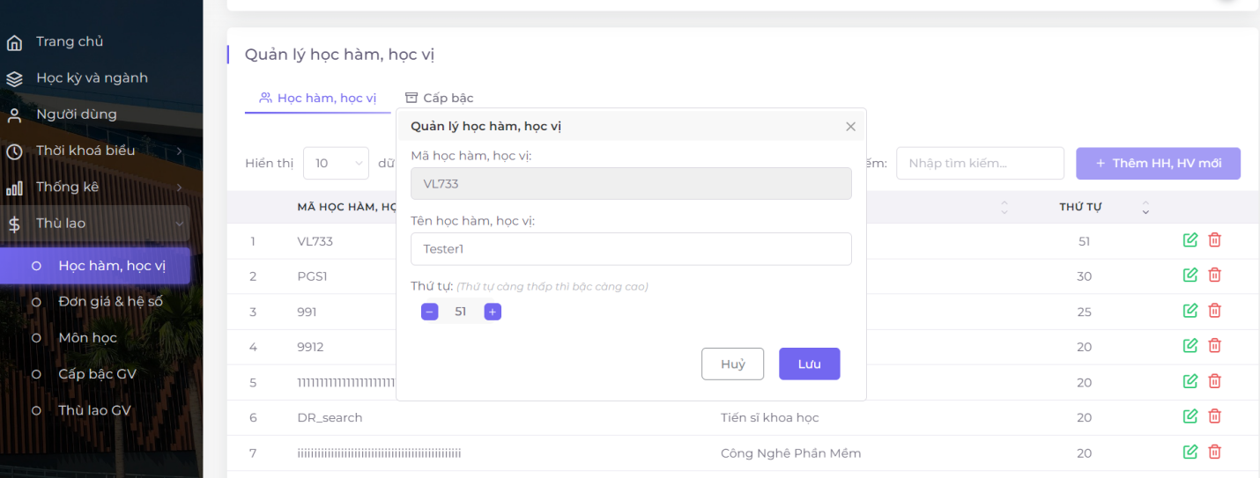

16.2 Kiểm tra chức năng chỉnh sửa học hàm, học vị

|  |  |  |  |  |  |  |
| --- | --- | --- | --- | --- | --- | --- |
| ID_TC | Title | Các bước thực hiện | Kết quả mong đợi | Kết quả thực tế | Mục tiêu | RS |
| TC_31 | Kiểm tra chỉnh sửa học hàm học vị thành công | B1: Sử dụng OOP  B2: Sử dụng các package đã tạo ở trên  B3: Tạo class gọi hàm và chạy thực hiện | Cập nhật thành công | Cập nhật thành công | Cập nhật thông tin học hàm học vị đúng nhất | Pass |
| TC_32 | Kiểm tra chỉnh sửa học hàm học vị thất bại với thanh thông báo lỗi | B1: Sử dụng OOP  B2: Sử dụng các package đã tạo ở trên  B3: Tạo class gọi hàm và chạy thực hiện | Cập nhật không thành công và xuất hiện lỗi | Cập nhật không thành công và xuất hiện lỗi | Tìm ra lỗi sai và sửa lỗi về trạng thái đúng nhất | Pass |

16.3 Code chức năng chỉnh sửa học hàm, học vị

package userMgmt;

import qlpcHelper.authentication;

import qlpcHelper.jsonAcademic;

import pageObject.addAcademicElements;

import pageObject.addUserElements;

import org.testng.annotations.Test;

import org.testng.annotations.BeforeMethod;

import org.testng.annotations.AfterClass;

import org.testng.annotations.BeforeClass;

import java.time.Duration;

import java.util.List;

import org.openqa.selenium.By;

import org.openqa.selenium.WebDriver;

import org.openqa.selenium.WebElement;

import org.openqa.selenium.chrome.ChromeDriver;

import org.openqa.selenium.support.ui.ExpectedConditions;

import org.openqa.selenium.support.ui.WebDriverWait;

import org.testng.Assert;

public class updateAcademic {

WebDriver driver;

String projectPath = System.*getProperty*("user.dir");

static jsonAcademic *jsonHelper* = new jsonAcademic();

static List<List<String>> *jsonData* = *jsonHelper*.readDataFromJson();

*@BeforeClass*

public void beforeClass() throws InterruptedException {

System.*setProperty*("webdriver.chrome.driver", "c:\\chromedriver.exe");

driver = new ChromeDriver();

authentication authen = new authentication(driver);

authen.login();

Thread.*sleep*(3000);

driver.navigate().to("https://cntttest.vanlanguni.edu.vn:18081/Phancong02/AcademicDegree");

}

*@BeforeMethod*

public void loadForm() throws InterruptedException {

WebDriverWait wait = new WebDriverWait(driver, Duration.*ofSeconds*(1000));

WebElement updateAcademicButton = wait.until(ExpectedConditions.*elementToBeClickable*(addAcademicElements.***UPDATE_BUTTON***));

updateAcademicButton.click();

//Thread.sleep(3000);

}

*@Test* (priority = 0)

public void tc_updateAcademicSuccessfully() throws InterruptedException {

Thread.*sleep*(1000);

inputAcademicfromJson(0);

//Thread.sleep(2000);

String successMsg = driver.findElement(By.*className*("toast-message")).getText();

Assert.*assertEquals*(successMsg, "Cập nhật thành công!");

}

*@AfterClass*

public void tearDown() {

driver.quit();

}

public void closeForm() throws InterruptedException {

Thread.*sleep*(3000);

WebElement closeButton = driver.findElement(addUserElements.***CLOSE_BUTTON***);

closeButton.click();

}

public void inputAcademicfromJson(int iNumber) throws InterruptedException {

WebElement nameHH = driver.findElement(addAcademicElements.***TEN_HOCHAM_HOCVI_INPUT***);

nameHH.sendKeys(*jsonData*.get(iNumber+4).get(0));

WebElement submitButton = driver.findElement(addAcademicElements.***SUBMIT_BUTTON***);

submitButton.click();

Thread.*sleep*(3000);

}

}

- Giải thích: Ta vẫn sửa dụng lại các package ta đã tạo trước đó và thêm vài chức năng của cập nhật học hàm học vị và tạo class mới để sử dụng

16.4 Kết quả chức năng chỉnh sửa học hàm, học vị

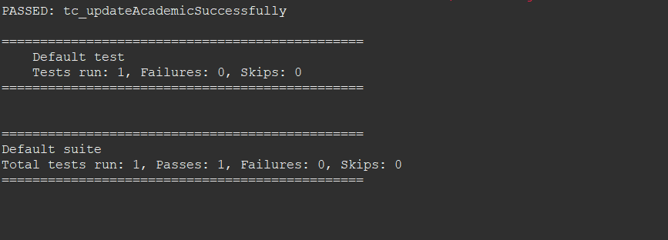

1. Xóa học hàm, học vị (Võ Đăng Kỷ)

17.1 Hình ảnh xóa học hàm, học vị

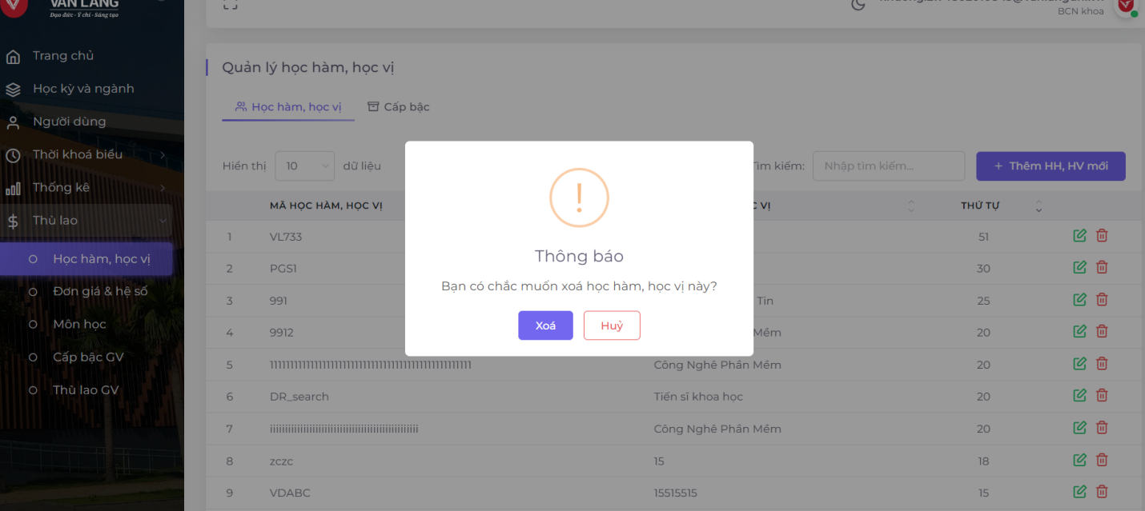

17.2 Kiểm tra chức năng xóahọc hàm, học vị

|  |  |  |  |  |  |  |
| --- | --- | --- | --- | --- | --- | --- |
| ID_TC | Title | Các bước thực hiện | Kết quả mong đợi | Kết quả thực tế | Mục tiêu | RS |
| TC_33 | Kiểm tra xóa học hàm học vị thành công | B1: Sử dụng OOP  B2: Sử dụng các package đã tạo ở trên  B3: Tạo class gọi hàm và chạy thực hiện | Xóa thành công | Xóa thành công | Xóa nhọc hàm học vị ra khỏi hệ thống | Pass |
| TC_34 | Kiểm tra xóa học hàm học vị đã có dữ liệu trên hệ thống | B1: Sử dụng OOP  B2: Sử dụng các package đã tạo ở trên  B3: Tạo class gọi hàm và chạy thực hiện | Xóa không thành công và xuất hiện lỗi | Xóa không thành công và xuất hiện lỗi | Tìm ra lỗi sai và sửa lỗi về trạng thái đúng nhất | Pass |

17.3 Code chức năng xóa học hàm, học vị

package userMgmt;

import qlpcHelper.authentication;

import pageObject.addAcademicElements;

import org.testng.annotations.Test;

import org.testng.annotations.AfterClass;

import org.testng.annotations.BeforeClass;

import org.openqa.selenium.By;

import org.openqa.selenium.WebDriver;

import org.openqa.selenium.WebElement;

import org.openqa.selenium.chrome.ChromeDriver;

public class deleteAcademic {

WebDriver driver;

*@BeforeClass*

public void beforeClass() throws InterruptedException {

System.*setProperty*("webdriver.chrome.driver", "c:\\chromedriver.exe");

driver = new ChromeDriver();

authentication authen = new authentication(driver);

authen.login();

Thread.*sleep*(3000);

driver.navigate().to("https://cntttest.vanlanguni.edu.vn:18081/Phancong02/AcademicDegree");

}

*@Test* (priority = 0)

public void tc_deleteAcademicSuccessfully() throws InterruptedException {

Thread.*sleep*(1000);

WebElement deleteButton = driver.findElement(addAcademicElements.***DELETE_BUTTON***);

deleteButton.click();

Thread.*sleep*(1000);

WebElement confirmdeleteButton = driver.findElement(addAcademicElements.***CONFIRM_DELETE_BUTTON***);

confirmdeleteButton.click();

String successMsg = driver.findElement(By.*className*("toast-message")).getText();

System.***out***.println(successMsg.toString());

Thread.*sleep*(2000);

}

*@Test* (priority = 1)

public void tc_deleteAcademicWithDuplicationMessage() throws InterruptedException {

Thread.*sleep*(1000);

WebElement deleteButton = driver.findElement(addAcademicElements.***DELETE_BUTTON***);

deleteButton.click();

Thread.*sleep*(1000);

WebElement confirmdeleteButton = driver.findElement(addAcademicElements.***CONFIRM_DELETE_BUTTON***);

confirmdeleteButton.click();

String errMsg = [driver.findElement(By.](mailto:driver.findElement(By.xpath("//*[@id=\\"swal2-html-container\\"]")).getText)*[xpath](mailto:driver.findElement(By.xpath("//*[@id=\\"swal2-html-container\\"]")).getText)*[("//*[@id=\"swal2-html-container\"]")).getText](mailto:driver.findElement(By.xpath("//*[@id=\\"swal2-html-container\\"]")).getText)();

System.***out***.println(errMsg.toString());

Thread.*sleep*(2000);

}

*@AfterClass*

public void tearDown() {

driver.quit();

}

}

- Giải thích: Ta vẫn sửa dụng lại các package ta đã tạo trước đó và thêm vài chức năng của xóa người dùng và tạo class mới để sử dụng

17.4 Kết quả chức năng xóa học hàm, học vị

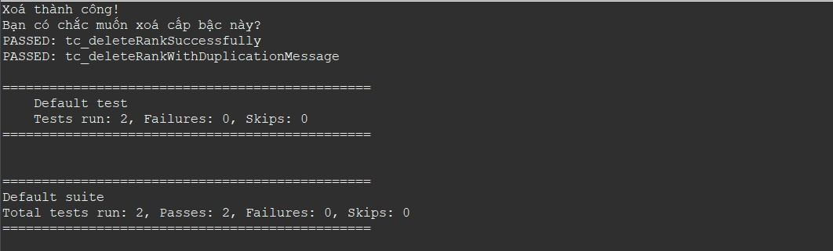

1. Tìm kiếm học hàm, học vị (Võ Đăng Kỷ)

18.1 Hình ảnh tìm kiếm học hàm, học vị

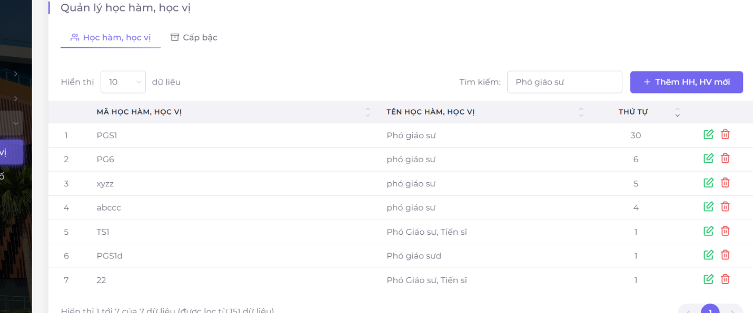

18.2 Kiểm tra chức năng tìm kiếm học hàm, học vị

|  |  |  |  |  |  |  |
| --- | --- | --- | --- | --- | --- | --- |
| ID_TC | Title | Các bước thực hiện | Kết quả mong đợi | Kết quả thực tế | Mục tiêu | RS |
| TC_35 | Kiểm tra tìm kiếm học hàm học vị | B1: Sử dụng OOP  B2: Sử dụng các package đã tạo ở trên  B3: Tạo class gọi hàm và chạy thực hiện | Hiển thị ra các thông tin của học học hàm học vị | Hiển thị ra các thông tin của học hmaf học vị | Tìm kiếm những thông tin học hàm học vj đó | Pass |
| TC_36 | Kiểm tra tìm kiếm học hàm học vị trả về kết quả không có | B1: Sử dụng OOP  B2: Sử dụng các package đã tạo ở trên  B3: Tạo class gọi hàm và chạy thực hiện | Không có kết quả | Không có kết quả | Xem kết quả trả về từ dữ liệu không có | Pass |

18.3 Code chức năng tìm kiếm học hàm, học vị

package userMgmt;

import qlpcHelper.authentication;

import qlpcHelper.jsonAcademic;

import pageObject.addAcademicElements;

import org.testng.annotations.Test;

import org.testng.annotations.AfterClass;

import org.testng.annotations.BeforeClass;

import java.util.List;

import org.openqa.selenium.By;

import org.openqa.selenium.WebDriver;

import org.openqa.selenium.WebElement;

import org.openqa.selenium.chrome.ChromeDriver;

public class searchAcademic {

WebDriver driver;

String projectPath = System.*getProperty*("user.dir");

static jsonAcademic *jsonHelper* = new jsonAcademic();

static List<List<String>> *jsonData* = *jsonHelper*.readDataFromJson();

*@BeforeClass*

public void beforeClass() throws InterruptedException {

System.*setProperty*("webdriver.chrome.driver", "c:\\chromedriver.exe");

driver = new ChromeDriver();

authentication authen = new authentication(driver);

authen.login();

Thread.*sleep*(3000);

driver.navigate().to("https://cntttest.vanlanguni.edu.vn:18081/Phancong02/AcademicDegree");

}

*@Test* (priority = 0)

public void tc_searchAcademicSuccessfully() throws InterruptedException {

Thread.*sleep*(1000);

inputTermfromJson(0);

String errMsg = [driver.findElement(By.](mailto:driver.findElement(By.xpath("//*[@id=\\"tblAcademicDegree\\"]/thead/tr/th[2]")).getText)*[xpath](mailto:driver.findElement(By.xpath("//*[@id=\\"tblAcademicDegree\\"]/thead/tr/th[2]")).getText)*[("//*[@id=\"tblAcademicDegree\"]/thead/tr/th[2]")).getText](mailto:driver.findElement(By.xpath("//*[@id=\\"tblAcademicDegree\\"]/thead/tr/th[2]")).getText)();

System.***out***.println(errMsg.toString());

String errMsg1 = [driver.findElement(By.](mailto:driver.findElement(By.xpath("//*[@id=\\"tblAcademicDegree\\"]/tbody/tr/td[2]")).getText)*[xpath](mailto:driver.findElement(By.xpath("//*[@id=\\"tblAcademicDegree\\"]/tbody/tr/td[2]")).getText)*[("//*[@id=\"tblAcademicDegree\"]/tbody/tr/td[2]")).getText](mailto:driver.findElement(By.xpath("//*[@id=\\"tblAcademicDegree\\"]/tbody/tr/td[2]")).getText)();

System.***out***.println(errMsg1.toString());

String errMsg2 = [driver.findElement(By.](mailto:driver.findElement(By.xpath("//*[@id=\\"tblAcademicDegree\\"]/thead/tr/th[3]")).getText)*[xpath](mailto:driver.findElement(By.xpath("//*[@id=\\"tblAcademicDegree\\"]/thead/tr/th[3]")).getText)*[("//*[@id=\"tblAcademicDegree\"]/thead/tr/th[3]")).getText](mailto:driver.findElement(By.xpath("//*[@id=\\"tblAcademicDegree\\"]/thead/tr/th[3]")).getText)();

System.***out***.println(errMsg2.toString());

String errMsg3 = [driver.findElement(By.](mailto:driver.findElement(By.xpath("//*[@id=\\"tblAcademicDegree\\"]/tbody/tr/td[3]")).getText)*[xpath](mailto:driver.findElement(By.xpath("//*[@id=\\"tblAcademicDegree\\"]/tbody/tr/td[3]")).getText)*[("//*[@id=\"tblAcademicDegree\"]/tbody/tr/td[3]")).getText](mailto:driver.findElement(By.xpath("//*[@id=\\"tblAcademicDegree\\"]/tbody/tr/td[3]")).getText)();

System.***out***.println(errMsg3.toString());

Thread.*sleep*(3000);

}

*@Test* (priority = 1)

public void tc_searchAcademicWithDuplicationMessage() throws InterruptedException {

Thread.*sleep*(1000);

WebElement tk = driver.findElement(addAcademicElements.***SEARCH***);

tk.clear();

WebElement nd = driver.findElement(addAcademicElements.***SEARCH***);

nd.sendKeys("Giám đốc");

String errMsg = [driver.findElement(By.](mailto:driver.findElement(By.xpath("//*[@id=\\"tblAcademicDegree\\"]/tbody/tr/td")).getText)*[xpath](mailto:driver.findElement(By.xpath("//*[@id=\\"tblAcademicDegree\\"]/tbody/tr/td")).getText)*[("//*[@id=\"tblAcademicDegree\"]/tbody/tr/td")).getText](mailto:driver.findElement(By.xpath("//*[@id=\\"tblAcademicDegree\\"]/tbody/tr/td")).getText)();

System.***out***.println(errMsg.toString());

Thread.*sleep*(3000);

}

*@AfterClass*

public void tearDown() {

driver.quit();

}

public void inputTermfromJson(int iNumber) throws InterruptedException {

WebElement maGV = driver.findElement(addAcademicElements.***SEARCH***);

maGV.sendKeys(*jsonData*.get(iNumber).get(0));

}

}

- Giải thích: Ta vẫn sửa dụng lại các package ta đã tạo trước đó và thêm vài chức năng của tìm kiếm học hàm học vị và tạo class mới để sử dụng

18.4 Kết quả chức năng tìm kiếm học hàm, học vị

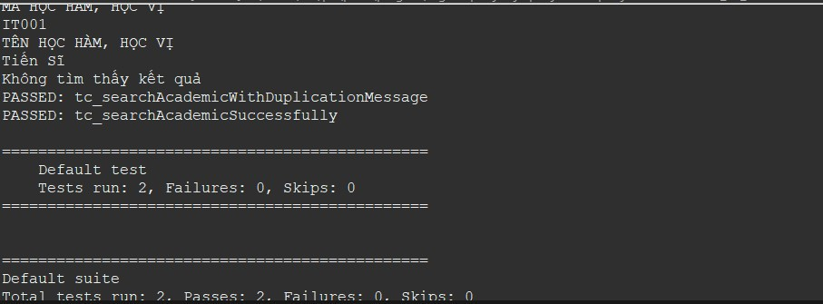

1. Thêm cấp bậc (Võ Đăng Kỷ)

19.1 Hình ảnh thêm cấp bậc

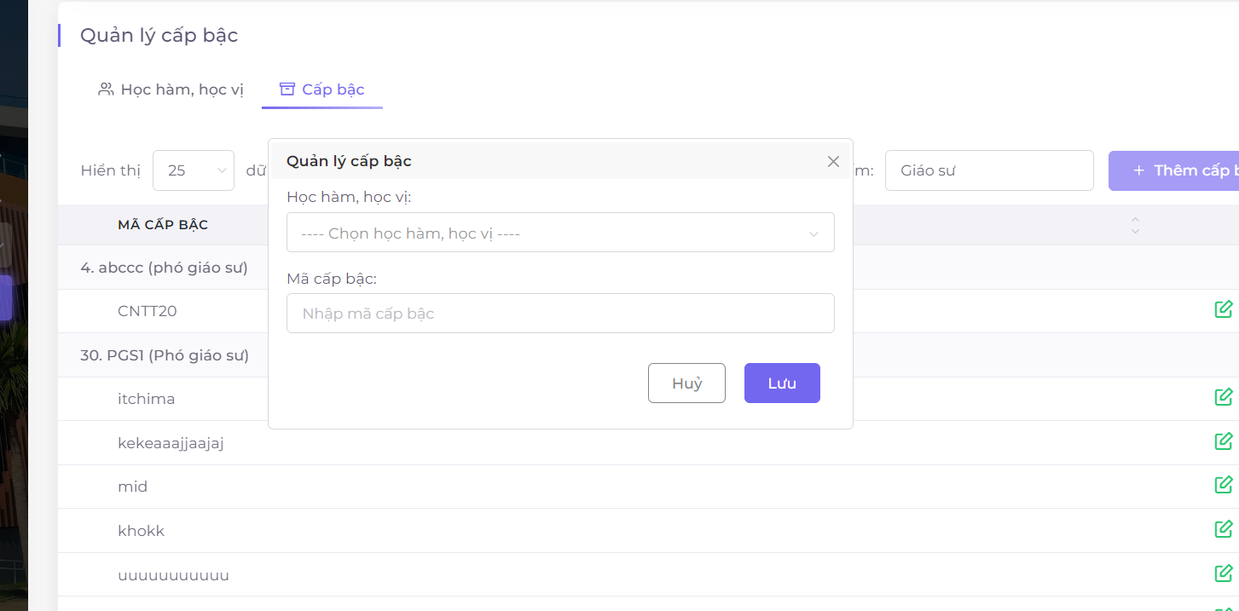

19.2 Kiểm tra chức năng thêm cấp bậc

|  |  |  |  |  |  |  |
| --- | --- | --- | --- | --- | --- | --- |
| ID_TC | Title | Các bước thực hiện | Kết quả mong đợi | Kết quả thực tế | Mục tiêu | RS |
| TC_37 | Kiểm tra thêm cấp bậc thành công | B1: Sử dụng OOP  B2: Tạo các packages chứa các class và method xử lý chức năng đăng nhập  B3: Sử dụng thư viện của Cookies để lưu tài khoản  B4: Tạo 1 file json để có thể lấy dữ liệu người dùng nhập vào  B5: Tạo class gọi hàm từ tất cả đã cho trước đây và xem kết quả | Lưu thành công | Lưu thành công | Thêm cấp bậc mới vào hệ thống | Pass |
| TC_38 | Kiểm tra thêm cấp bậc không thành công với thanh báo lỗi | B1: Sử dụng OOP  B2: Sử dụng các package đã tạo ở trên  B3: Tạo class gọi hàm và chạy thực hiện | Lưu không thành công và xuất hiện lỗi | Lưu không thành công và xuất hiện lỗi | Tìm ra lỗi sai và sửa lỗi về trạng thái đúng nhất | Pass |

19.3 Code chức năng thêm cấp bậc

19.3.1 Code Package pageObject (Tạo phương thức)

package pageObject;

import org.openqa.selenium.By;

public class addRankElements {

public static final By ***MA_HOCHAM_HOCVI_INPUT*** = By.*id*("select2-academic_degree_id-container");

public static final By ***MA_CAPBAC_INPUT*** = By.*id*("id");

public static final By ***ADD_MAJOR_BUTTON*** = By.*xpath*("/html/body/div[2]/div[2]/div[3]/div/section/div/div/div/div[2]/div/div/div[1]/div[2]/div/div[2]/button/span");

public static final By ***CLOSE_BUTTON*** = By.*xpath*("/html/body/div[5]/div[1]/button");

public static final By ***UPDATE_BUTTON*** = By.*xpath*("//*[@id=\"tblAcademicDegreeRank\"]/tbody/tr[2]/td[2]/a[1]/i");

public static final By ***SUBMIT_BUTTON*** = By.*xpath*("//*[@id=\"academicdegreerank-form\"]/div[3]/button[2]");

public static final By ***SEARCH*** = By.*xpath*("//*[@id=\"tblAcademicDegreeRank_filter\"]/label/input");

public static final By ***DELETE_BUTTON*** = By.*xpath*("//*[@id=\"tblAcademicDegreeRank\"]/tbody/tr[2]/td[2]/a[2]/i");

public static final By ***CONFIRM_DELETE_BUTTON*** = By.*xpath*("/html/body/div[3]/div/div[6]/button[1]");

}

19.3.2 Code Package qlpcHelper (Tạo phương thức đọc dữ liệu json)

package qlpcHelper;

import java.io.FileReader;

import java.util.ArrayList;

import java.util.List;

import com.google.gson.stream.JsonReader;

public class jsonRank {

String projectPath = System.*getProperty*("user.dir");

// Constructor

public jsonRank() {

// Default constructor

}

public List<List<String>> readDataFromJson() {

List<List<String>> jsonData = new ArrayList<>();

try (JsonReader reader = new JsonReader(new FileReader(projectPath + "[\\data\\ranksdata.json](\\\\data\\\\ranksdata.json)"))) {

reader.beginArray();

while (reader.hasNext()) {

reader.beginObject();

while (reader.hasNext()) {

List<String> rowData = new ArrayList<>();

String name = reader.nextName();

if (name.equals("academicName")) {

rowData.add(reader.nextString());

} else if (name.equals("Id")) {

rowData.add(reader.nextString());

}

jsonData.add(rowData);

}

reader.endObject();

}

reader.endArray();

} catch (Exception e) {

// **TODO**: handle exception

e.printStackTrace();

}

return jsonData;

}

}

19.3.3 Tạo file json

[

{

*"academicName"*: "Phó giáo sư",

*"Id"*: "King"

},

{

*"academicName"*: "Tiến Sĩ",

*"Id"*: "123123"

},

{

*"academicName"*: "Giáo sư",

*"Id"*: "312"

}

]

19.3.4 Code package userMgmt (Gọi phương thức)

package userMgmt;

import qlpcHelper.authentication;

import qlpcHelper.jsonRank;

import pageObject.addRankElements;

import org.testng.annotations.Test;

import org.testng.annotations.BeforeMethod;

import org.testng.annotations.BeforeClass;

import java.time.Duration;

import java.util.List;

import org.openqa.selenium.By;

import org.openqa.selenium.WebDriver;

import org.openqa.selenium.WebElement;

import org.openqa.selenium.chrome.ChromeDriver;

import org.openqa.selenium.support.ui.ExpectedConditions;

import org.openqa.selenium.support.ui.WebDriverWait;

import org.testng.Assert;

import org.testng.annotations.AfterClass;

public class addRank {

WebDriver driver;

String projectPath = System.*getProperty*("user.dir");

static jsonRank *jsonHelper* = new jsonRank();

static List<List<String>> *jsonData* = *jsonHelper*.readDataFromJson();

*@BeforeClass*

public void beforeClass() throws InterruptedException {

System.*setProperty*("webdriver.chrome.driver", "c:\\chromedriver.exe");

driver = new ChromeDriver();

authentication authen = new authentication(driver);

authen.login();

Thread.*sleep*(3000);

driver.navigate().to("https://cntttest.vanlanguni.edu.vn:18081/Phancong02/AcademicDegreeRank");

}

*@BeforeMethod*

public void loadForm() throws InterruptedException {

WebDriverWait wait = new WebDriverWait(driver, Duration.*ofSeconds*(1000));

WebElement addRankButton = wait.until(ExpectedConditions.*elementToBeClickable*(addRankElements.***ADD_MAJOR_BUTTON***));

addRankButton.click();

//Thread.sleep(3000);

}

*@Test* (priority = 0)

public void tc_saveRankSuccessfully() throws InterruptedException {

Thread.*sleep*(1000);

inputRankfromJson(0);

String successMsg = driver.findElement(By.*className*("toast-message")).getText();

System.***out***.println(successMsg.toString());

Assert.*assertEquals*(successMsg, "Lưu thành công!");

Thread.*sleep*(2000);

driver.quit();

}

*@Test* (priority = 1)

public void tc_saveRankWithDuplicationMessage() throws InterruptedException {

Thread.*sleep*(1000);

inputRankfromJson(1);

//Thread.sleep(2000);

String errMsg = [driver.findElement(By.](mailto:driver.findElement(By.xpath("//*[@id=\\"swal2-html-container\\"]")).getText)*[xpath](mailto:driver.findElement(By.xpath("//*[@id=\\"swal2-html-container\\"]")).getText)*[("//*[@id=\"swal2-html-container\"]")).getText](mailto:driver.findElement(By.xpath("//*[@id=\\"swal2-html-container\\"]")).getText)();

System.***out***.println(errMsg.toString());

Assert.*assertEquals*(errMsg, "Mã cấp bậc này đã tồn tại!");

}

*@AfterClass*

public void tearDown() {

driver.quit();

}

public void closeForm() throws InterruptedException {

Thread.*sleep*(3000);

WebElement closeButton = driver.findElement(addRankElements.***CLOSE_BUTTON***);

closeButton.click();

}

public void inputRankfromJson(int iNumber) throws InterruptedException {

WebElement id = driver.findElement(addRankElements.***MA_HOCHAM_HOCVI_INPUT***);

id.click();

Thread.*sleep*(1000); // Wait for the dropdown options to appear

String idValue = *jsonData*.get(iNumber).get(0);

WebElement idOption = driver.findElement(By.*xpath*("//li[contains(text(), '" + idValue + "')]"));

idOption.click();

WebElement maGV = driver.findElement(addRankElements.***MA_CAPBAC_INPUT***);

maGV.sendKeys(*jsonData*.get(iNumber+1).get(0));

WebElement submitButton = driver.findElement(addRankElements.***SUBMIT_BUTTON***);

submitButton.click();

}

}

- Giải thích: Đầu tiên ta sẽ tạo 1 package chức các phương thức dẫn đến các nút thao tác của chức năng. Sau đó ta sẽ tạo 1 package chức các phương thức để đọc dữ liệu json và tạo 1 file json cuối cùng tạo 1 package gọi methods từ 2 package trước ra sẽ giúp code ngắn ngọn và dễ sửa hơn

19.4 Kết quả chức năng thêm cấp bậc

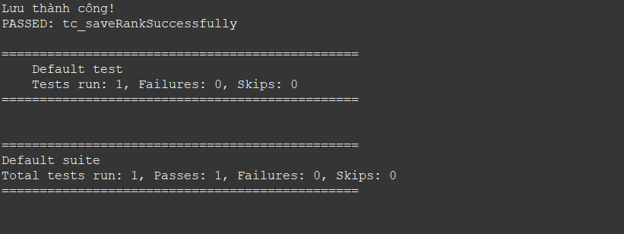

1. Chỉnh sửa cấp bậc (Võ Đăng Kỷ)

20.1 Hình ảnh chỉnh sửa cấp bậc

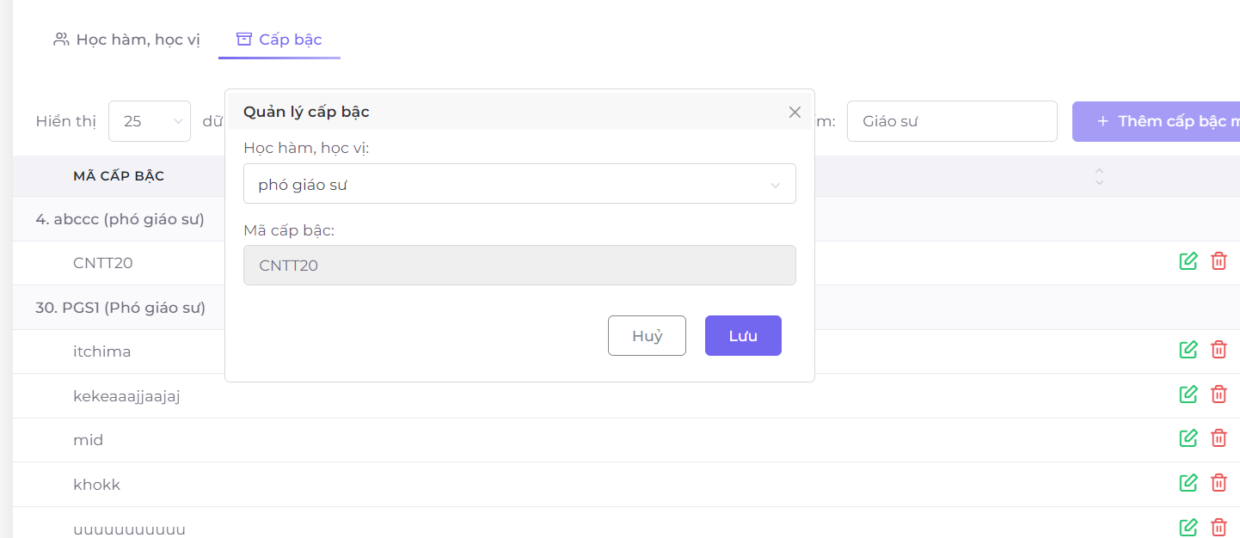

20.2 Kiểm tra chức năng chỉnh sửa cấp bậc

|  |  |  |  |  |  |  |
| --- | --- | --- | --- | --- | --- | --- |
| ID_TC | Title | Các bước thực hiện | Kết quả mong đợi | Kết quả thực tế | Mục tiêu | RS |
| TC_39 | Kiểm tra cập nhật cấp bậc | B1: Sử dụng OOP  B2: Sử dụng các package đã tạo ở trên  B3: Tạo class gọi hàm và chạy thực hiện | Cập nhật thành công | Cập nhật thành công | Cập nhật thông tin cấp bậc đúng nhất | Pass |
| TC_40 | Kiểm tra cập nhật cập bật thất với với thanh báo lỗi | B1: Sử dụng OOP  B2: Sử dụng các package đã tạo ở trên  B3: Tạo class gọi hàm và chạy thực hiện | Cập nhật không thành công và xuất hiện lỗi | Cập nhật không thành công và xuất hiện lỗi | Tìm ra lỗi sai và sửa lỗi về trạng thái đúng nhất | Pass |

20.3 Code chức năng chỉnh sửa cấp bậc

package userMgmt;

import qlpcHelper.authentication;

import qlpcHelper.jsonRank;

import pageObject.addRankElements;

import org.testng.annotations.Test;

import org.testng.annotations.BeforeMethod;

import org.testng.annotations.BeforeClass;

import java.time.Duration;

import java.util.List;

import org.openqa.selenium.By;

import org.openqa.selenium.WebDriver;

import org.openqa.selenium.WebElement;

import org.openqa.selenium.chrome.ChromeDriver;

import org.openqa.selenium.support.ui.ExpectedConditions;

import org.openqa.selenium.support.ui.WebDriverWait;

import org.testng.Assert;

import org.testng.annotations.AfterClass;

public class updateRank {

WebDriver driver;

String projectPath = System.*getProperty*("user.dir");

static jsonRank *jsonHelper* = new jsonRank();

static List<List<String>> *jsonData* = *jsonHelper*.readDataFromJson();

*@BeforeClass*

public void beforeClass() throws InterruptedException {

System.*setProperty*("webdriver.chrome.driver", "c:\\chromedriver.exe");

driver = new ChromeDriver();

authentication authen = new authentication(driver);

authen.login();

Thread.*sleep*(3000);

driver.navigate().to("https://cntttest.vanlanguni.edu.vn:18081/Phancong02/AcademicDegreeRank");

}

*@BeforeMethod*

public void loadForm() throws InterruptedException {

WebDriverWait wait = new WebDriverWait(driver, Duration.*ofSeconds*(1000));

WebElement updateRankButton = wait.until(ExpectedConditions.*elementToBeClickable*(addRankElements.***UPDATE_BUTTON***));

updateRankButton.click();

//Thread.sleep(3000);

}

*@Test* (priority = 0)

public void tc_updateRankSuccessfully() throws InterruptedException {

Thread.*sleep*(1000);

inputRankfromJson(0);

String successMsg = driver.findElement(By.*className*("toast-message")).getText();

System.***out***.println(successMsg.toString());

Assert.*assertEquals*(successMsg, "Cập nhật thành công!");

Thread.*sleep*(2000);

driver.quit();

}

*@AfterClass*

public void tearDown() {

driver.quit();

}

public void closeForm() throws InterruptedException {

Thread.*sleep*(3000);

WebElement closeButton = driver.findElement(addRankElements.***CLOSE_BUTTON***);

closeButton.click();

}

public void inputRankfromJson(int iNumber) throws InterruptedException {

WebElement id = driver.findElement(addRankElements.***MA_HOCHAM_HOCVI_INPUT***);

id.click();

Thread.*sleep*(1000); // Wait for the dropdown options to appear

String idValue = *jsonData*.get(iNumber+2).get(0);

WebElement idOption = driver.findElement(By.*xpath*("//li[contains(text(), '" + idValue + "')]"));

idOption.click();

WebElement submitButton = driver.findElement(addRankElements.***SUBMIT_BUTTON***);

submitButton.click();

}

}

- Giải thích: Ta vẫn sửa dụng lại các package ta đã tạo trước đó và thêm vài chức năng của cập nhật cấp bậc và tạo class mới để sử dụng

20.4 Kết quả chức năng chỉnh sửa cấp bậc

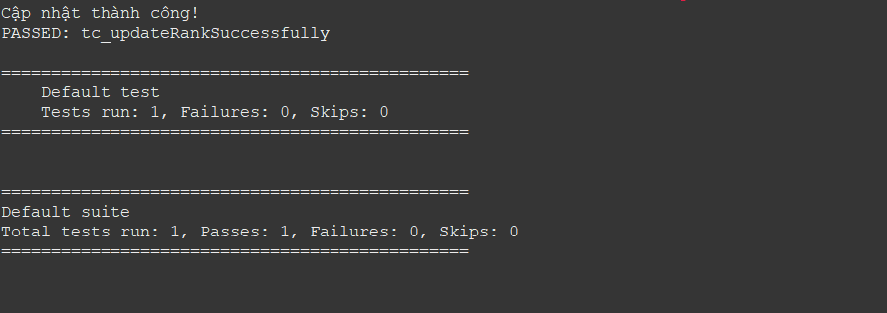

1. Xóa cấp bậc (Trần Bảo Anh Huy)

21.1 Hình ảnh xóa cấp bậc

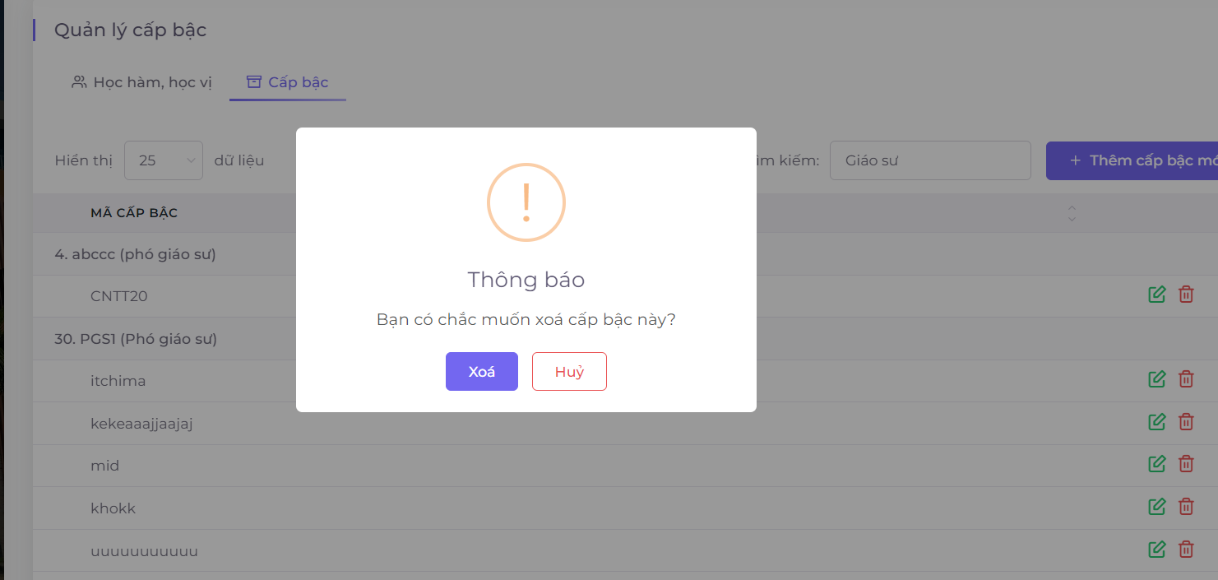

21.2 Kiểm tra chức năng xóa cấp bậc

|  |  |  |  |  |  |  |
| --- | --- | --- | --- | --- | --- | --- |
| ID_TC | Title | Các bước thực hiện | Kết quả mong đợi | Kết quả thực tế | Mục tiêu | RS |
| TC_41 | Kiểm tra xóa cấp bậc thành công | B1: Sử dụng OOP  B2: Sử dụng các package đã tạo ở trên  B3: Tạo class gọi hàm và chạy thực hiện | Xóa thành công | Xóa thành công | Xóa cấp bậc đó ra khỏi hệ thống | Pass |
| TC_42 | Kiểm tra xóa cấp bật thất bại do có dữ liệu | B1: Sử dụng OOP  B2: Sử dụng các package đã tạo ở trên  B3: Tạo class gọi hàm và chạy thực hiện | Xóa không thành công và xuất hiện lỗi | Xóa không thành công và xuất hiện lỗi | Tìm ra lỗi sai và sửa lỗi về trạng thái đúng nhất | Pass |

21.3 Code chức năng xóa cấp bậc

package userMgmt;

import qlpcHelper.authentication;

import pageObject.addRankElements;

import org.testng.annotations.Test;

import org.testng.annotations.AfterClass;

import org.testng.annotations.BeforeClass;

import org.openqa.selenium.By;

import org.openqa.selenium.WebDriver;

import org.openqa.selenium.WebElement;

import org.openqa.selenium.chrome.ChromeDriver;

public class deleteRank {

WebDriver driver;

*@BeforeClass*

public void beforeClass() throws InterruptedException {

System.*setProperty*("webdriver.chrome.driver", "c:\\chromedriver.exe");

driver = new ChromeDriver();

authentication authen = new authentication(driver);

authen.login();

Thread.*sleep*(3000);

driver.navigate().to("https://cntttest.vanlanguni.edu.vn:18081/Phancong02/AcademicDegreeRank");

}

*@Test* (priority = 0)

public void tc_deleteRankSuccessfully() throws InterruptedException {

Thread.*sleep*(1000);

WebElement deleteButton = driver.findElement(addRankElements.***DELETE_BUTTON***);

deleteButton.click();

Thread.*sleep*(1000);

WebElement confirmdeleteButton = driver.findElement(addRankElements.***CONFIRM_DELETE_BUTTON***);

confirmdeleteButton.click();

String successMsg = driver.findElement(By.*className*("toast-message")).getText();

System.***out***.println(successMsg.toString());

Thread.*sleep*(2000);

}

*@Test* (priority = 1)

public void tc_deleteRankWithDuplicationMessage() throws InterruptedException {

Thread.*sleep*(1000);

WebElement deleteButton = driver.findElement(addRankElements.***DELETE_BUTTON***);

deleteButton.click();

Thread.*sleep*(1000);

WebElement confirmdeleteButton = driver.findElement(addRankElements.***CONFIRM_DELETE_BUTTON***);

confirmdeleteButton.click();

String errMsg = [driver.findElement(By.](mailto:driver.findElement(By.xpath("//*[@id=\\"swal2-html-container\\"]")).getText)*[xpath](mailto:driver.findElement(By.xpath("//*[@id=\\"swal2-html-container\\"]")).getText)*[("//*[@id=\"swal2-html-container\"]")).getText](mailto:driver.findElement(By.xpath("//*[@id=\\"swal2-html-container\\"]")).getText)();

System.***out***.println(errMsg.toString());

Thread.*sleep*(2000);

}

*@AfterClass*

public void tearDown() {

driver.quit();

}

}

- Giải thích: Ta vẫn sửa dụng lại các package ta đã tạo trước đó và thêm vài chức năng của xóa cấp bậc và tạo class mới để sử dụng

21.4 Kết quả chức năng xóa cấp bậc



1. Tìm kiếm cấp bậc (Trần Bảo Anh Huy)

22.1 Hình ảnh tìm kiếm cấp bậc

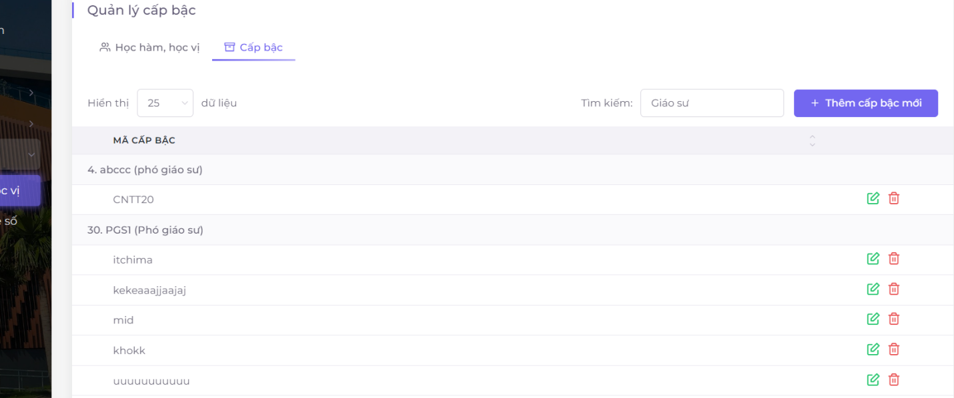

22.2 Kiểm tra chức năng tìm kiếm cấp bậc

|  |  |  |  |  |  |  |
| --- | --- | --- | --- | --- | --- | --- |
| ID_TC | Title | Các bước thực hiện | Kết quả mong đợi | Kết quả thực tế | Mục tiêu | RS |
| TC_43 | Kiểm tra tìm kiếm cấp bậc | B1: Sử dụng OOP  B2: Sử dụng các package đã tạo ở trên  B3: Tạo class gọi hàm và chạy thực hiện | Hiển thị ra các thông tin của cấp bậc | Hiển thị ra các thông tin của cấp bậc | Tìm kiếm những thông tin cấp bậc đó | Pass |
| TC_44 | Kiểm tra tìm kiếm cấp bậc với kết quả không có dữ iệu | B1: Sử dụng OOP  B2: Sử dụng các package đã tạo ở trên  B3: Tạo class gọi hàm và chạy thực hiện | Không có kết quả | Không có kết quả | Xem kết quả trả về từ dữ liệu không có | Pass |

22.3 Code chức năng tìm kiếm cấp bậc

package userMgmt;

import qlpcHelper.authentication;

import qlpcHelper.jsonRank;

import pageObject.addRankElements;

import org.testng.annotations.Test;

import org.testng.annotations.AfterClass;

import org.testng.annotations.BeforeClass;

import java.util.List;

import org.openqa.selenium.By;

import org.openqa.selenium.WebDriver;

import org.openqa.selenium.WebElement;

import org.openqa.selenium.chrome.ChromeDriver;

public class searchRank {

WebDriver driver;

String projectPath = System.*getProperty*("user.dir");

static jsonRank *jsonHelper* = new jsonRank();

static List<List<String>> *jsonData* = *jsonHelper*.readDataFromJson();

*@BeforeClass*

public void beforeClass() throws InterruptedException {

System.*setProperty*("webdriver.chrome.driver", "c:\\chromedriver.exe");

driver = new ChromeDriver();

authentication authen = new authentication(driver);

authen.login();

Thread.*sleep*(3000);

driver.navigate().to("https://cntttest.vanlanguni.edu.vn:18081/Phancong02/AcademicDegreeRank");

}

*@Test* (priority = 0)

public void tc_searchTermSuccessfully() throws InterruptedException {

Thread.*sleep*(1000);

inputRankfromJson(0);

String errMsg = [driver.findElement(By.](mailto:driver.findElement(By.xpath("//*[@id=\\"tblAcademicDegreeRank\\"]/thead/tr/th[1]")).getText)*[xpath](mailto:driver.findElement(By.xpath("//*[@id=\\"tblAcademicDegreeRank\\"]/thead/tr/th[1]")).getText)*[("//*[@id=\"tblAcademicDegreeRank\"]/thead/tr/th[1]")).getText](mailto:driver.findElement(By.xpath("//*[@id=\\"tblAcademicDegreeRank\\"]/thead/tr/th[1]")).getText)();

System.***out***.println(errMsg.toString());

String errMsg1 = [driver.findElement(By.](mailto:driver.findElement(By.xpath("//*[@id=\\"tblAcademicDegreeRank\\"]/tbody/tr[1]/td")).getText)*[xpath](mailto:driver.findElement(By.xpath("//*[@id=\\"tblAcademicDegreeRank\\"]/tbody/tr[1]/td")).getText)*[("//*[@id=\"tblAcademicDegreeRank\"]/tbody/tr[1]/td")).getText](mailto:driver.findElement(By.xpath("//*[@id=\\"tblAcademicDegreeRank\\"]/tbody/tr[1]/td")).getText)();

System.***out***.println(errMsg1.toString());

String errMsg2 = [driver.findElement(By.](mailto:driver.findElement(By.xpath("//*[@id=\\"tblAcademicDegreeRank\\"]/tbody/tr[2]/td[1]")).getText)*[xpath](mailto:driver.findElement(By.xpath("//*[@id=\\"tblAcademicDegreeRank\\"]/tbody/tr[2]/td[1]")).getText)*[("//*[@id=\"tblAcademicDegreeRank\"]/tbody/tr[2]/td[1]")).getText](mailto:driver.findElement(By.xpath("//*[@id=\\"tblAcademicDegreeRank\\"]/tbody/tr[2]/td[1]")).getText)();

System.***out***.println(errMsg2.toString());

Thread.*sleep*(3000);

}

*@Test* (priority = 1)

public void tc_searchTermWithDuplicationMessage() throws InterruptedException {

Thread.*sleep*(1000);

WebElement tk = driver.findElement(addRankElements.***SEARCH***);

tk.clear();

WebElement nd = driver.findElement(addRankElements.***SEARCH***);

nd.sendKeys("Queen");

String errMsg = [driver.findElement(By.](mailto:driver.findElement(By.xpath("//*[@id=\\"tblAcademicDegreeRank\\"]/tbody/tr/td")).getText)*[xpath](mailto:driver.findElement(By.xpath("//*[@id=\\"tblAcademicDegreeRank\\"]/tbody/tr/td")).getText)*[("//*[@id=\"tblAcademicDegreeRank\"]/tbody/tr/td")).getText](mailto:driver.findElement(By.xpath("//*[@id=\\"tblAcademicDegreeRank\\"]/tbody/tr/td")).getText)();

System.***out***.println(errMsg.toString());

Thread.*sleep*(3000);

}

*@AfterClass*

public void tearDown() {

driver.quit();

}

public void inputRankfromJson(int iNumber) throws InterruptedException {

WebElement maGV = driver.findElement(addRankElements.***SEARCH***);

maGV.sendKeys(*jsonData*.get(iNumber+1).get(0));

}

}

- Giải thích: Ta vẫn sửa dụng lại các package ta đã tạo trước đó và thêm vài chức năng của tìm kiếm cấp bậc và tạo class mới để sử dụng

22.4 Kết quả chức năng tìm kiếm cấp bậc

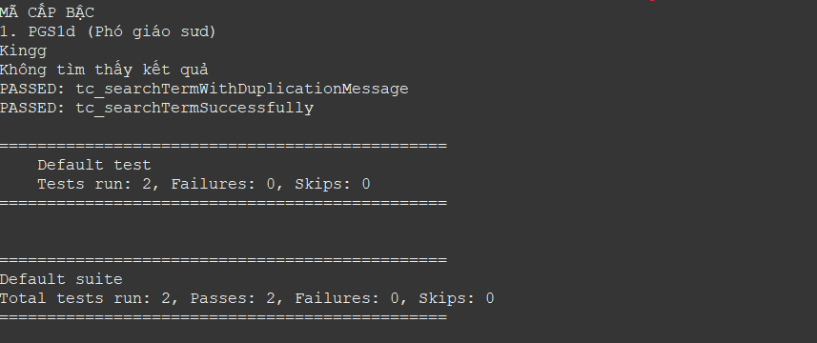

1. Tìm kiếm môn học (Trần Bảo Anh Huy)

23.1 Hình ảnh tìm kiếm môn học

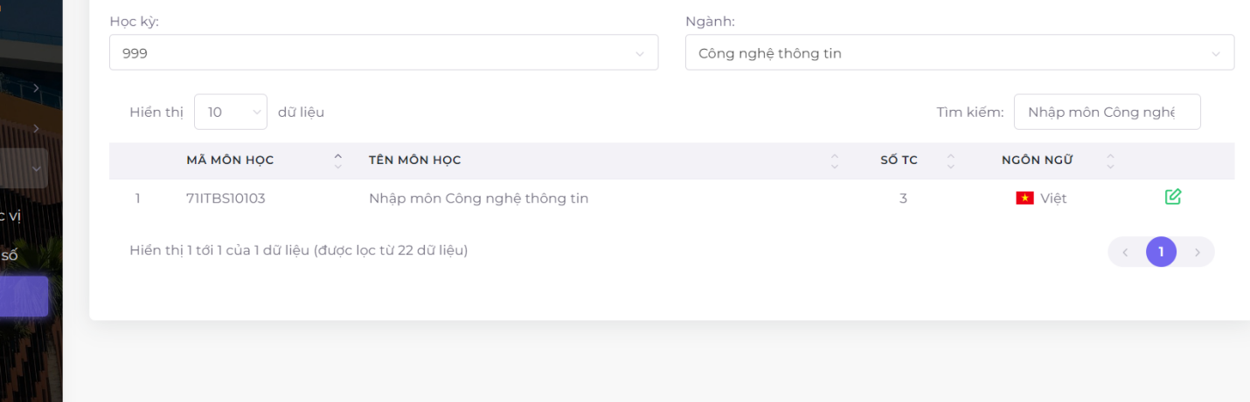

23.2 Kiểm tra chức năng tìm kiếm môn học

|  |  |  |  |  |  |  |
| --- | --- | --- | --- | --- | --- | --- |
| ID_TC | Title | Các bước thực hiện | Kết quả mong đợi | Kết quả thực tế | Mục tiêu | RS |
| TC_45 | Kiểm tra tìm kiếm môn học | B1: Sử dụng OOP  B2: Sử dụng các package đã tạo ở trên  B3: Tạo class gọi hàm và chạy thực hiện | Hiển thị ra các thông tin của môn học | Hiển thị ra các thông tin của môn học | Tìm kiếm những thông tin môn học đó | Pass |
| TC_46 | Kiểm tra tìm kiếm môn học với kết quả không có dữ iệu | B1: Sử dụng OOP  B2: Sử dụng các package đã tạo ở trên  B3: Tạo class gọi hàm và chạy thực hiện | Không có kết quả | Không có kết quả | Xem kết quả trả về từ dữ liệu không có | Pass |

23.3 Code chức năng tìm kiếm môn học

package userMgmt;

import qlpcHelper.authentication;

import qlpcHelper.jsonHelper;

import pageObject.updateSubjectElements;

import org.testng.annotations.Test;

import org.testng.annotations.AfterClass;

import org.testng.annotations.BeforeClass;

import java.util.List;

import org.openqa.selenium.By;

import org.openqa.selenium.Keys;

import org.openqa.selenium.WebDriver;

import org.openqa.selenium.WebElement;

import org.openqa.selenium.chrome.ChromeDriver;

import org.openqa.selenium.interactions.Actions;

public class searchSubject {

WebDriver driver;

String projectPath = System.*getProperty*("user.dir");

static jsonHelper *jsonHelper* = new jsonHelper();

static List<List<String>> *jsonData* = *jsonHelper*.readDataFromJson();

*@BeforeClass*

public void beforeClass() throws InterruptedException {

System.*setProperty*("webdriver.chrome.driver", "c:\\chromedriver.exe");

driver = new ChromeDriver();

authentication authen = new authentication(driver);

authen.login();

Thread.*sleep*(3000);

driver.navigate().to("https://cntttest.vanlanguni.edu.vn:18081/Phancong02/Subject");

WebElement year = driver.findElement(By.*xpath*("//*[@id=\"select2-term-container\"]"));

year.click();

WebElement data = driver.findElement(By.*xpath*("/html/body/div[2]/div[2]/div[3]/div/section/div/div/div/div[2]/div[1]/div[1]/div/span[2]/span/span[1]/input"));

data.click();

data.sendKeys("998");

Actions actions = new Actions (driver);

actions.sendKeys (*Keys*.***ENTER***);

actions.build().perform();

}

*@Test* (priority = 0)

public void tc_searchSubjectSuccessfully() throws InterruptedException {

Thread.*sleep*(1000);

WebElement tk = driver.findElement(updateSubjectElements.***SEARCH***);

tk.clear();

WebElement nd = driver.findElement(updateSubjectElements.***SEARCH***);

nd.sendKeys("Nhập môn Công nghệ thông tin");

String errMsg = [driver.findElement(By.](mailto:driver.findElement(By.xpath("//*[@id=\\"tblSubject\\"]/thead/tr/th[2]")).getText)*[xpath](mailto:driver.findElement(By.xpath("//*[@id=\\"tblSubject\\"]/thead/tr/th[2]")).getText)*[("//*[@id=\"tblSubject\"]/thead/tr/th[2]")).getText](mailto:driver.findElement(By.xpath("//*[@id=\\"tblSubject\\"]/thead/tr/th[2]")).getText)();

System.***out***.println(errMsg.toString());

String errMsg1 = [driver.findElement(By.](mailto:driver.findElement(By.xpath("//*[@id=\\"tblSubject\\"]/tbody/tr/td[2]")).getText)*[xpath](mailto:driver.findElement(By.xpath("//*[@id=\\"tblSubject\\"]/tbody/tr/td[2]")).getText)*[("//*[@id=\"tblSubject\"]/tbody/tr/td[2]")).getText](mailto:driver.findElement(By.xpath("//*[@id=\\"tblSubject\\"]/tbody/tr/td[2]")).getText)();

System.***out***.println(errMsg1.toString());

String errMsg2 = [driver.findElement(By.](mailto:driver.findElement(By.xpath("//*[@id=\\"tblSubject\\"]/thead/tr/th[3]")).getText)*[xpath](mailto:driver.findElement(By.xpath("//*[@id=\\"tblSubject\\"]/thead/tr/th[3]")).getText)*[("//*[@id=\"tblSubject\"]/thead/tr/th[3]")).getText](mailto:driver.findElement(By.xpath("//*[@id=\\"tblSubject\\"]/thead/tr/th[3]")).getText)();

System.***out***.println(errMsg2.toString());

String errMsg3 = [driver.findElement(By.](mailto:driver.findElement(By.xpath("//*[@id=\\"tblSubject\\"]/tbody/tr/td[3]")).getText)*[xpath](mailto:driver.findElement(By.xpath("//*[@id=\\"tblSubject\\"]/tbody/tr/td[3]")).getText)*[("//*[@id=\"tblSubject\"]/tbody/tr/td[3]")).getText](mailto:driver.findElement(By.xpath("//*[@id=\\"tblSubject\\"]/tbody/tr/td[3]")).getText)();

System.***out***.println(errMsg3.toString());

Thread.*sleep*(3000);

}

*@Test* (priority = 1)

public void tc_searchSubjectWithDuplicationMessage() throws InterruptedException {

Thread.*sleep*(1000);

WebElement tk = driver.findElement(updateSubjectElements.***SEARCH***);

tk.clear();

WebElement nd = driver.findElement(updateSubjectElements.***SEARCH***);

nd.sendKeys("Lập trình Web cơ bản");

String errMsg = [driver.findElement(By.](mailto:driver.findElement(By.xpath("//*[@id=\\"tblSubject\\"]/tbody/tr/td")).getText)*[xpath](mailto:driver.findElement(By.xpath("//*[@id=\\"tblSubject\\"]/tbody/tr/td")).getText)*[("//*[@id=\"tblSubject\"]/tbody/tr/td")).getText](mailto:driver.findElement(By.xpath("//*[@id=\\"tblSubject\\"]/tbody/tr/td")).getText)();

System.***out***.println(errMsg.toString());

Thread.*sleep*(3000);

}

*@AfterClass*

public void tearDown() {

driver.quit();

}

}

- Giải thích: Ta vẫn sửa dụng lại các package ta đã tạo trước đó và thêm vài chức năng của tìm kiếm môn học và tạo class mới để sử dụng

23.4 Kết quả chức năng tìm kiếm môn học

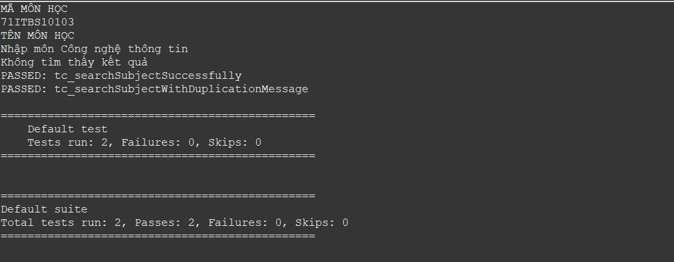

1. Cập nhật môn học (Trần Bảo Anh Huy)

24.1 Hình ảnh cập nhật môn học

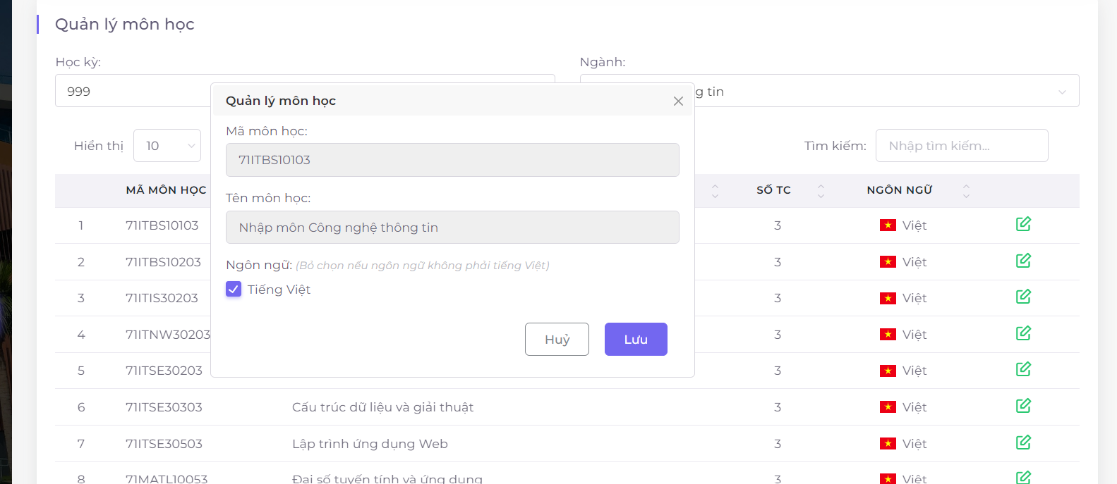

24.2 Kiểm tra chức năng cập nhật môn học

|  |  |  |  |  |  |  |
| --- | --- | --- | --- | --- | --- | --- |
| ID_TC | Title | Các bước thực hiện | Kết quả mong đợi | Kết quả thực tế | Mục tiêu | RS |
| TC_47 | Kiểm tra cập nhật môn học | B1: Sử dụng OOP  B2: Sử dụng các package đã tạo ở trên  B3: Tạo class gọi hàm và chạy thực hiện | Cập nhật thành công | Cập nhật thành công | Cập nhật thông tin môn học đúng nhất | Pass |
| TC_48 | Kiểm tra cập nhật môn học với thất bại với thanh báo lỗi | B1: Sử dụng OOP  B2: Sử dụng các package đã tạo ở trên  B3: Tạo class gọi hàm và chạy thực hiện | Cập nhật không thành công và xuất hiện lỗi | Cập nhật không thành công và xuất hiện lỗi | Tìm ra lỗi sai và sửa lỗi về trạng thái đúng nhất | Pass |

24.3 Code chức năng cập nhật môn học

package userMgmt;

import qlpcHelper.authentication;

import qlpcHelper.jsonHelper;

import pageObject.updateSubjectElements;

import org.testng.annotations.Test;

import org.testng.Assert;

import org.testng.annotations.AfterClass;

import org.testng.annotations.BeforeClass;

import org.testng.annotations.BeforeMethod;

import java.time.Duration;

import java.util.List;

import org.openqa.selenium.By;

import org.openqa.selenium.Keys;

import org.openqa.selenium.WebDriver;

import org.openqa.selenium.WebElement;

import org.openqa.selenium.chrome.ChromeDriver;

import org.openqa.selenium.interactions.Actions;

import org.openqa.selenium.support.ui.ExpectedConditions;

import org.openqa.selenium.support.ui.WebDriverWait;

public class updateSubject {

WebDriver driver;

String projectPath = System.*getProperty*("user.dir");

static jsonHelper *jsonHelper* = new jsonHelper();

static List<List<String>> *jsonData* = *jsonHelper*.readDataFromJson();

*@BeforeClass*

public void beforeClass() throws InterruptedException {

System.*setProperty*("webdriver.chrome.driver", "c:\\chromedriver.exe");

driver = new ChromeDriver();

authentication authen = new authentication(driver);

authen.login();

Thread.*sleep*(3000);

driver.navigate().to("https://cntttest.vanlanguni.edu.vn:18081/Phancong02/Subject");

WebElement year = driver.findElement(By.*xpath*("//*[@id=\"select2-term-container\"]"));

year.click();

WebElement data = driver.findElement(By.*xpath*("/html/body/div[2]/div[2]/div[3]/div/section/div/div/div/div[2]/div[1]/div[1]/div/span[2]/span/span[1]/input"));

data.click();

data.sendKeys("998");

Actions actions = new Actions (driver);

actions.sendKeys (*Keys*.***ENTER***);

actions.build().perform();

}

*@BeforeMethod*

public void loadForm() throws InterruptedException {

WebDriverWait wait = new WebDriverWait(driver, Duration.*ofSeconds*(1000));

WebElement update = wait.until(ExpectedConditions.*elementToBeClickable*(updateSubjectElements.***UPDATE_SUBJECT***));

update.click();

}

*@Test* (priority = 0)

public void tc_updateSubjectSuccessfully() throws InterruptedException {

Thread.*sleep*(1000);

inputRankfromJson(0);

String successMsg = driver.findElement(By.*className*("toast-message")).getText();

System.***out***.println(successMsg.toString());

Assert.*assertEquals*(successMsg, "Cập nhật thành công!");

Thread.*sleep*(2000);

}

*@AfterClass*

public void tearDown() {

driver.quit();

}

public void closeForm() throws InterruptedException {

Thread.*sleep*(3000);

WebElement closeButton = driver.findElement(updateSubjectElements.***CLOSE_BUTTON***);

closeButton.click();

}

public void inputRankfromJson(int iNumber) throws InterruptedException {

String quocTichValue = *jsonData*.get(iNumber+5).get(0);

if (quocTichValue.equals("Việt Nam")) {

WebElement quocTich = driver.findElement(By.*id*("is_vietnamese"));

quocTich.click();

WebElement submitButton = driver.findElement(updateSubjectElements.***SUBMIT_BUTTON***);

submitButton.click();

Thread.*sleep*(3000);

}

}

}

- Giải thích: Ta vẫn sửa dụng lại các package ta đã tạo trước đó và thêm vài chức năng của cập nhật môn học và tạo class mới để sử dụng

24.4 Kết quả chức năng cập nhật môn học

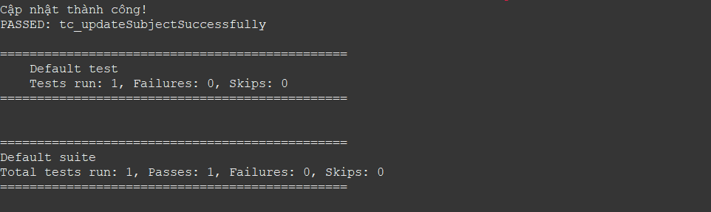

1. Cập nhật đơn giá (Trần Bảo Anh Huy)

25.1 Hình ảnh cập nhật đơn giá

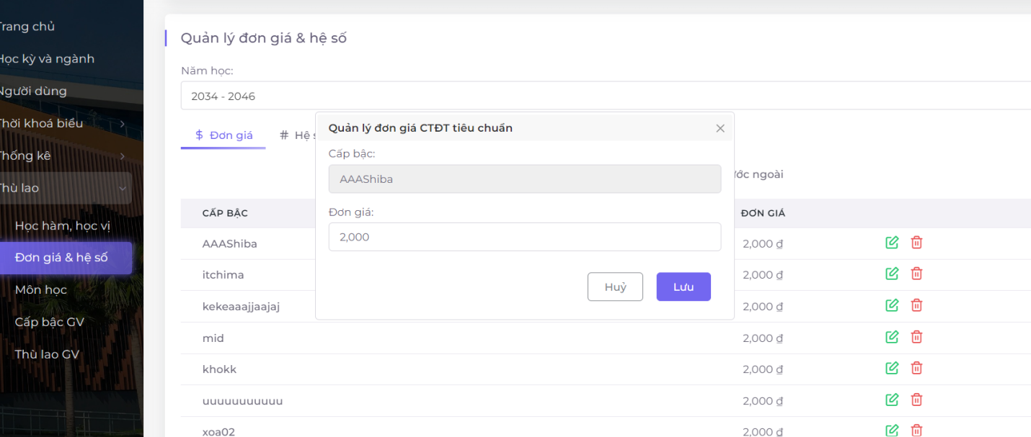

25.2 Kiểm tra chức năng cập nhật đơn giá

|  |  |  |  |  |  |  |
| --- | --- | --- | --- | --- | --- | --- |
| ID_TC | Title | Các bước thực hiện | Kết quả mong đợi | Kết quả thực tế | Mục tiêu | RS |
| TC_49 | Kiểm tra cập nhật đơn giá | B1: Sử dụng OOP  B2: Sử dụng các package đã tạo ở trên  B3: Tạo class gọi hàm và chạy thực hiện | Cập nhật thành công | Cập nhật thành công | Cập nhật thông tin đơn giá đúng nhất | Pass |
| TC_50 | Kiểm tra cập nhật đơn giá với thất bại với thanh báo lỗi | B1: Sử dụng OOP  B2: Sử dụng các package đã tạo ở trên  B3: Tạo class gọi hàm và chạy thực hiện | Cập nhật không thành công và xuất hiện lỗi | Cập nhật không thành công và xuất hiện lỗi | Tìm ra lỗi sai và sửa lỗi về trạng thái đúng nhất | Pass |

25.3 Code chức năng cập nhật đơn giá

25.3.1 Code Package pageObject (Tạo phương thức)

package pageObject;

import org.openqa.selenium.By;

public class updatePriceElements {

public static final By ***UPDATE_PRICE*** = By.*xpath*("//*[@id=\"tblStandard\"]/tbody/tr[1]/td[3]/a[1]/i");

public static final By ***DATA_PRICE*** = By.*id*("price");

public static final By ***UPDATE_HESO*** = By.*xpath*("//*[@id=\"tblCoefficient\"]/tbody/tr/td[5]/a/i");

public static final By ***HESO*** = By.*id*("coefficient-tab");

public static final By ***TV*** = By.*id*("vietnamese_coefficient");

public static final By ***TA*** = By.*id*("foreign_coefficient");

public static final By ***LT*** = By.*id*("theoretical_coefficient");

public static final By ***TH*** = By.*id*("practice_coefficient");

public static final By ***SUBMIT_BUTTON*** = By.*xpath*("//*[@id=\"unitprice-form\"]/div[3]/button[2]");

public static final By ***LUU*** = By.*xpath*("//*[@id=\"coefficient-form\"]/div[3]/button[2]");

public static final By ***CLOSE_BUTTON*** = By.*xpath*("/html/body/div[5]/div[1]/button");

}

25.3.2 Code Package qlpcHelper (Tạo phương thức đọc dữ liệu json)

package qlpcHelper;

import java.io.FileReader;

import java.util.ArrayList;

import java.util.List;

import com.google.gson.stream.JsonReader;

public class jsonPrice {

String projectPath = System.*getProperty*("user.dir");

// Constructor

public jsonPrice() {

// Default constructor

}

public List<List<String>> readDataFromJson() {

List<List<String>> jsonData = new ArrayList<>();

try (JsonReader reader = new JsonReader(new FileReader(projectPath + "[\\data\\pricedata.json](\\\\data\\\\pricedata.json)"))) {

reader.beginArray();

while (reader.hasNext()) {

reader.beginObject();

while (reader.hasNext()) {

List<String> rowData = new ArrayList<>();

String name = reader.nextName();

if (name.equals("price")) {

rowData.add(reader.nextString());

} else if (name.equals("TV")) {

rowData.add(reader.nextString());

} else if (name.equals("TA")) {

rowData.add(reader.nextString());

} else if (name.equals("LT")) {

rowData.add(reader.nextString());

} else if (name.equals("TH")) {

rowData.add(reader.nextString());

}

jsonData.add(rowData);

}

reader.endObject();

}

reader.endArray();

} catch (Exception e) {

// **TODO**: handle exception

e.printStackTrace();

}

return jsonData;

}

}

25.3.3 Tạo file json

[

{

*"price"*: "15000000",

*"TV"*: "2",

*"TA"*: "1",

*"LT"*: "1",

*"TH"*: "2"

},

{

*"price"*: "35000000",

*"TV"*: "3",

*"TA"*: "1",

*"LT"*: "2",

*"TH"*: "2"

},

{

*"price"*: "25000000",

*"TV"*: "4",

*"TA"*: "1",

*"LT"*: "2",

*"TH"*: "2"

}

]

25.3.4 Code package userMgmt (Gọi phương thức)

package userMgmt;

import qlpcHelper.authentication;

import qlpcHelper.jsonPrice;

import pageObject.addUserElements;

import pageObject.updatePriceElements;

import org.testng.annotations.Test;

import org.testng.Assert;

import org.testng.annotations.AfterClass;

import org.testng.annotations.BeforeClass;

import org.testng.annotations.BeforeMethod;

import java.time.Duration;

import java.util.List;

import org.openqa.selenium.By;

import org.openqa.selenium.Keys;

import org.openqa.selenium.WebDriver;

import org.openqa.selenium.WebElement;

import org.openqa.selenium.chrome.ChromeDriver;

import org.openqa.selenium.interactions.Actions;

import org.openqa.selenium.support.ui.ExpectedConditions;

import org.openqa.selenium.support.ui.WebDriverWait;

public class updatePrice {

WebDriver driver;

String projectPath = System.*getProperty*("user.dir");

static jsonPrice *jsonHelper* = new jsonPrice();

static List<List<String>> *jsonData* = *jsonHelper*.readDataFromJson();

*@BeforeClass*

public void beforeClass() throws InterruptedException {

System.*setProperty*("webdriver.chrome.driver", "c:\\chromedriver.exe");

driver = new ChromeDriver();

authentication authen = new authentication(driver);

authen.login();

Thread.*sleep*(3000);

driver.navigate().to("https://cntttest.vanlanguni.edu.vn:18081/Phancong02/PriceCoefficient");

WebElement year = driver.findElement(By.*xpath*("//*[@id=\"select2-year-container\"]"));

year.click();

WebElement data = driver.findElement(By.*xpath*("/html/body/div[2]/div[2]/div[3]/div/section/div/div/div/div[2]/div[1]/div/div/span[2]/span/span[1]/input"));

data.click();

data.sendKeys("2023 - 2024");

Actions actions = new Actions (driver);

actions.sendKeys (*Keys*.***ENTER***);

actions.build().perform();

}

*@BeforeMethod*

public void loadForm() throws InterruptedException {

WebDriverWait wait = new WebDriverWait(driver, Duration.*ofSeconds*(1000));

WebElement update = wait.until(ExpectedConditions.*elementToBeClickable*(updatePriceElements.***UPDATE_PRICE***));

update.click();

}

*@Test* (priority = 0)

public void tc_updatePriceSuccessfully() throws InterruptedException {

Thread.*sleep*(1000);

inputRankfromJson(0);

String successMsg = driver.findElement(By.*className*("toast-message")).getText();

System.***out***.println(successMsg.toString());

Assert.*assertEquals*(successMsg, "Lưu thành công!");

Thread.*sleep*(2000);

}

*@Test* (priority = 1)

public void tc_updatePriceWithDuplicationMessage() throws InterruptedException {

Thread.*sleep*(1000);

WebElement tk = driver.findElement(updatePriceElements.***DATA_PRICE***);

tk.clear();

WebElement nd = driver.findElement(updatePriceElements.***DATA_PRICE***);

nd.sendKeys("9999999999999999999999999999999");

WebElement submitButton = driver.findElement(updatePriceElements.***SUBMIT_BUTTON***);

submitButton.click();

String errMsg = [driver.findElement(By.](mailto:driver.findElement(By.xpath("//*[@id=\\"price-error\\"]")).getText)*[xpath](mailto:driver.findElement(By.xpath("//*[@id=\\"price-error\\"]")).getText)*[("//*[@id=\"price-error\"]")).getText](mailto:driver.findElement(By.xpath("//*[@id=\\"price-error\\"]")).getText)();

System.***out***.println(errMsg.toString());

Thread.*sleep*(3000);

}

*@AfterClass*

public void tearDown() {

driver.quit();

}

public void closeForm() throws InterruptedException {

Thread.*sleep*(3000);

WebElement closeButton = driver.findElement(addUserElements.***CLOSE_BUTTON***);

closeButton.click();

}

public void inputRankfromJson(int iNumber) throws InterruptedException {

WebElement gia = driver.findElement(updatePriceElements.***DATA_PRICE***);

gia.sendKeys(*jsonData*.get(iNumber).get(0));

WebElement submitButton = driver.findElement(updatePriceElements.***SUBMIT_BUTTON***);

submitButton.click();

Thread.*sleep*(3000);

}

}

- Giải thích: Đầu tiên ta sẽ tạo 1 package chức các phương thức dẫn đến các nút thao tác của chức năng. Sau đó ta sẽ tạo 1 package chức các phương thức để đọc dữ liệu json và tạo 1 file json cuối cùng tạo 1 package gọi methods từ 2 package trước ra sẽ giúp code ngắn ngọn và dễ sửa hơn

25.4 Kết quả chức năng cập nhật đơn giá

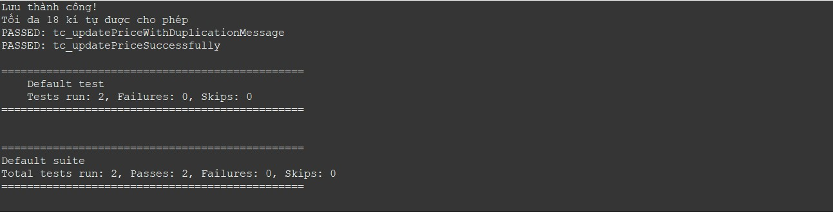

1. Cập nhật hệ số (Trần Bảo Anh Huy)

26.1 Hình ảnh cập nhật hệ số

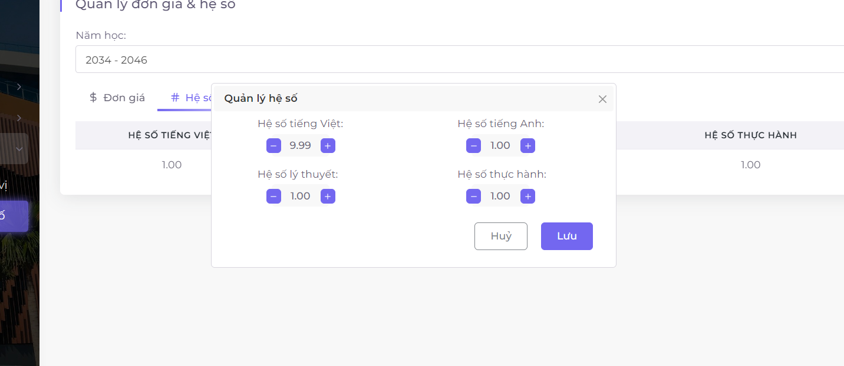

26.2 Kiểm tra chức năng cập nhật hệ số

|  |  |  |  |  |  |  |
| --- | --- | --- | --- | --- | --- | --- |
| ID_TC | Title | Các bước thực hiện | Kết quả mong đợi | Kết quả thực tế | Mục tiêu | RS |
| TC_51 | Kiểm tra cập nhật hệ số | B1: Sử dụng OOP  B2: Sử dụng các package đã tạo ở trên  B3: Tạo class gọi hàm và chạy thực hiện | Cập nhật thành công | Cập nhật thành công | Cập nhật thông tin hệ số đúng nhất | Pass |
| TC_52 | Kiểm tra cập nhật hệ số với thất bại với thanh báo lỗi | B1: Sử dụng OOP  B2: Sử dụng các package đã tạo ở trên  B3: Tạo class gọi hàm và chạy thực hiện | Cập nhật không thành công và xuất hiện lỗi | Cập nhật không thành công và xuất hiện lỗi | Tìm ra lỗi sai và sửa lỗi về trạng thái đúng nhất | Pass |

26.3 Code chức năng cập nhật hệ số

package userMgmt;

import qlpcHelper.authentication;

import qlpcHelper.jsonPrice;

import pageObject.updatePriceElements;

import org.testng.annotations.Test;

import org.testng.Assert;

import org.testng.annotations.AfterClass;

import org.testng.annotations.BeforeClass;

import org.testng.annotations.BeforeMethod;

import java.time.Duration;

import java.util.List;

import org.openqa.selenium.By;

import org.openqa.selenium.Keys;

import org.openqa.selenium.WebDriver;

import org.openqa.selenium.WebElement;

import org.openqa.selenium.chrome.ChromeDriver;

import org.openqa.selenium.interactions.Actions;

import org.openqa.selenium.support.ui.ExpectedConditions;

import org.openqa.selenium.support.ui.WebDriverWait;

public class updateCoefficient {

WebDriver driver;

String projectPath = System.*getProperty*("user.dir");

static jsonPrice *jsonHelper* = new jsonPrice();

static List<List<String>> *jsonData* = *jsonHelper*.readDataFromJson();

*@BeforeClass*

public void beforeClass() throws InterruptedException {

System.*setProperty*("webdriver.chrome.driver", "c:\\chromedriver.exe");

driver = new ChromeDriver();

authentication authen = new authentication(driver);

authen.login();

Thread.*sleep*(3000);

driver.navigate().to("https://cntttest.vanlanguni.edu.vn:18081/Phancong02/PriceCoefficient");

WebElement year = driver.findElement(By.*xpath*("//*[@id=\"select2-year-container\"]"));

year.click();

WebElement data = driver.findElement(By.*xpath*("/html/body/div[2]/div[2]/div[3]/div/section/div/div/div/div[2]/div[1]/div/div/span[2]/span/span[1]/input"));

data.click();

data.sendKeys("2023 - 2024");

Actions actions = new Actions (driver);

actions.sendKeys (*Keys*.***ENTER***);

actions.build().perform();

}

*@BeforeMethod*

public void loadForm() throws InterruptedException {

WebDriverWait wait = new WebDriverWait(driver, Duration.*ofSeconds*(1000));

WebElement heso = driver.findElement(updatePriceElements.***HESO***);

heso.click();

WebElement update = wait.until(ExpectedConditions.*elementToBeClickable*(updatePriceElements.***UPDATE_HESO***));

update.click();

}

*@Test* (priority = 0)

public void tc_updateCoefficientSuccessfully() throws InterruptedException {

Thread.*sleep*(1000);

inputRankfromJson(0);

String successMsg = driver.findElement(By.*className*("toast-message")).getText();

System.***out***.println(successMsg.toString());

Assert.*assertEquals*(successMsg, "Lưu thành công!");

Thread.*sleep*(2000);

}

*@Test* (priority = 1)

public void tc_updateCoefficientWithDuplicationMessage() throws InterruptedException {

Thread.*sleep*(1000);

WebElement tk = driver.findElement(updatePriceElements.***TA***);

tk.clear();

WebElement nd = driver.findElement(updatePriceElements.***TA***);

nd.sendKeys("10");

WebElement submitButton = driver.findElement(updatePriceElements.***LUU***);

submitButton.click();

String errMsg = [driver.findElement(By.](mailto:driver.findElement(By.xpath("//*[@id=\\"foreign_coefficient-error\\"]")).getText)*[xpath](mailto:driver.findElement(By.xpath("//*[@id=\\"foreign_coefficient-error\\"]")).getText)*[("//*[@id=\"foreign_coefficient-error\"]")).getText](mailto:driver.findElement(By.xpath("//*[@id=\\"foreign_coefficient-error\\"]")).getText)();

System.***out***.println(errMsg.toString());

Thread.*sleep*(3000);

}

*@AfterClass*

public void tearDown() {

driver.quit();

}

public void closeForm() throws InterruptedException {

Thread.*sleep*(3000);

WebElement closeButton = driver.findElement(updatePriceElements.***CLOSE_BUTTON***);

closeButton.click();

}

public void inputRankfromJson(int iNumber) throws InterruptedException {

WebElement tv = driver.findElement(updatePriceElements.***TV***);

tv.clear();

tv.sendKeys(*jsonData*.get(iNumber+1).get(0));

WebElement ta = driver.findElement(updatePriceElements.***TA***);

ta.clear();

ta.sendKeys(*jsonData*.get(iNumber+2).get(0));

WebElement lt = driver.findElement(updatePriceElements.***LT***);

lt.clear();

lt.sendKeys(*jsonData*.get(iNumber+3).get(0));

WebElement th = driver.findElement(updatePriceElements.***TH***);

th.clear();

th.sendKeys(*jsonData*.get(iNumber+4).get(0));

WebElement submitButton = driver.findElement(updatePriceElements.***LUU***);

submitButton.click();

Thread.*sleep*(3000);

}

}

- Giải thích: Ta vẫn sửa dụng lại các package ta đã tạo trước đó và thêm vài chức năng của cập nhật hệ số và tạo class mới để sử dụng

26.4 Kết quả chức năng cập nhật hệ số

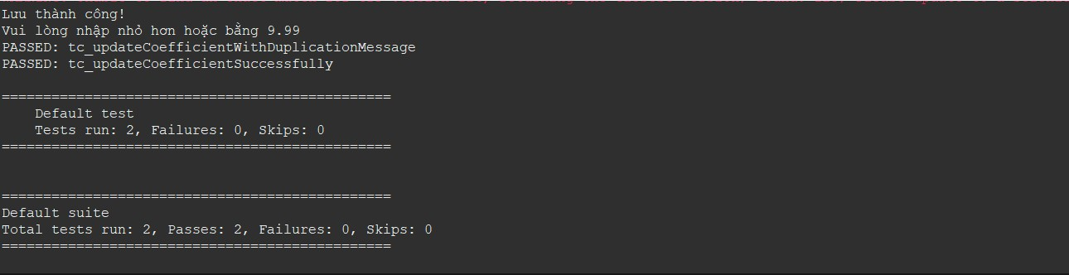

1. Xem thời khóa biểu cá nhân (Trần Bảo Anh Huy)

27.1 Hình ảnh xem thời khóa biểu cá nhân

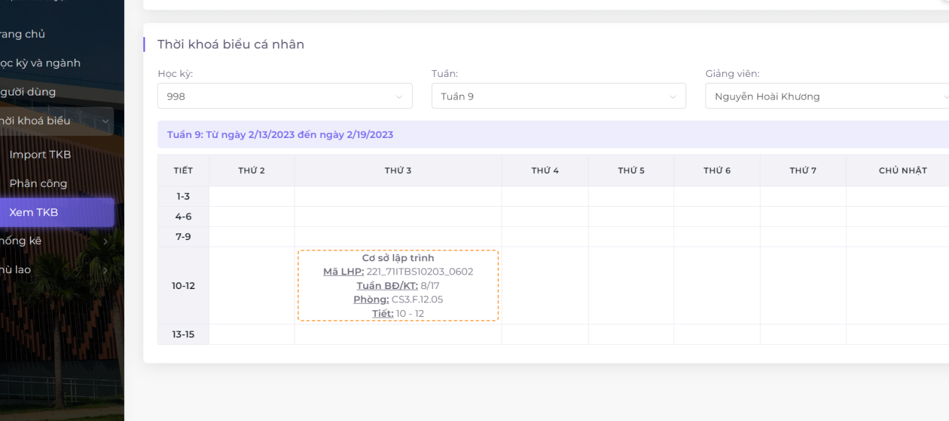

27.2 Kiểm tra chức năng xem thời khóa biểu cá nhân

|  |  |  |  |  |  |  |
| --- | --- | --- | --- | --- | --- | --- |
| ID_TC | Title | Các bước thực hiện | Kết quả mong đợi | Kết quả thực tế | Mục tiêu | RS |
| TC_53 | Kiểm tra xem nội dung học kỳ và tuàn | B1: Sử dụng OOP  B2: Sử dụng các package đã tạo ở trên  B3: Tạo class gọi hàm và chạy thực hiện | Tìm kiếm thành công với những thông tin học kỳ và tuần | Tìm kiếm thành công với những thông tin học kỳ và tuần | Xem thông tin học kỳ và tuần | Pass |
| TC_54 | Kiểm tra nội dung của giảng viên | B1: Sử dụng OOP  B2: Sử dụng các package đã tạo ở trên  B3: Tạo class gọi hàm và chạy thực hiện | Tìm kiếm thành công với những thông tin giảng viên | Tìm kiếm thành công với những thông tin giảng viên | Xem thông tin giảng viên | Pass |
| TC_55 | Kiểm tra xem nội dung thời khóa biểu | B1: Sử dụng OOP  B2: Sử dụng các package đã tạo ở trên  B3: Tạo class gọi hàm và chạy thực hiện | Tìm kiếm thành công với những thông tin thời khóa biểu | Tìm kiếm thành công với những thông tin thời khóa biểu | Xem thông tin thời khóa biểu | Fail |

27.3 Code chức năng xem thời khóa biểu cá nhân

package userMgmt;

import org.openqa.selenium.By;

import org.openqa.selenium.Keys;

import org.openqa.selenium.WebDriver;

import org.openqa.selenium.WebElement;

import org.openqa.selenium.chrome.ChromeDriver;

import org.testng.annotations.BeforeClass;

import org.testng.annotations.Test;

import qlpcHelper.authentication;

import java.awt.AWTException;

import org.openqa.selenium.interactions. Actions;

public class viewSchedule {

private WebDriver driver;

*@BeforeClass*

public void beforeClass() throws InterruptedException {

System.*setProperty*("webdriver.chrome.driver", "c:\\chromedriver.exe");

driver = new ChromeDriver();

authentication authen = new authentication(driver);

authen.login();

Thread.*sleep*(3000);

driver.navigate().to("https://cntttest.vanlanguni.edu.vn:18081/Phancong02/Timetable/Assign");

}

*@Test*(priority = 0)

public void TC1_TestViewWeekSchedule() throws InterruptedException, AWTException {

WebElement schedule = driver.findElement(By.*xpath*("//*[@id=\"main-menu-navigation\"]/li[4]/a/span"));

schedule.click();

WebElement select = driver.findElement(By.*xpath*("//*[@id=\"main-menu-navigation\"]/li[4]/ul/li[3]/a/span"));

select.click();

WebElement term = driver.findElement(By.*xpath*("//*[@id=\"select2-term-container\"]"));

term.click();

WebElement data = driver.findElement(By.*xpath*("/html/body/div[2]/div[2]/div[3]/div/section/div/div/div/div[2]/div[1]/div[1]/div/span[2]/span/span[1]/input"));

data.click();

data.sendKeys("998");

Actions actions = new Actions (driver);

actions.sendKeys (*Keys*.***ENTER***);

actions.build().perform();

try {

Thread.*sleep*(3000);

} catch (InterruptedException e) {

e.printStackTrace();

}

}

*@Test*(priority = 1)

public void TC2_TestViewWeekSchedule() throws InterruptedException, AWTException {

WebElement lecturers = driver.findElement(By.*xpath*("//*[@id=\"select2-lecturer-container\"]"));

lecturers.click();

Thread.*sleep*(1000);

WebElement data1 = driver.findElement(By.*xpath*("/html/body/div[2]/div[2]/div[3]/div/section/div/div/div/div[2]/div[1]/div[3]/div/span[2]/span/span[1]/input"));

data1.click();

data1.sendKeys("Trần Bảo Anh Huy");

Actions actions = new Actions (driver);

actions.sendKeys (*Keys*.***ENTER***);

actions.build().perform();

try {

Thread.*sleep*(3000);

} catch (InterruptedException e) {

e.printStackTrace();

}

}

*@Test*(priority = 2)

public void TC3_TestViewLecturersSchedule() throws InterruptedException, AWTException {

WebElement week = driver.findElement(By.*xpath*("//*[@id=\"select2-week-container\"]"));

week.click();

Thread.*sleep*(2000);

WebElement data1 = driver.findElement(By.*xpath*("/html/body/div[2]/div[2]/div[3]/div/section/div/div/div/div[2]/div[1]/div[2]/div/span[2]/span/span[1]/input"));

data1.click();

Thread.*sleep*(2000);

data1.sendKeys("Tuần 9");

Thread.*sleep*(2000);

Actions actions = new Actions (driver);

actions.sendKeys (*Keys*.***ENTER***);

actions.build().perform();

String errMsg = [driver.findElement(By.](mailto:driver.findElement(By.xpath("//*[@id=\\"personalTimetableDiv\\"]/div[2]/div/strong")).getText)*[xpath](mailto:driver.findElement(By.xpath("//*[@id=\\"personalTimetableDiv\\"]/div[2]/div/strong")).getText)*[("//*[@id=\"personalTimetableDiv\"]/div[2]/div/strong")).getText](mailto:driver.findElement(By.xpath("//*[@id=\\"personalTimetableDiv\\"]/div[2]/div/strong")).getText)();

System.***out***.println(errMsg.toString());

String errMsg1 = [driver.findElement(By.](mailto:driver.findElement(By.xpath("//*[@id=\\"personalTimetableDiv\\"]/div[3]/table/tbody/tr[4]/td[3]/div/b[1]")).getText)*[xpath](mailto:driver.findElement(By.xpath("//*[@id=\\"personalTimetableDiv\\"]/div[3]/table/tbody/tr[4]/td[3]/div/b[1]")).getText)*[("//*[@id=\"personalTimetableDiv\"]/div[3]/table/tbody/tr[4]/td[3]/div/b[1]")).getText](mailto:driver.findElement(By.xpath("//*[@id=\\"personalTimetableDiv\\"]/div[3]/table/tbody/tr[4]/td[3]/div/b[1]")).getText)();

System.***out***.println(errMsg1.toString());

try {

Thread.*sleep*(3000);

} catch (InterruptedException e) {

e.printStackTrace();

}

driver.quit();

}

}

- Giải thích: Ta vẫn sửa dụng lại các package ta đã tạo trước đó và thêm vài chức năng của xem thời khóa biểu cá nhân và tạo class mới để sử dụng

27.4 Kết quả chức năng xem thời khóa biểu cá nhân

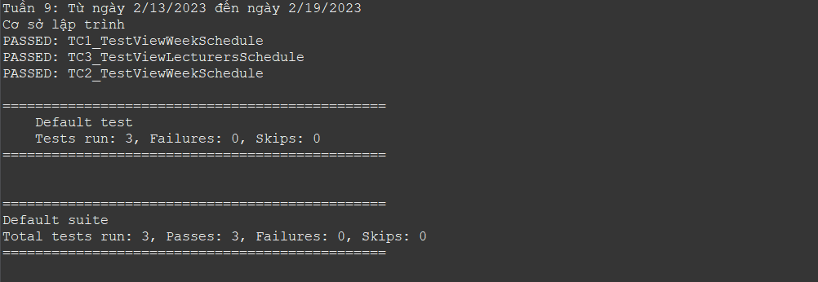

1. Phân công giảng viên (Trần Bảo Anh Huy)

28.1 Hình ảnh phân công giảng viên

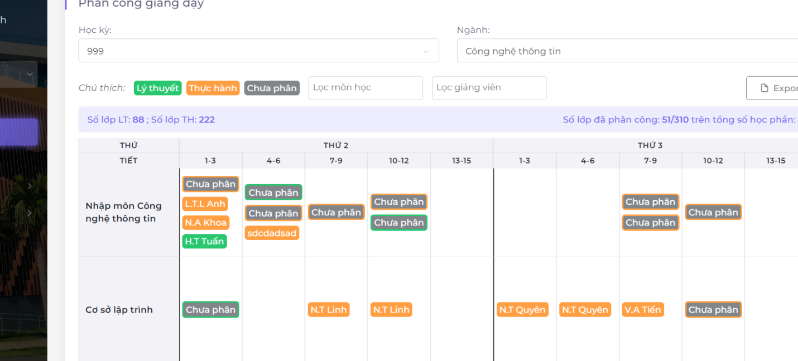

28.2 Kiểm tra chức năng phân công giảng viên

|  |  |  |  |  |  |  |
| --- | --- | --- | --- | --- | --- | --- |
| ID_TC | Title | Các bước thực hiện | Kết quả mong đợi | Kết quả thực tế | Mục tiêu | RS |
| TC_56 | Kiểm tra phân công người dùng thành công | B1: Sử dụng OOP  B2: Tạo các packages chứa các class và method xử lý chức năng đăng nhập  B3: Sử dụng thư viện của Cookies để lưu tài khoản  B4: Tạo 1 file json để có thể lấy dữ liệu người dùng nhập vào  B5: Tạo class gọi hàm từ tất cả đã cho trước đây và xem kết quả | Lưu thành công | Lưu thành công | Thêm phân công cho giảng viên | Pass |
| TC_57 | Kiểm tra phân công người dùng không thành công với thanh báo lỗi | B1: Sử dụng OOP  B2: Tạo các packages chứa các class và method xử lý chức năng đăng nhập  B3: Sử dụng các package trước đã tạo và chạy thực hiện | Lưu không thành công và xuất hiện lỗi | Lưu không thành công và xuất hiện lỗi | Tìm ra lỗi sai và sửa lỗi về trạng thái đúng nhất | Pass |

28.3 Code chức năng phân công giảng viên

28.3.1 Code Package pageObject (Tạo phương thức)

package pageObject;

import org.openqa.selenium.By;

public class AssignmentElements {

public static final By ***TERM*** = By.*xpath*("//*[@id=\\\"select2-term-container\\\"]");

public static final By ***MAJOR*** = By.*xpath*("//*[@id=\\\"select2-major-container\\");

public static final By ***SUBMIT_BUTTON*** = By.*xpath*("//*[@id=\"popover307493\"]/div[2]/div/button[1]/i");

public static final By ***DATA*** = By.*xpath*("//*[@id=\"popover321037\"]/div[2]/div/div/span[2]/span/span[1]/input");

public static final By ***DELETE*** = By.*xpath*("//*[@id=\"popover307493\"]/div[2]/div/button[2]");

public static final By ***CONFIRM_PHANCONG*** = By.*xpath*("//*[@id=\\\"popover818040\\\"]/div[2]/div/button[1]/i");

public static final By ***CONFIRM_DELETE*** = By.*xpath*("/html/body/div[6]/div/div[6]/button[1]");

public static final By ***DATA_DELETE*** = By.*xpath*("/html/body/div[6]/div/input[1]");

}

28.3.2 Code Package qlpcHelper (Tạo phương thức đọc dữ liệu json)

package qlpcHelper;

import java.io.FileReader;

import java.util.ArrayList;

import java.util.List;

import com.google.gson.stream.JsonReader;

public class jsonLecture {

String projectPath = System.*getProperty*("user.dir");

// Constructor

public jsonLecture() {

// Default constructor

}

public List<List<String>> readDataFromJson() {

List<List<String>> jsonData = new ArrayList<>();

try (JsonReader reader = new JsonReader(new FileReader(projectPath + "[\\data\\lecturesdata.json](\\\\data\\\\lecturesdata.json)"))) {

reader.beginArray();

while (reader.hasNext()) {

reader.beginObject();

while (reader.hasNext()) {

List<String> rowData = new ArrayList<>();

String name = reader.nextName();

if (name.equals("term")) {

rowData.add(reader.nextString());

} else if (name.equals("major")) {

rowData.add(reader.nextString());

} else if (name.equals("lecture")) {

rowData.add(reader.nextString());

}

jsonData.add(rowData);

}

reader.endObject();

}

reader.endArray();

} catch (Exception e) {

// **TODO**: handle exception

e.printStackTrace();

}

return jsonData;

}

}

28.3.3 Tạo file Json

[

{

*"term"*: "999",

*"major"*: "Công nghệ thông tin",

*"lecture"*: "Trần Bảo Anh Huy"

},

{

*"term"*: "998",

*"major"*: "Công nghệ phần mềm",

*"lecture"*: "Nguyễn Hoài Khương"

},

{

*"term"*: "997",

*"major"*: "Công nghệ phần mềm",

*"lecture"*: "Nguyễn Hoài Khương"

}

]

28.3.4 Code package userMgmt (Gọi phương thức)

package userMgmt;

import qlpcHelper.authentication;

import qlpcHelper.jsonLecture;

import pageObject.AssignmentElements;

import org.testng.annotations.Test;

import org.testng.annotations.AfterClass;

import org.testng.annotations.BeforeClass;

import java.util.List;

import org.openqa.selenium.By;

import org.openqa.selenium.WebDriver;

import org.openqa.selenium.WebElement;

import org.openqa.selenium.chrome.ChromeDriver;

import org.testng.Assert;

public class lecturersAssignment {

WebDriver driver;

String projectPath = System.*getProperty*("user.dir");

static jsonLecture *jsonHelper* = new jsonLecture();

static List<List<String>> *jsonData* = *jsonHelper*.readDataFromJson();

*@BeforeClass*

public void beforeClass() throws InterruptedException {

System.*setProperty*("webdriver.chrome.driver", "c:\\chromedriver.exe");

driver = new ChromeDriver();

authentication authen = new authentication(driver);

authen.login();

Thread.*sleep*(3000);

driver.navigate().to("https://cntttest.vanlanguni.edu.vn:18081/Phancong02/Timetable/Assign");

}

*@Test* (priority = 0)

public void tc_assignmentLectureSuccessfully() throws InterruptedException {

Thread.*sleep*(1000);

WebElement select = driver.findElement(By.*xpath*("//*[@id=\"341642\"]"));

select.click();

WebElement type = driver.findElement(By.*id*("select2-lecturer-bp-container"));

type.click();

WebElement type1 = driver.findElement(By.*xpath*("//*[@id=\"popover321037\"]/div[2]/div/div/span[2]/span/span[1]/input"));

type1.click();

WebElement data2 = driver.findElement(AssignmentElements.***DATA***);

data2.sendKeys("Nguyễn Hoài Khương");

WebElement click = driver.findElement(AssignmentElements.***CONFIRM_PHANCONG***);

click.click();

String successMsg = driver.findElement(By.*className*("toast-message")).getText();

Assert.*assertEquals*(successMsg, "Thành công!");

}

*@Test* (priority = 1)

public void tc_assignmentLectureWithDuplicationMessage() throws InterruptedException {

Thread.*sleep*(1000);

WebElement select = driver.findElement(By.*xpath*("//*[@id=\"341642\"]"));

select.click();

WebElement type = driver.findElement(By.*xpath*("//*[@id=\"select2-lecturer-h7-container\"]/span"));

type.click();

WebElement type1 = driver.findElement(By.*xpath*("//*[@id=\"popover321037\"]/div[2]/div/div/span[2]/span/span[1]/input"));

type1.click();

WebElement data2 = driver.findElement(AssignmentElements.***DATA***);

data2.sendKeys("Nguyễn Hoài Khương");

WebElement click = driver.findElement(AssignmentElements.***CONFIRM_PHANCONG***);

click.click();

String errMsg = [driver.findElement(By.](mailto:driver.findElement(By.xpath("//*[@id=\\"swal2-html-container\\"]")).getText)*[xpath](mailto:driver.findElement(By.xpath("//*[@id=\\"swal2-html-container\\"]")).getText)*[("//*[@id=\"swal2-html-container\"]")).getText](mailto:driver.findElement(By.xpath("//*[@id=\\"swal2-html-container\\"]")).getText)();

System.***out***.println(errMsg.toString());

Assert.*assertEquals*(errMsg, "Giảng viên này đã có lớp trong tiết học này!");

}

*@AfterClass*

public void tearDown() {

driver.quit();

}

public void inputLecturefromJson(int iNumber) throws InterruptedException {

WebElement data = driver.findElement(AssignmentElements.***DATA***);

data.sendKeys(*jsonData*.get(iNumber+2).get(0));

}

}

- Giải thích: Đầu tiên ta sẽ tạo 1 package chức các phương thức dẫn đến các nút thao tác của chức năng. Sau đó ta sẽ tạo 1 package chức các phương thức để đọc dữ liệu json và tạo 1 file json cuối cùng tạo 1 package gọi methods từ 2 package trước ra sẽ giúp code ngắn ngọn và dễ sửa hơn

28.4 Kết quả chức năng phân công giảng viên

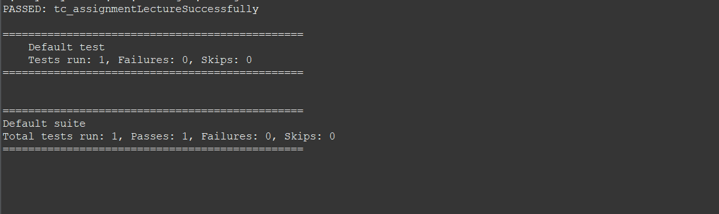

1. Xóa lớp học (Trần Bảo Anh Huy)

29.1 Hình ảnh xóa lớp học

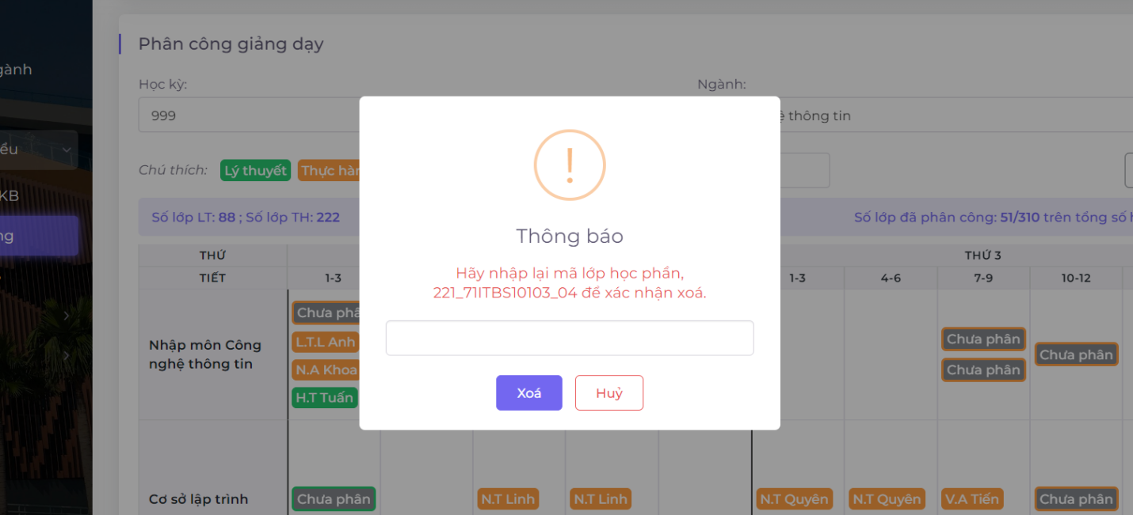

29.2 Kiểm tra chức năng xóa lớp học

|  |  |  |  |  |  |  |
| --- | --- | --- | --- | --- | --- | --- |
| ID_TC | Title | Các bước thực hiện | Kết quả mong đợi | Kết quả thực tế | Mục tiêu | RS |
| TC_58 | Kiểm tra xóa lớp học thành công | B1: Sử dụng OOP  B2: Sử dụng các package đã tạo ở trên  B3: Tạo class gọi hàm và chạy thực hiện | Xóa thành công | Xóa thành công | Xóa thông tinớp học ra khỏi hệ thống | Pass |

29.3 Code chức năng xóa lớp học

package userMgmt;

import qlpcHelper.authentication;

import pageObject.AssignmentElements;

import org.testng.annotations.Test;

import org.testng.Assert;

import org.testng.annotations.AfterClass;

import org.testng.annotations.BeforeClass;

import org.openqa.selenium.By;

import org.openqa.selenium.WebDriver;

import org.openqa.selenium.WebElement;

import org.openqa.selenium.chrome.ChromeDriver;

public class deleteClass {

WebDriver driver;

*@BeforeClass*

public void beforeClass() throws InterruptedException {

System.*setProperty*("webdriver.chrome.driver", "c:\\chromedriver.exe");

driver = new ChromeDriver();

authentication authen = new authentication(driver);

authen.login();

Thread.*sleep*(3000);

driver.navigate().to("https://cntttest.vanlanguni.edu.vn:18081/Phancong02/Timetable/Assign");

}

*@Test* (priority = 0)

public void tc_searchTermSuccessfully() throws InterruptedException {

Thread.*sleep*(1000);

WebElement select = driver.findElement(By.*xpath*("//*[@id=\"341623\"]"));

select.click();

WebElement xoa = driver.findElement(AssignmentElements.***DELETE***);

xoa.click();

WebElement dataxoa = driver.findElement(AssignmentElements.***DATA_DELETE***);

dataxoa.sendKeys("221_71ITBS10103_0201");

WebElement cf = driver.findElement(AssignmentElements.***CONFIRM_DELETE***);

cf.click();

String successMsg = driver.findElement(By.*className*("toast-message")).getText();

Assert.*assertEquals*(successMsg, "Xóa lớp thành công!");

}

*@AfterClass*

public void tearDown() {

driver.quit();

}

}

- Giải thích: Ta vẫn sửa dụng lại các package ta đã tạo trước đó và thêm vài chức năng của xóa lớp học và tạo class mới để sử dụng

29.4 Kết quả chức năng phân xóa lớp học

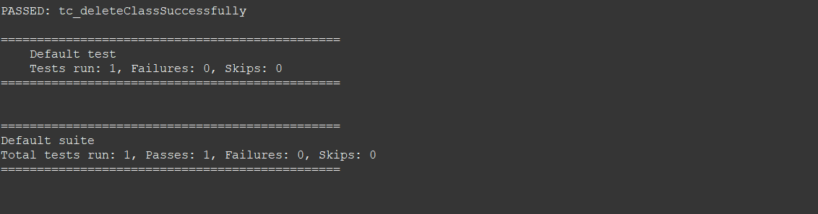

1. Import thời khóa biểu (Trần Bảo Anh Huy)

30.1 Hình ảnh import thời khó biểu

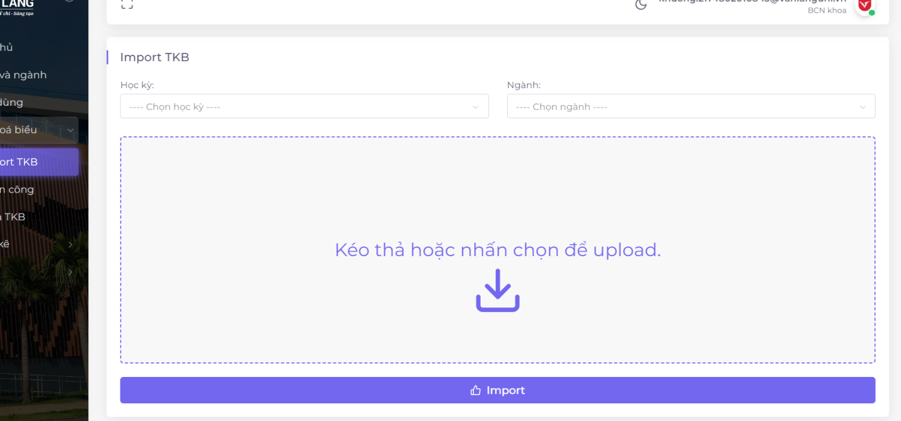

30.2 Kiểm tra chức năng import thời khóa biểu

|  |  |  |  |  |  |  |
| --- | --- | --- | --- | --- | --- | --- |
| ID_TC | Title | Các bước thực hiện | Kết quả mong đợi | Kết quả thực tế | Mục tiêu | RS |
| TC_59 | Kiểm tra thêm thời khóa biểu | B1: Sử dụng OOP  B2: Sử dụng các package đã tạo ở trên  B3: Tạo class gọi hàm và chạy thực hiện | Đăng nhập thành công | Đăng nhập thành công | Thêm thời khóa biểu mới vào hệ thống | Pass |

30.3 Code chức năng import thời khó biểu

package userMgmt;

import qlpcHelper.authentication;

import qlpcHelper.jsonTKB;

import pageObject.importTKBElements;

import org.testng.annotations.Test;

import org.testng.annotations.BeforeMethod;

import org.testng.annotations.BeforeClass;

import java.awt.AWTException;

import java.awt.Robot;

import java.awt.Toolkit;

import java.awt.datatransfer.StringSelection;

import java.awt.event.KeyEvent;

import java.time.Duration;

import java.util.List;

import org.openqa.selenium.By;

import org.openqa.selenium.Keys;

import org.openqa.selenium.WebDriver;

import org.openqa.selenium.WebElement;

import org.openqa.selenium.chrome.ChromeDriver;

import org.openqa.selenium.support.ui.ExpectedConditions;

import org.openqa.selenium.support.ui.WebDriverWait;

import org.testng.Assert;

import org.testng.annotations.AfterClass;

public class importTKB {

*WebDriver* driver;

*String* projectPath = System.getProperty("user.dir");

static jsonTKB jsonTKB = new jsonTKB();

static *List*<*List*<*String*>> jsonData = jsonTKB.readDataFromJson();

@*BeforeClass*

public *void* beforeClass() throws *InterruptedException* {

System.setProperty("webdriver.chrome.driver", "c:\\chromedriver.exe");

driver = new ChromeDriver();

authentication authen = new authentication(driver);

authen.login();

driver.navigate().to("https://cntttest.vanlanguni.edu.vn:18081/Phancong02/Timetable/Import");

}

@*BeforeMethod*

public *void* loadForm() throws *InterruptedException* {

*WebDriverWait* wait = new WebDriverWait(driver, Duration.ofSeconds(10));

*WebElement* addUserButton = wait.until(ExpectedConditions.elementToBeClickable(importTKBElements.ADD_USER_BUTTON));

addUserButton.click();

}

@*Test*(priority = 1)

public *void* tc_importTKB() throws *InterruptedException*, *AWTException* {

System.out.println("Test 1:");

inputUserfromJson(0);

Thread.sleep(1000);

importTKBElements authen = new importTKBElements();

authen.uploadfile();

*WebElement* submit = driver.findElement(importTKBElements.SUBMIT_BUTTON);

submit.click();

Thread.sleep(2000);

*WebElement* update = driver.findElement(importTKBElements.UPDATE_BUTTON);

update.click();

*WebElement* updatett = driver.findElement(importTKBElements.UPDATE_NEXT);

updatett.click();

System.out.println("Đã Cập Nhật thành công");

}

/*

@Test(priority = 2)

public void tc_importTKB2() throws InterruptedException, AWTException {

System.out.println("Test 2:");

inputUserfromJson(0);

Thread.sleep(1000);

importTKBElements authen = new importTKBElements();

authen.uploadfile();

WebElement submit = driver.findElement(importTKBElements.SUBMIT_BUTTON);

submit.click();

Thread.sleep(2000);

WebElement Replace = driver.findElement(importTKBElements.Replace_BUTTON);

Replace.click();

WebElement updatett = driver.findElement(importTKBElements.UPDATE_NEXT);

updatett.click();

WebElement oktt = driver.findElement(importTKBElements.OKT_BUTTON);

oktt.click();

System.out.println("Đã thay thế thành công");

}

@Test(priority = 3)

public void tc_importTKB3() throws InterruptedException, AWTException {

System.out.println("Test 3:");

inputUserfromJson(0);

Thread.sleep(1000);

importTKBElements authen = new importTKBElements();

authen.uploadfile();

WebElement submit2 = driver.findElement(importTKBElements.SUBMIT_BUTTON);

submit2.click();

Thread.sleep(2000);

WebElement huy1 = driver.findElement(importTKBElements.CLOSE_BUTTON);

huy1.click();

WebElement updatett = driver.findElement(importTKBElements.UPDATE_NEXT);

updatett.click();

System.out.println("Đã Hủy import Thời khóa biểu");

} */

@*AfterClass*

public *void* tearDown() {

driver.quit();

}

public *void* closeForm() throws *InterruptedException* {

Thread.sleep(3000);

*WebElement* closeButton = driver.findElement(importTKBElements.CLOSE_BUTTON);

closeButton.click();

}

public *void* inputUserfromJson(*int* *iNumber*) throws *InterruptedException* {

*WebElement* loaiGV = driver.findElement(importTKBElements.HOCKY_INPUT);

loaiGV.click();

Thread.sleep(1000); // Wait for the dropdown options to appear

*String* loaigvValue = jsonData.get(iNumber).get(0);

*WebElement* loaigvOption = driver.findElement(By.xpath("//li[contains(text(), '" + loaigvValue + "')]"));

loaigvOption.click();

*WebElement* roleSelect = driver.findElement(importTKBElements.NGHANH_INPUT);

roleSelect.click();

*String* roleValue = jsonData.get(iNumber+1).get(0);

*WebElement* roleOption = driver.findElement(By.xpath("//li[contains(text(), '" + roleValue + "')]"));

roleOption.click();

*WebElement* import_TKB = driver.findElement(importTKBElements.IMPORT_TKB);

import_TKB.click();

}

}

- Giải thích: Đầu tiên ta sẽ tạo 1 package chức các phương thức dẫn đến các nút thao tác của chức năng. Sau đó ta sẽ tạo 1 package chức các phương thức để đọc dữ liệu json và tạo 1 file json cuối cùng tạo 1 package gọi methods từ 2 package trước ra sẽ giúp code ngắn ngọn và dễ sửa hơn

30.4 Kết quả chức năng import thời khó biểu

